Основная часть проекта межевания территории для размещения объекта капитального строительства, расположенного на территории двух муниципальных образований Ханты-Мансийского автономного округа – Югры, «Инженерная подготовка площадки поисково-разведочного бурения скважины 1п-л3 Ляминского 3 лицензионного участка»
Землепользователь: ООО «НК «Югранефтепром»

Приложение 35
к приказу Департамента строительства Ханты-Мансийского
автономного округа – Югры
от 8 ноября 2018 года № 23-нп

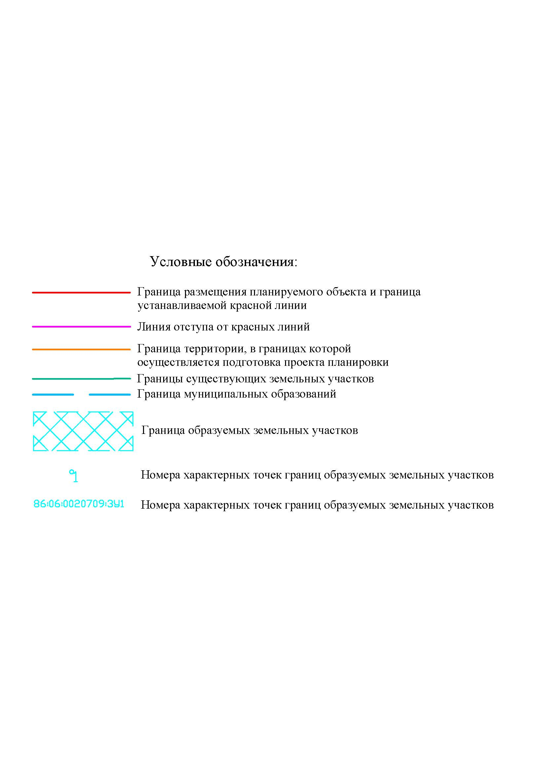
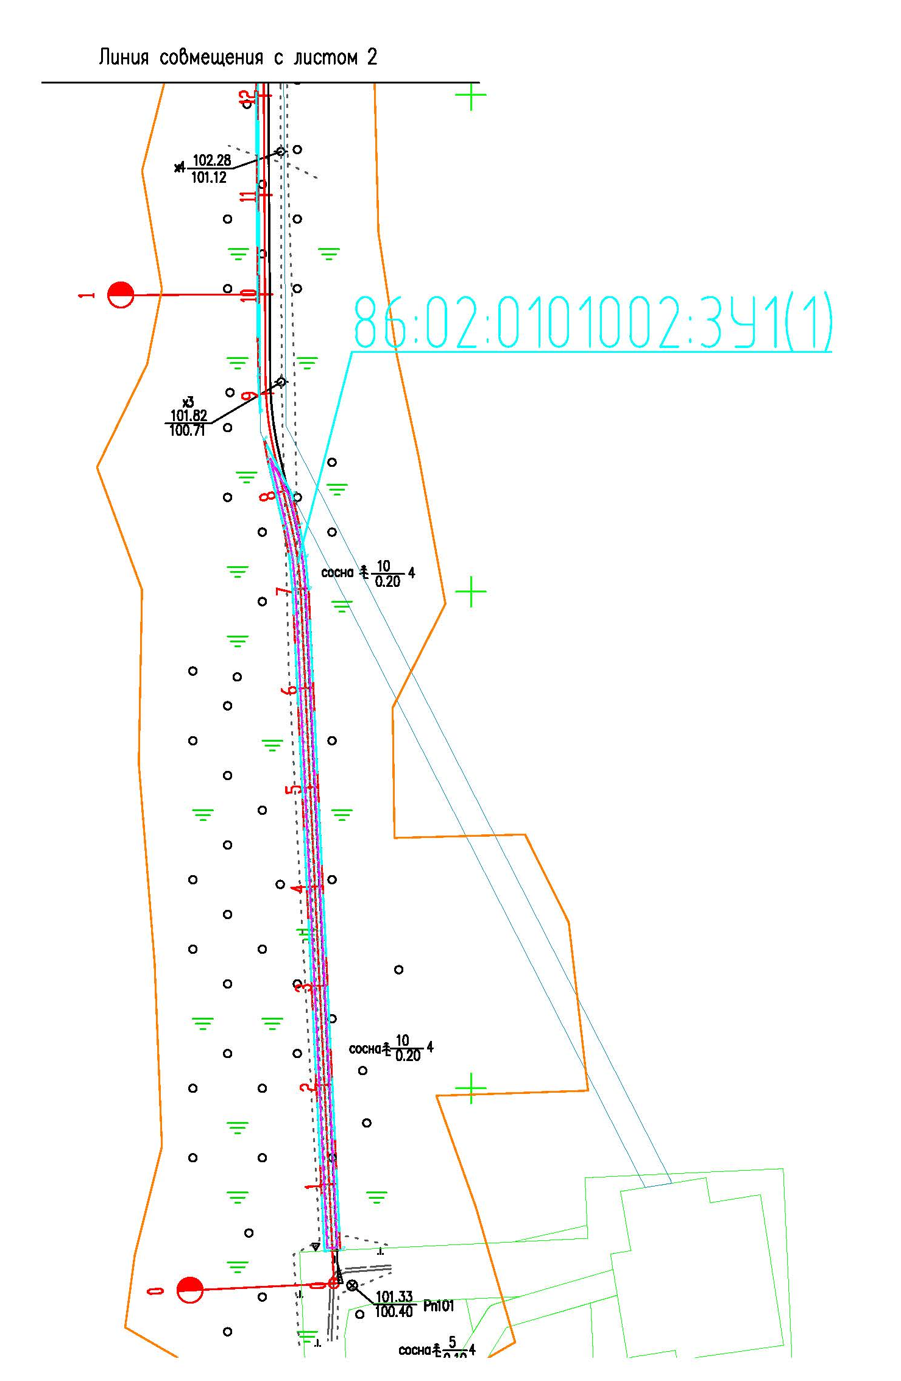

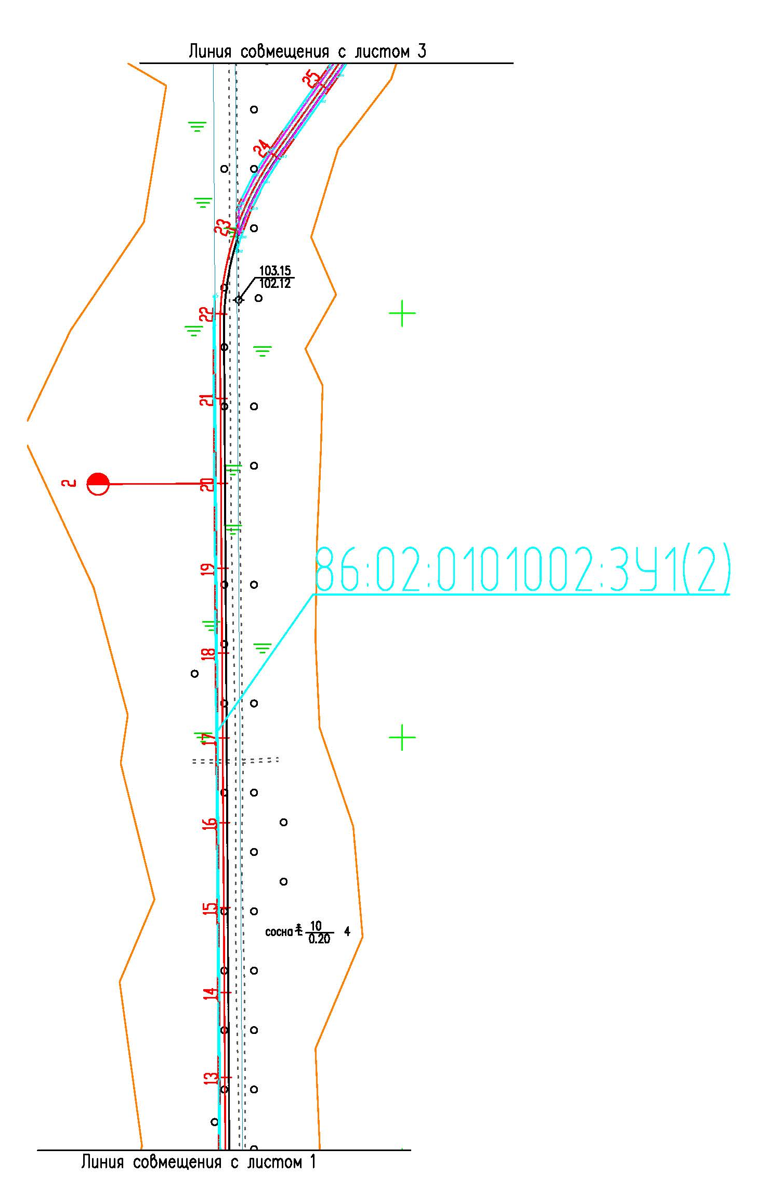

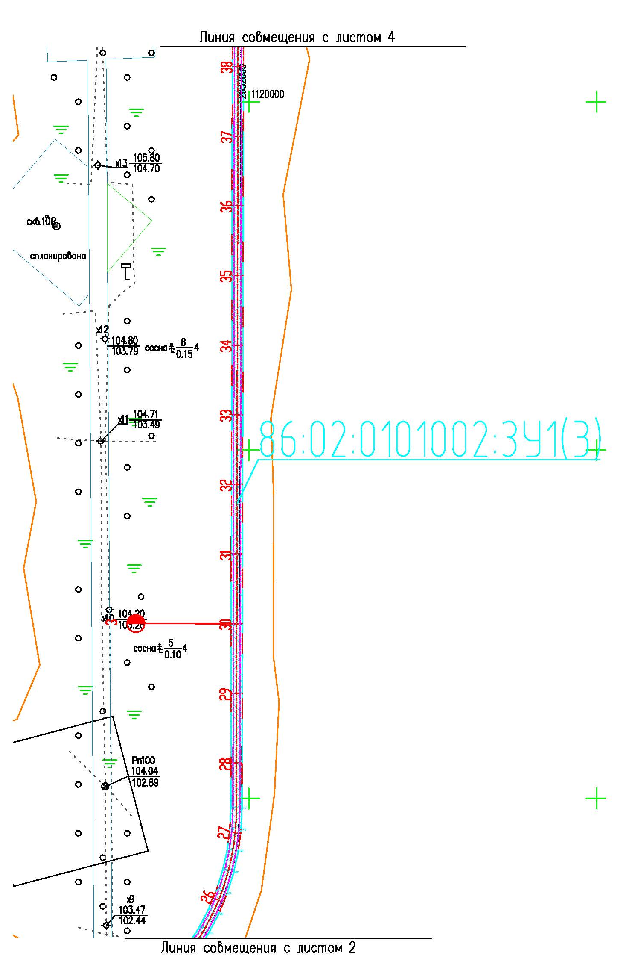

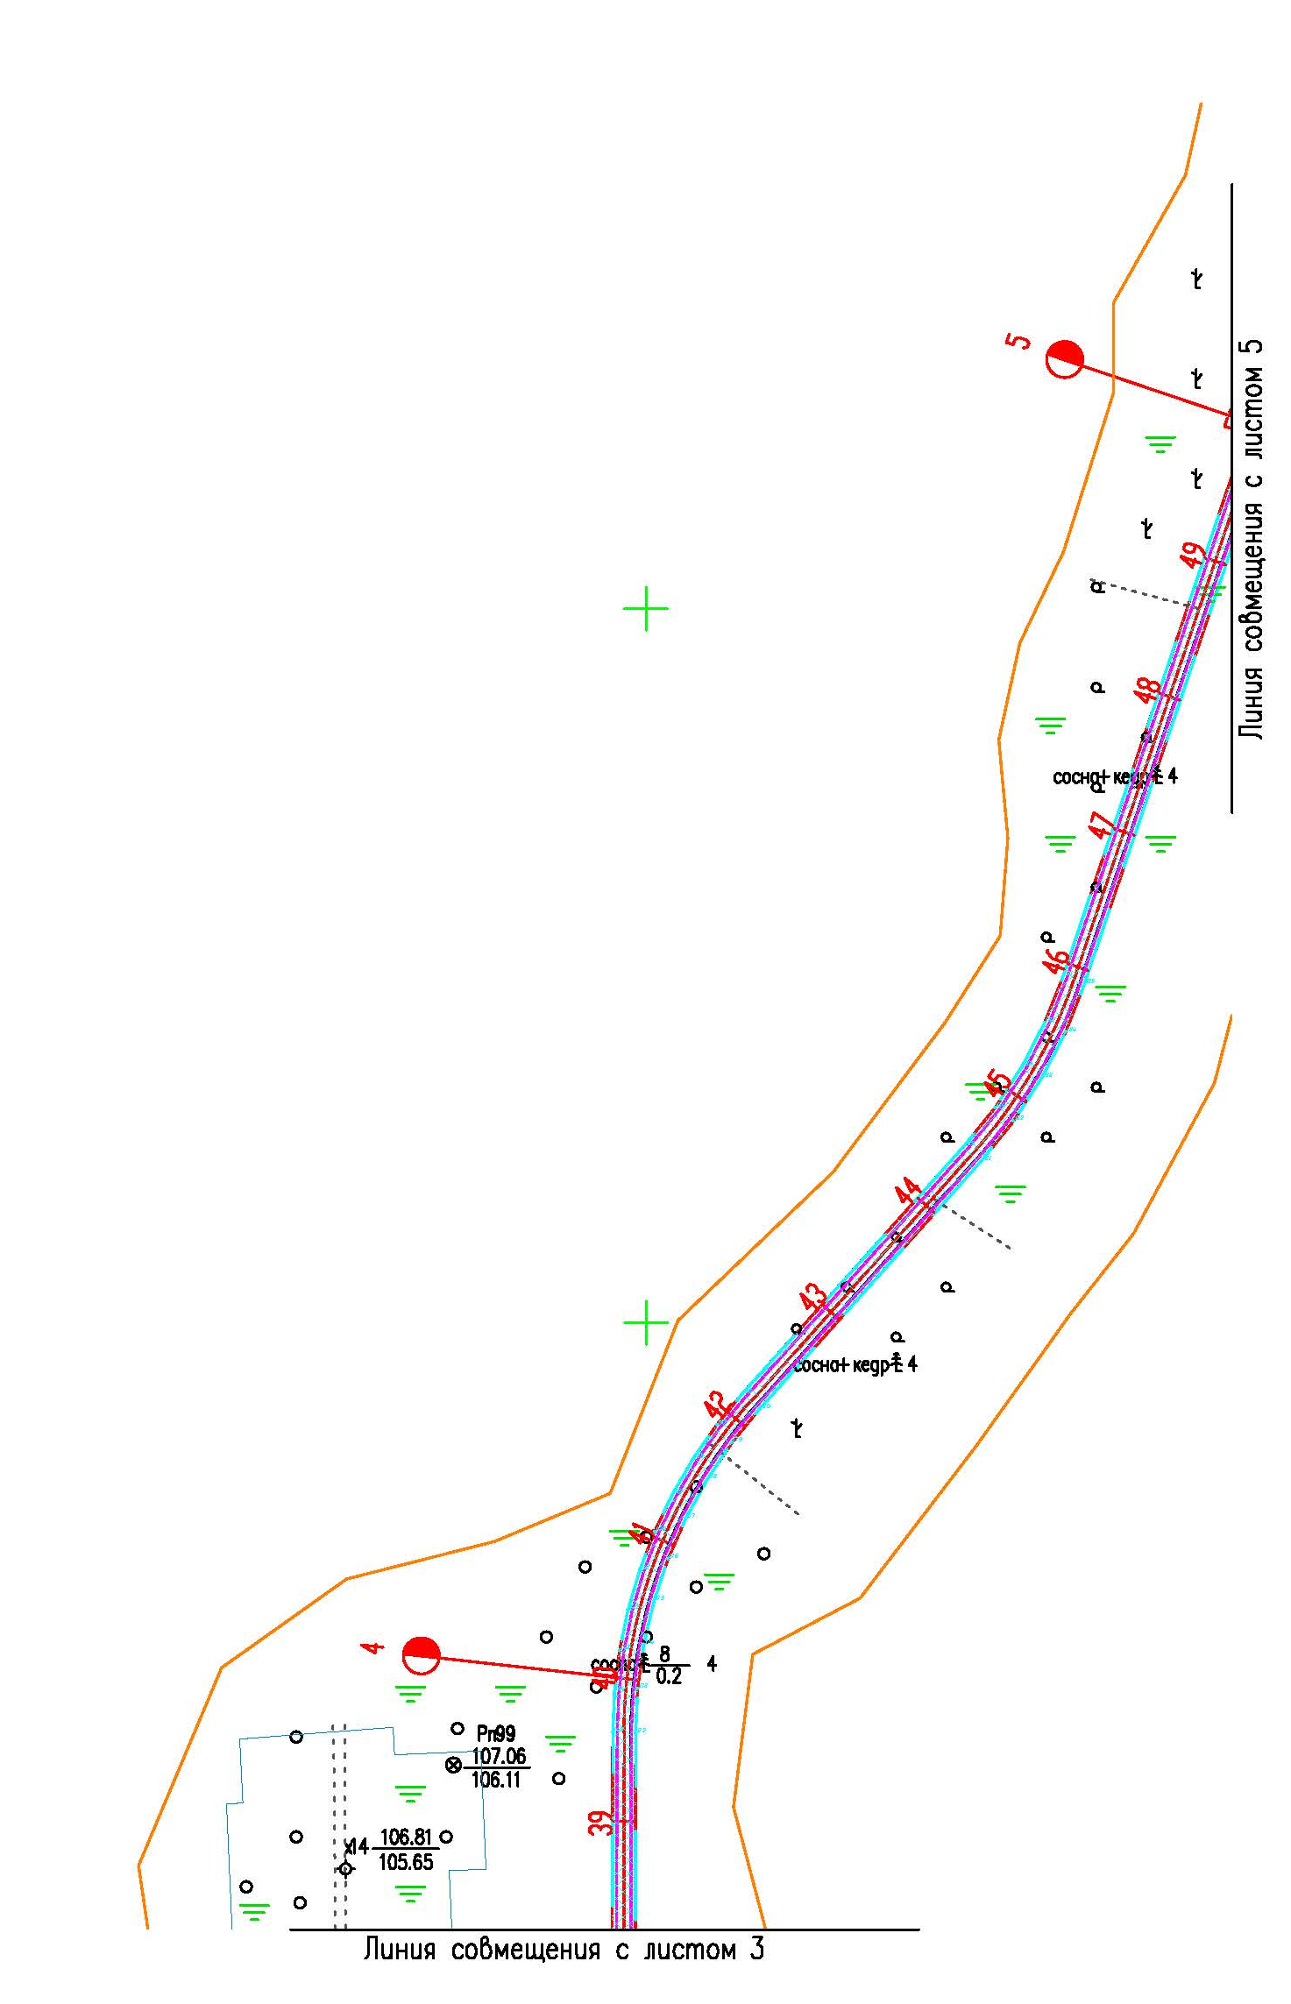

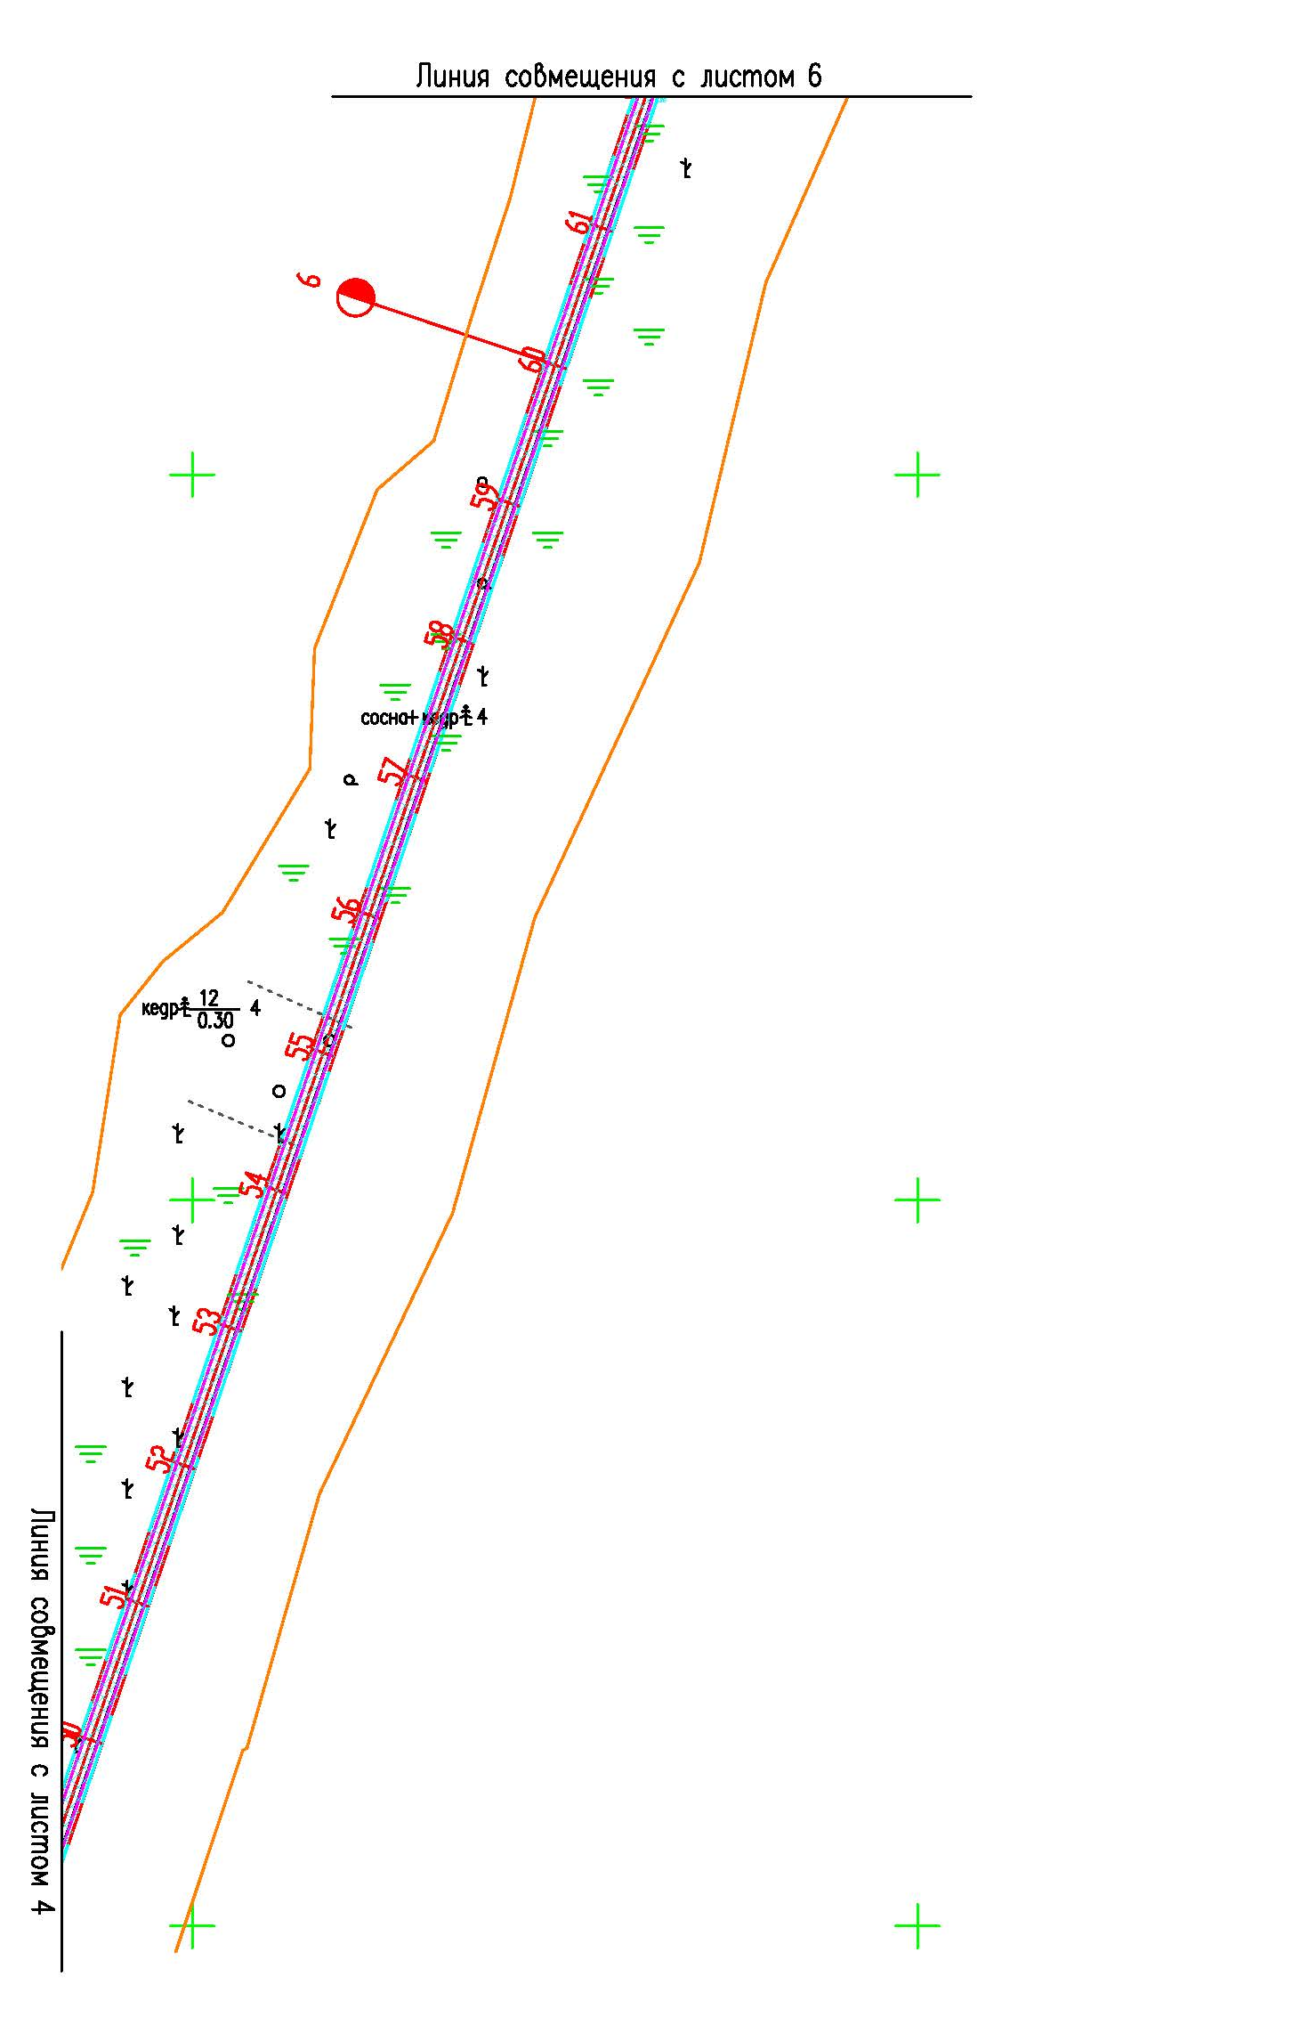

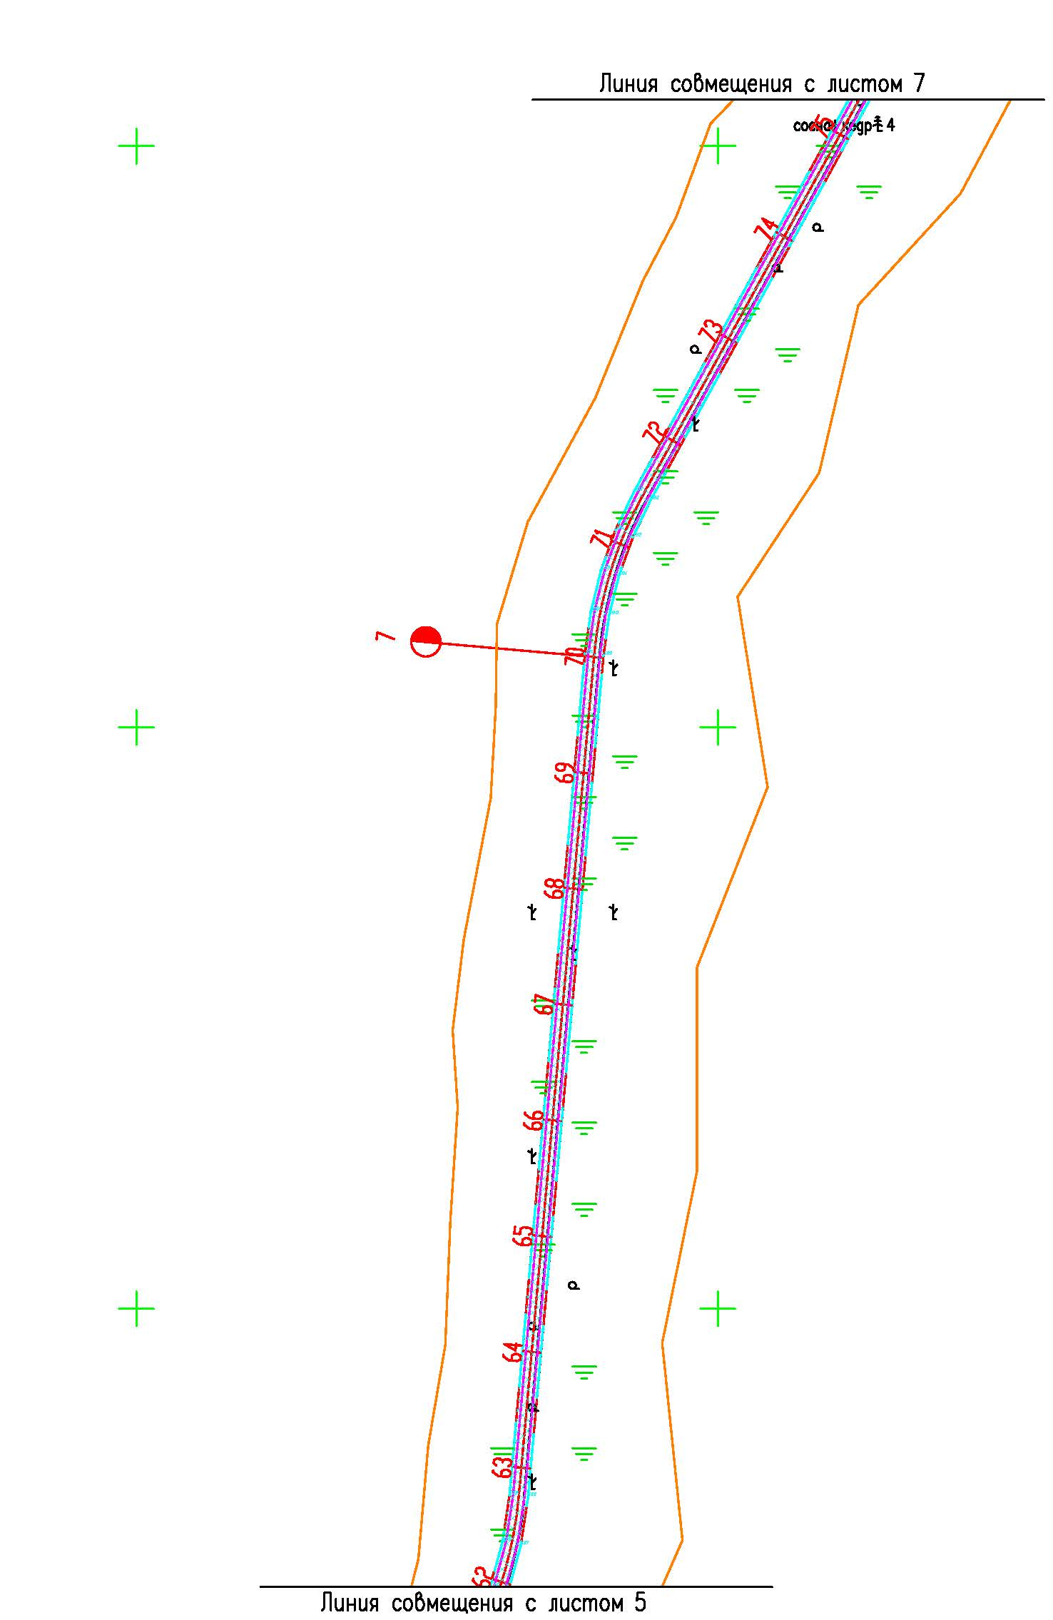

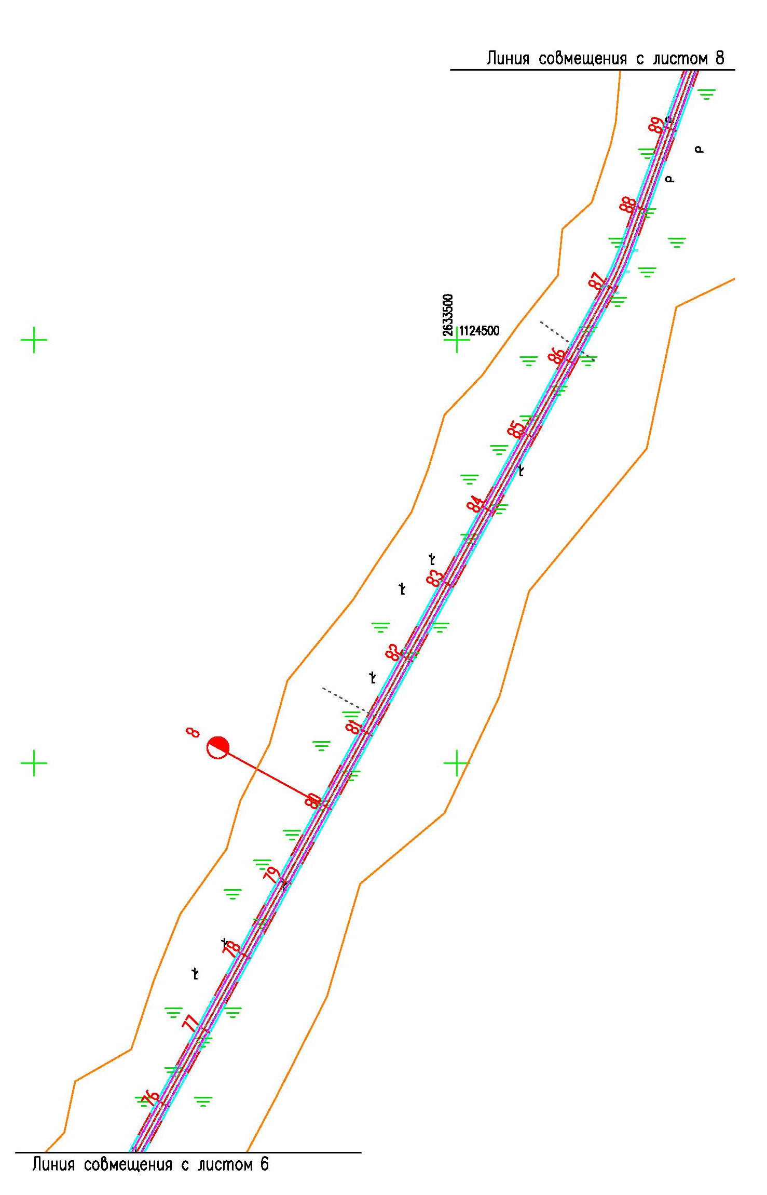

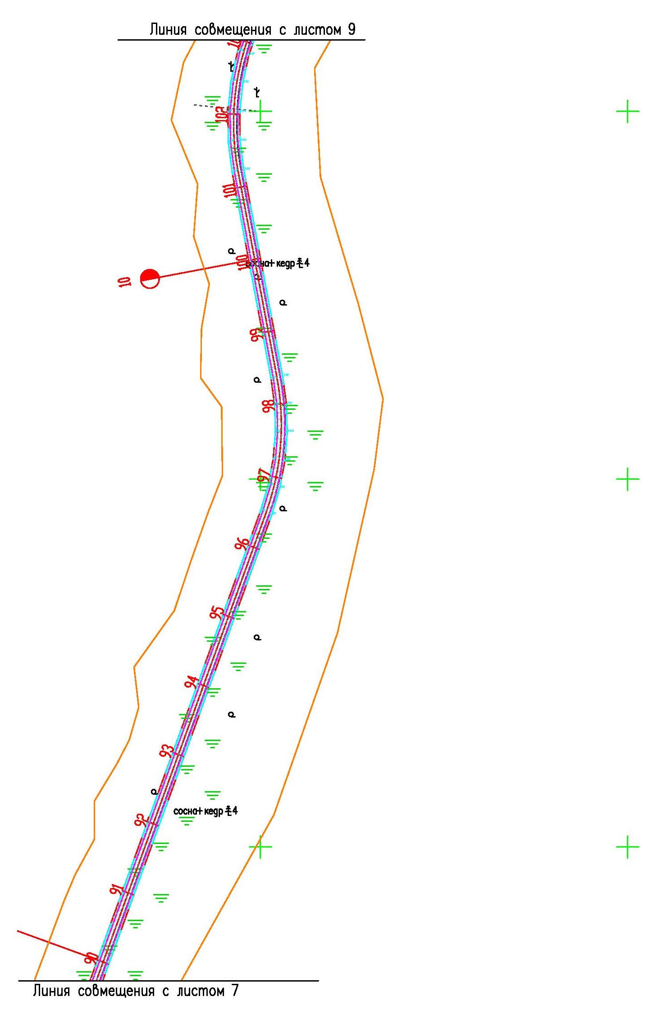

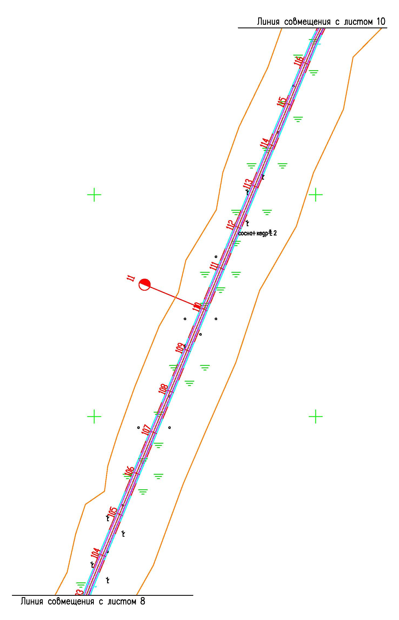

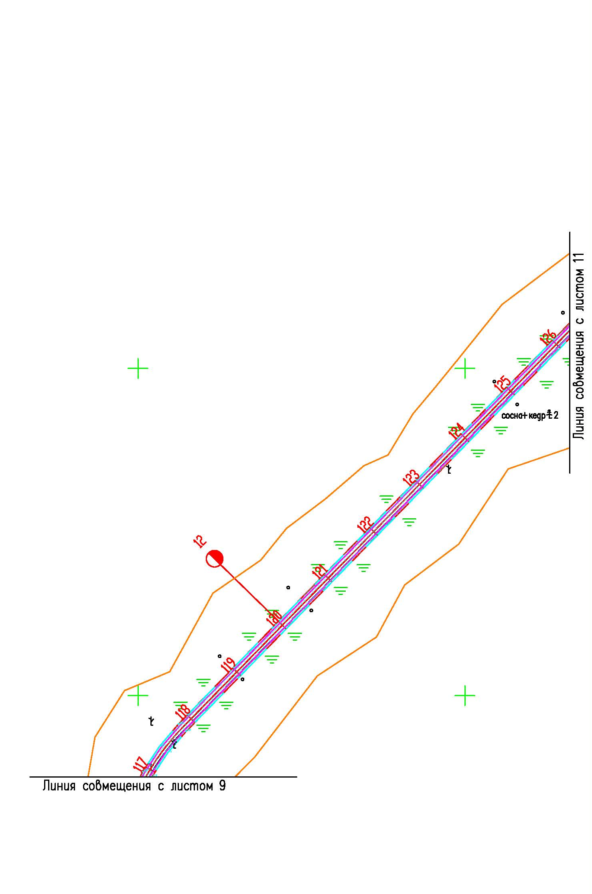

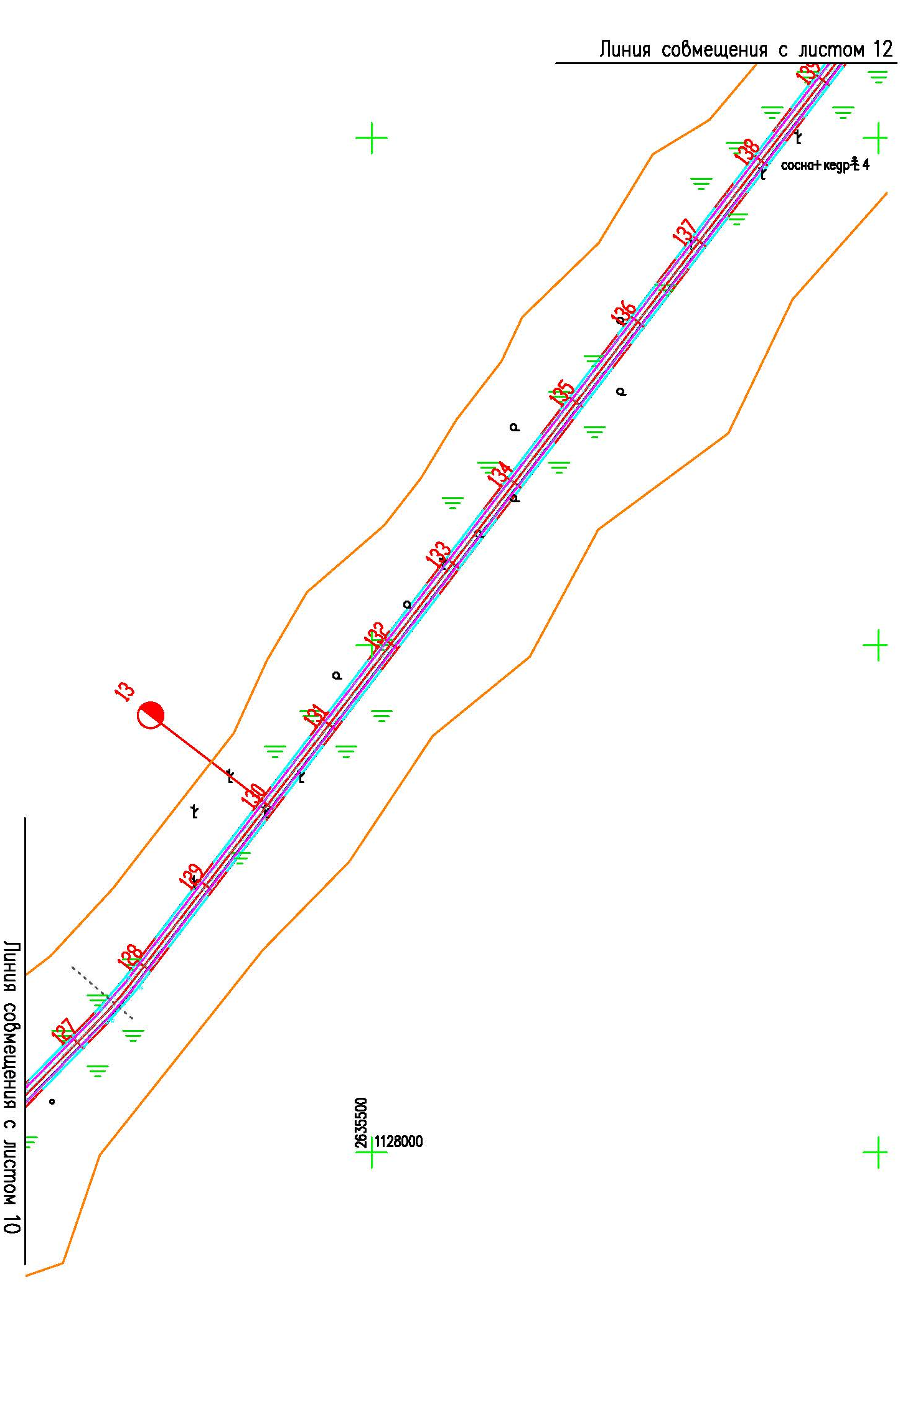

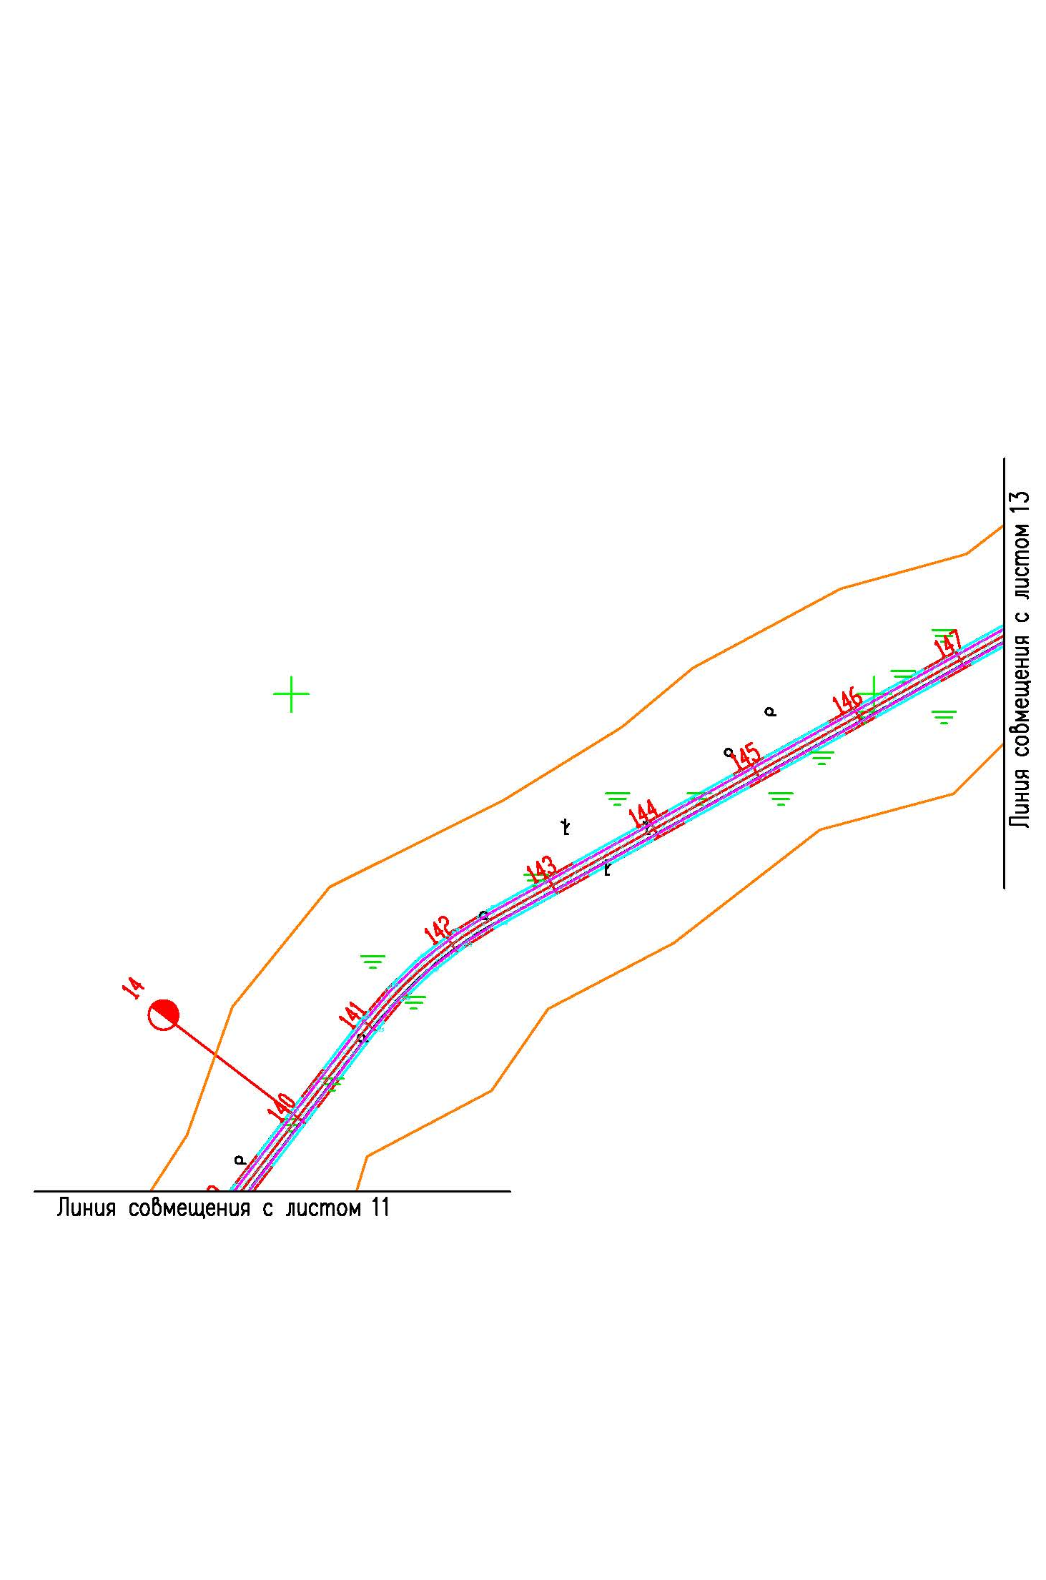

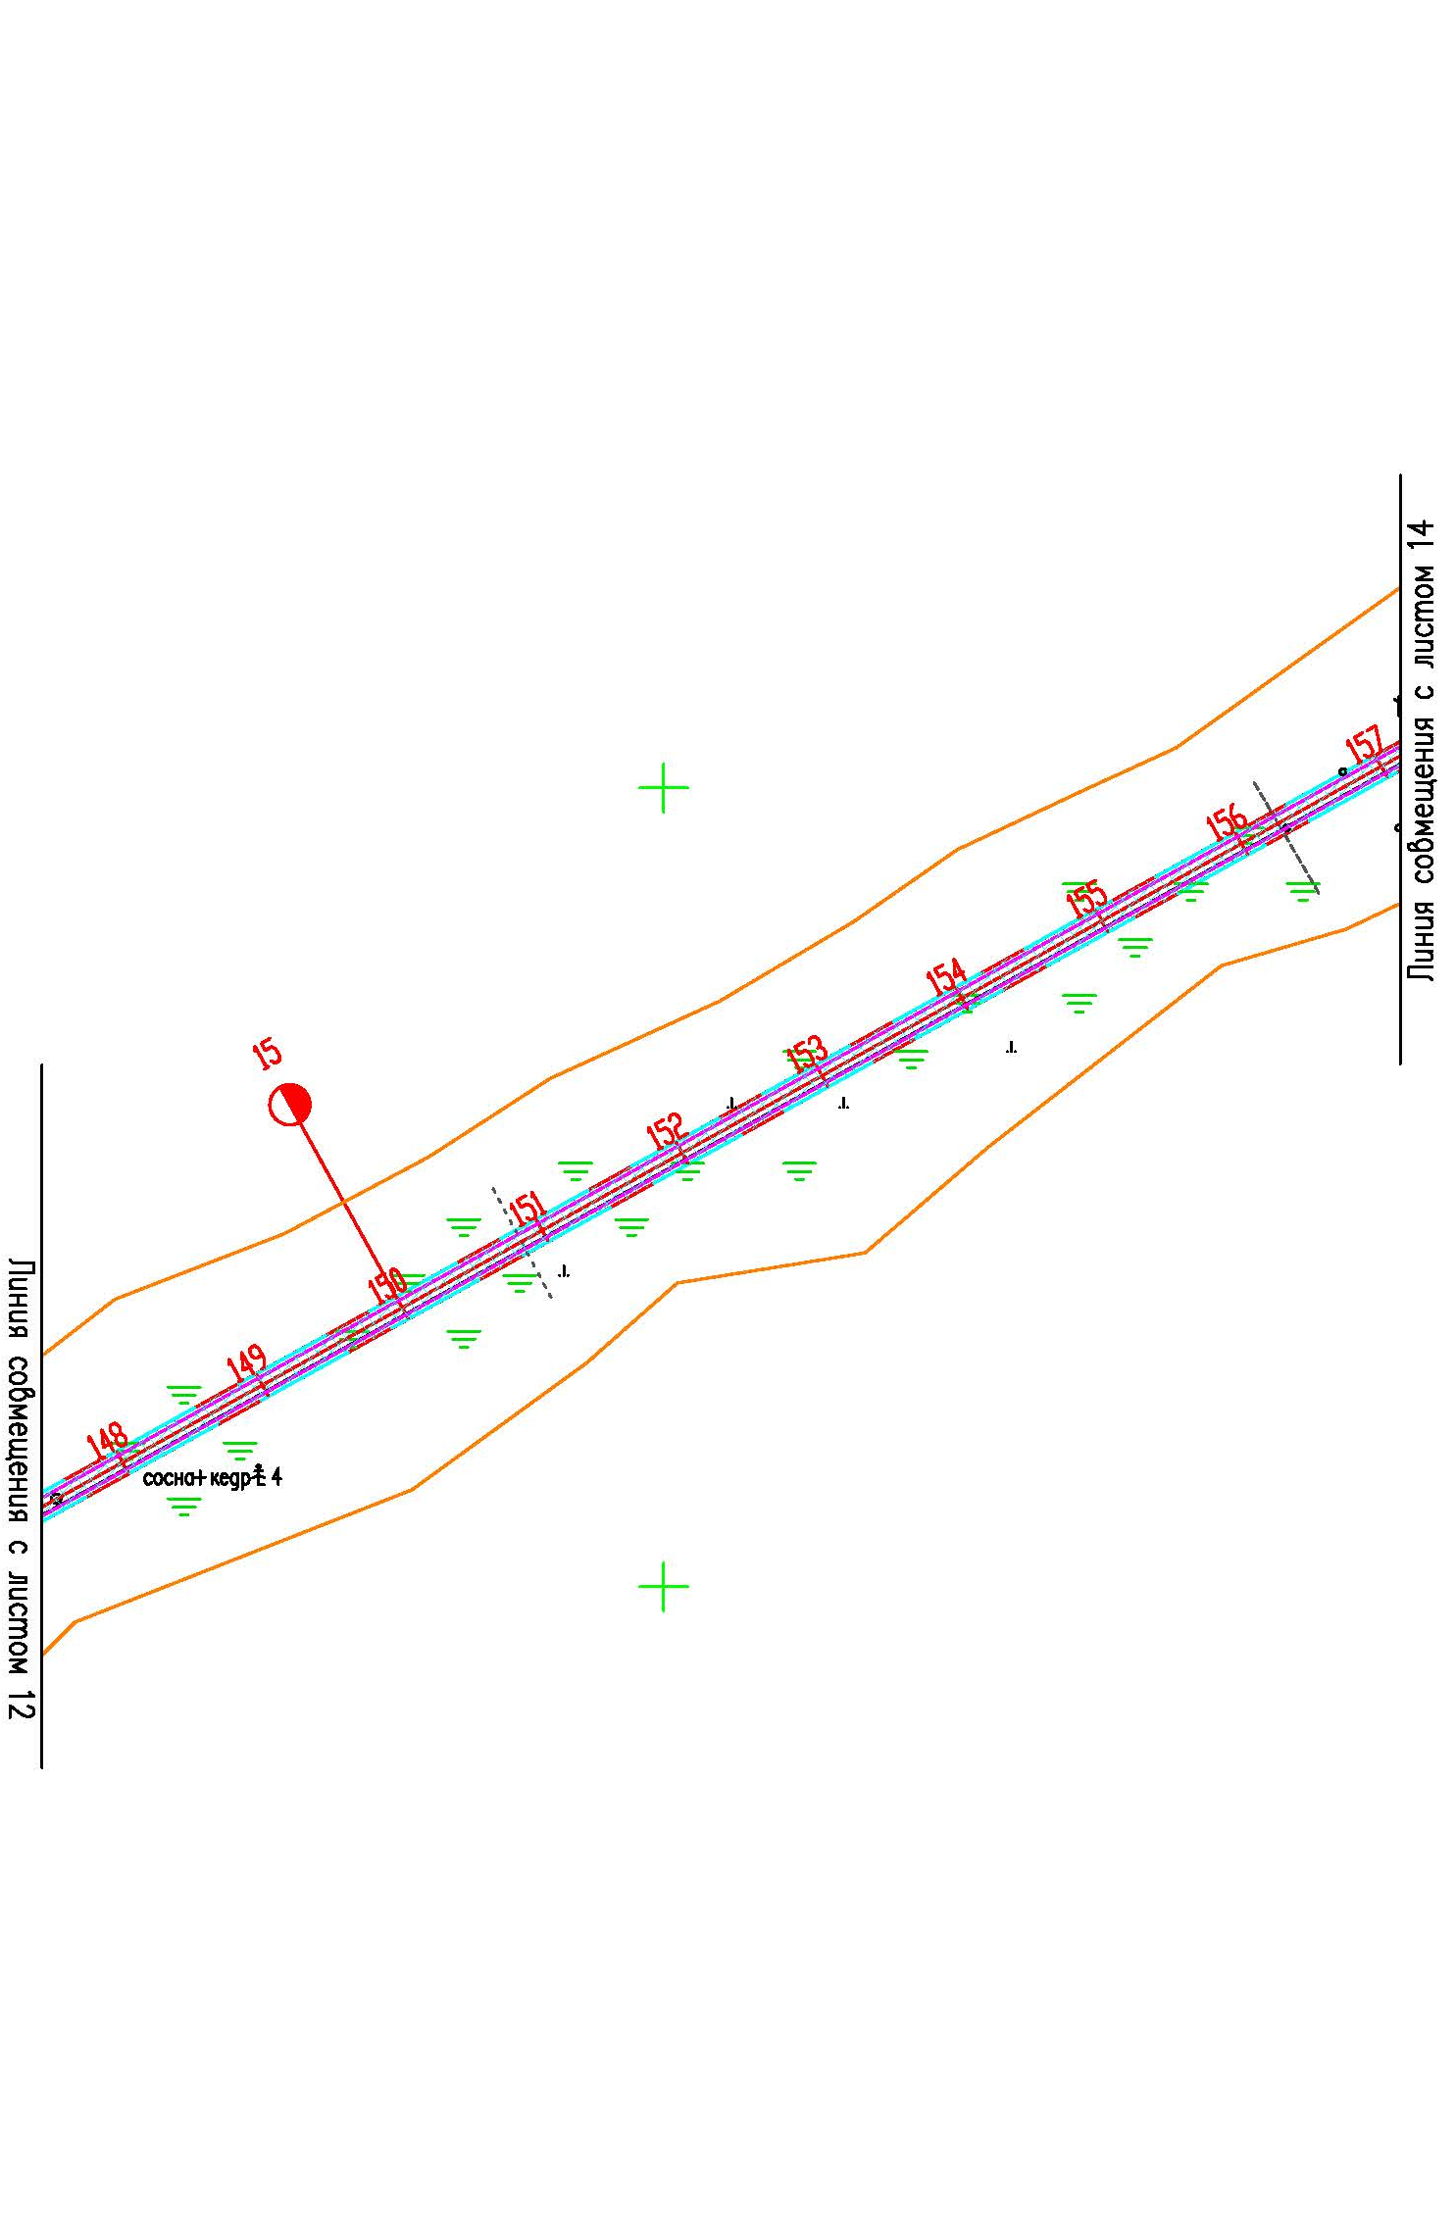

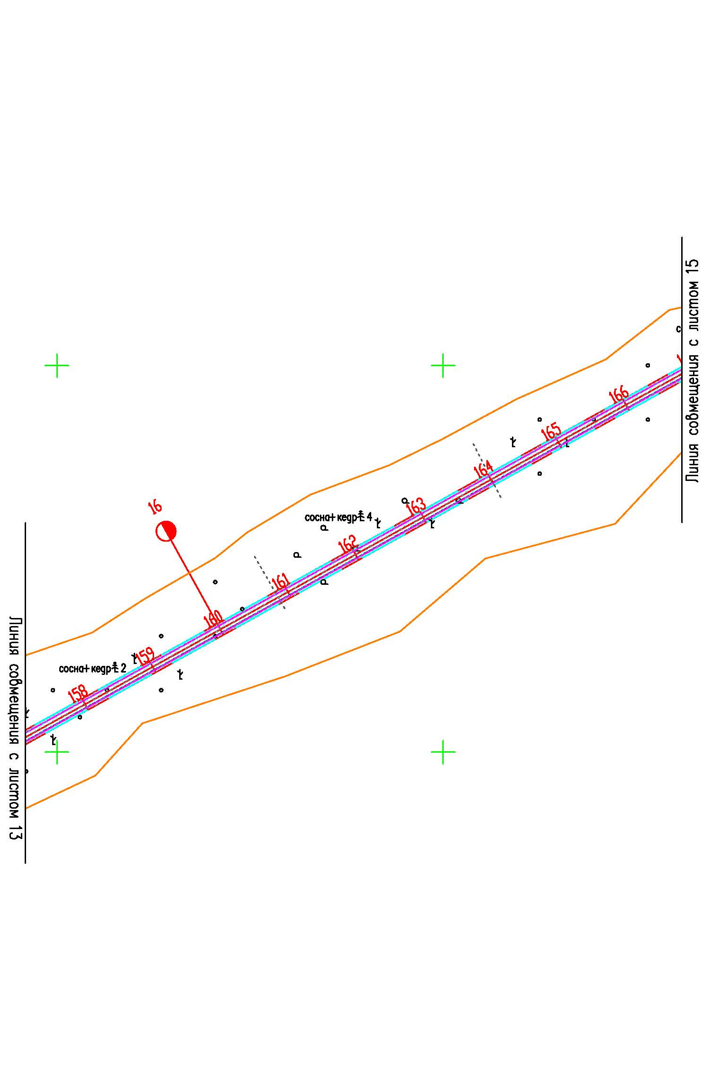

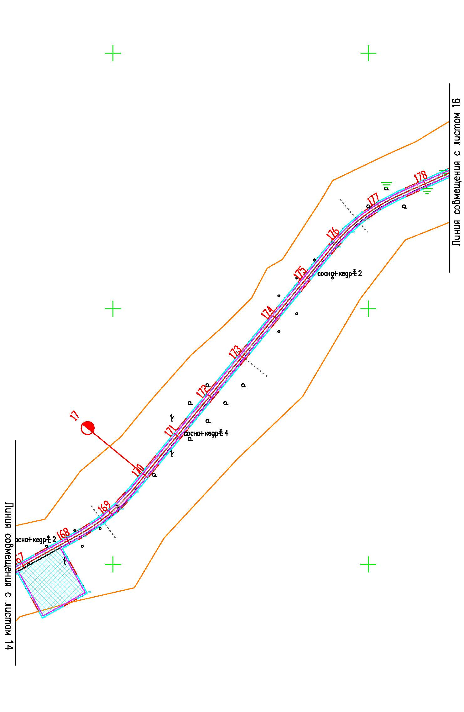

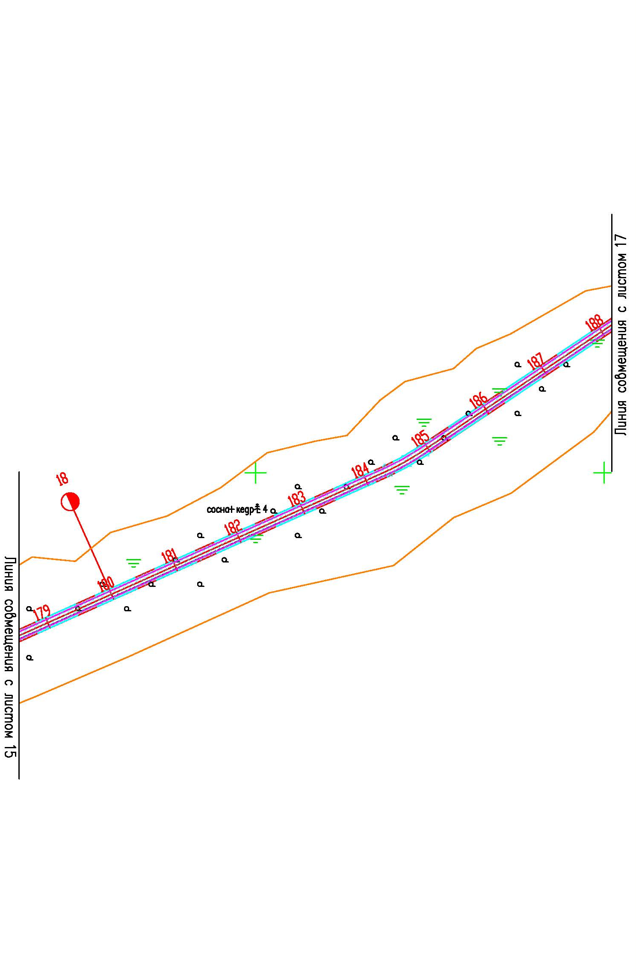

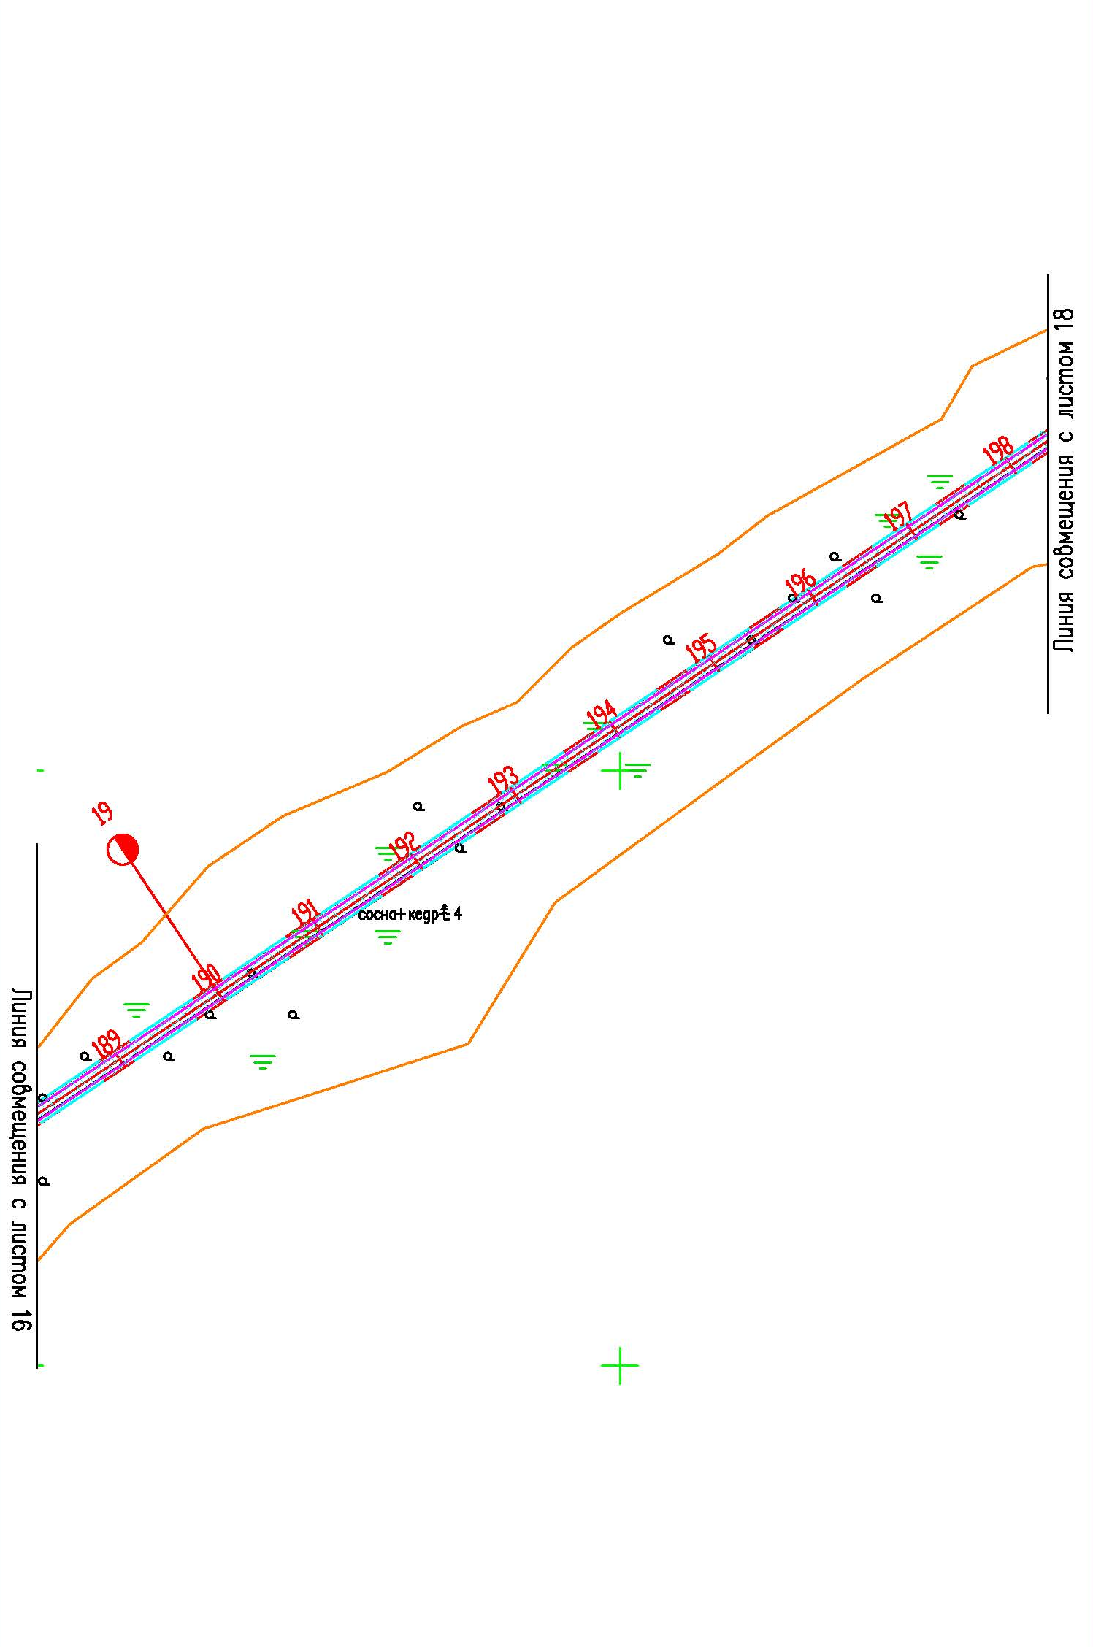

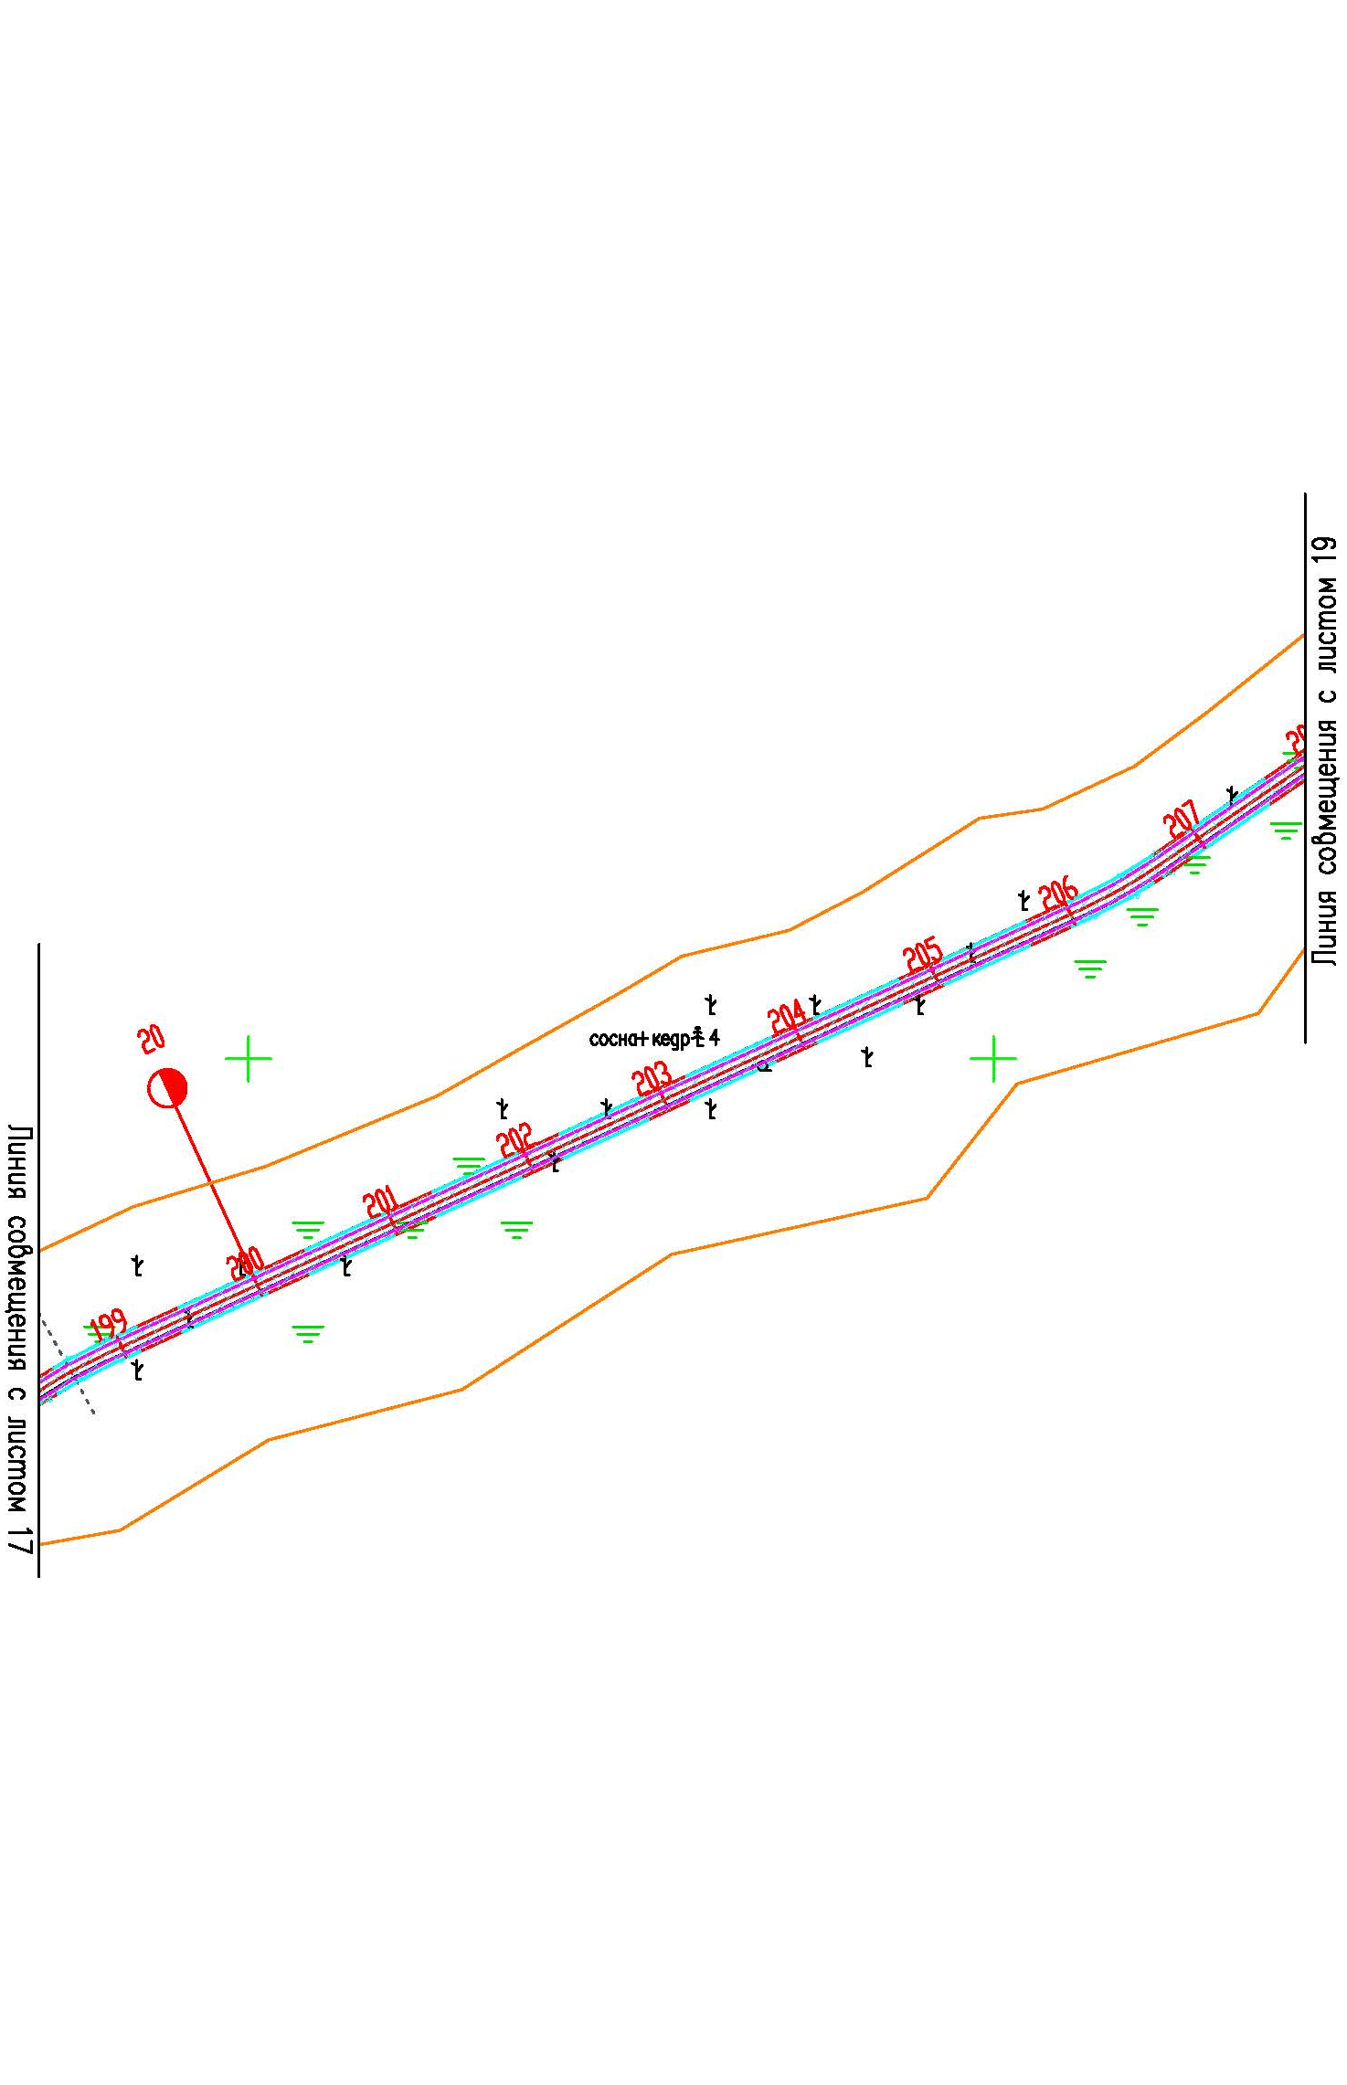

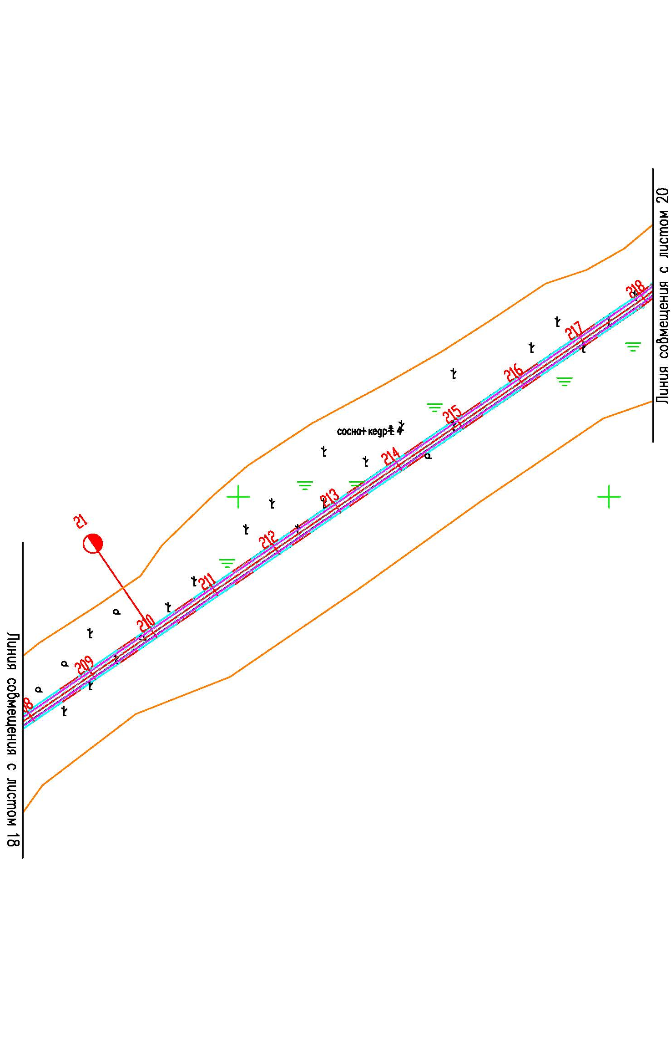

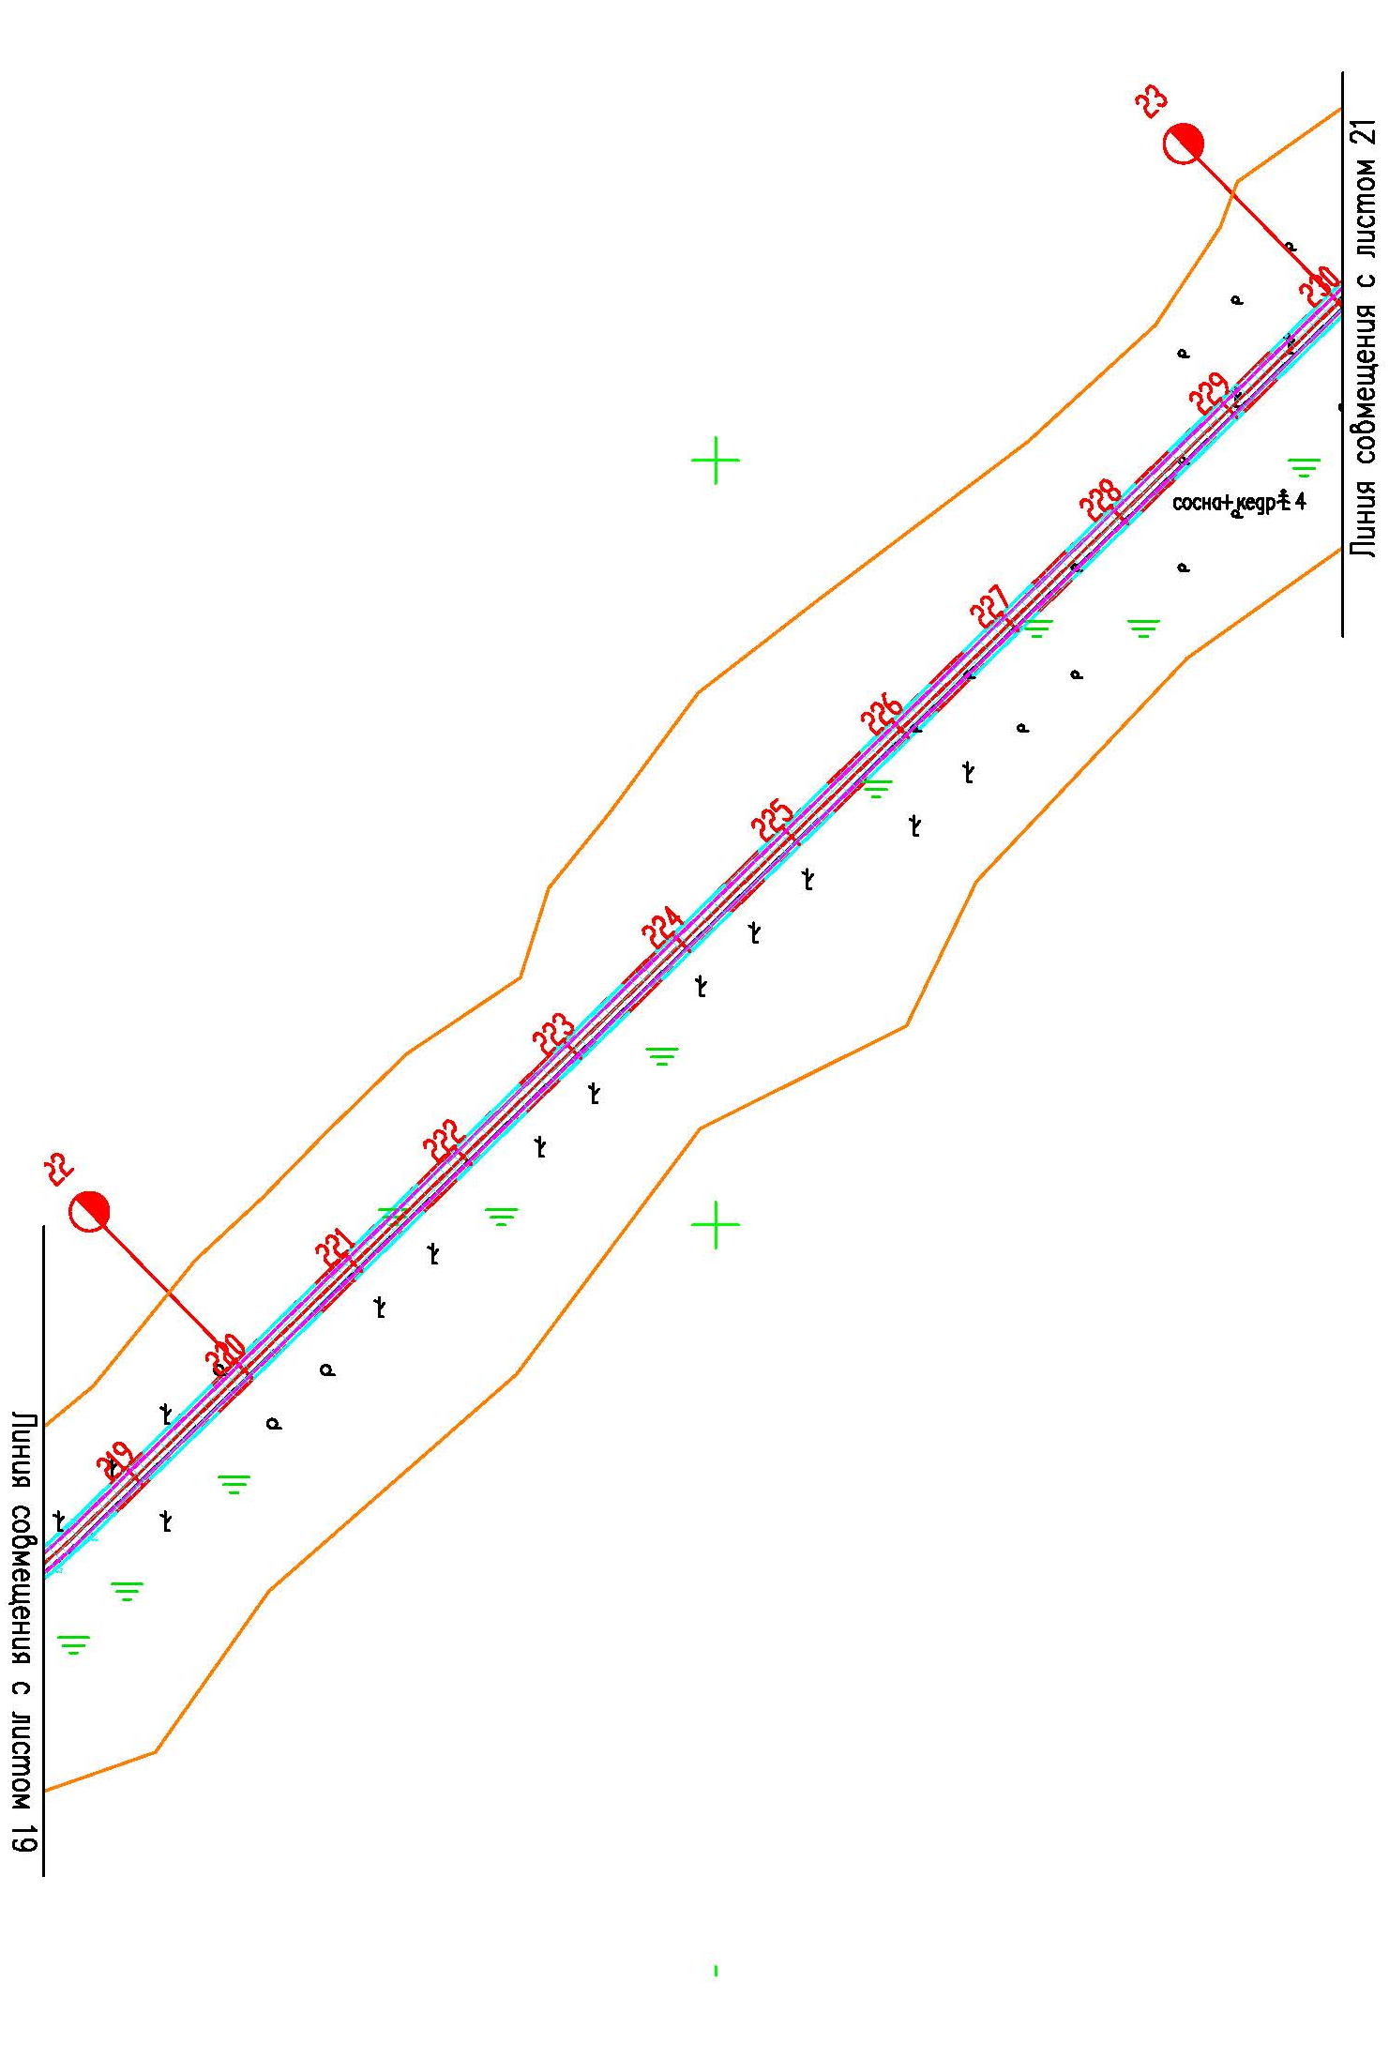

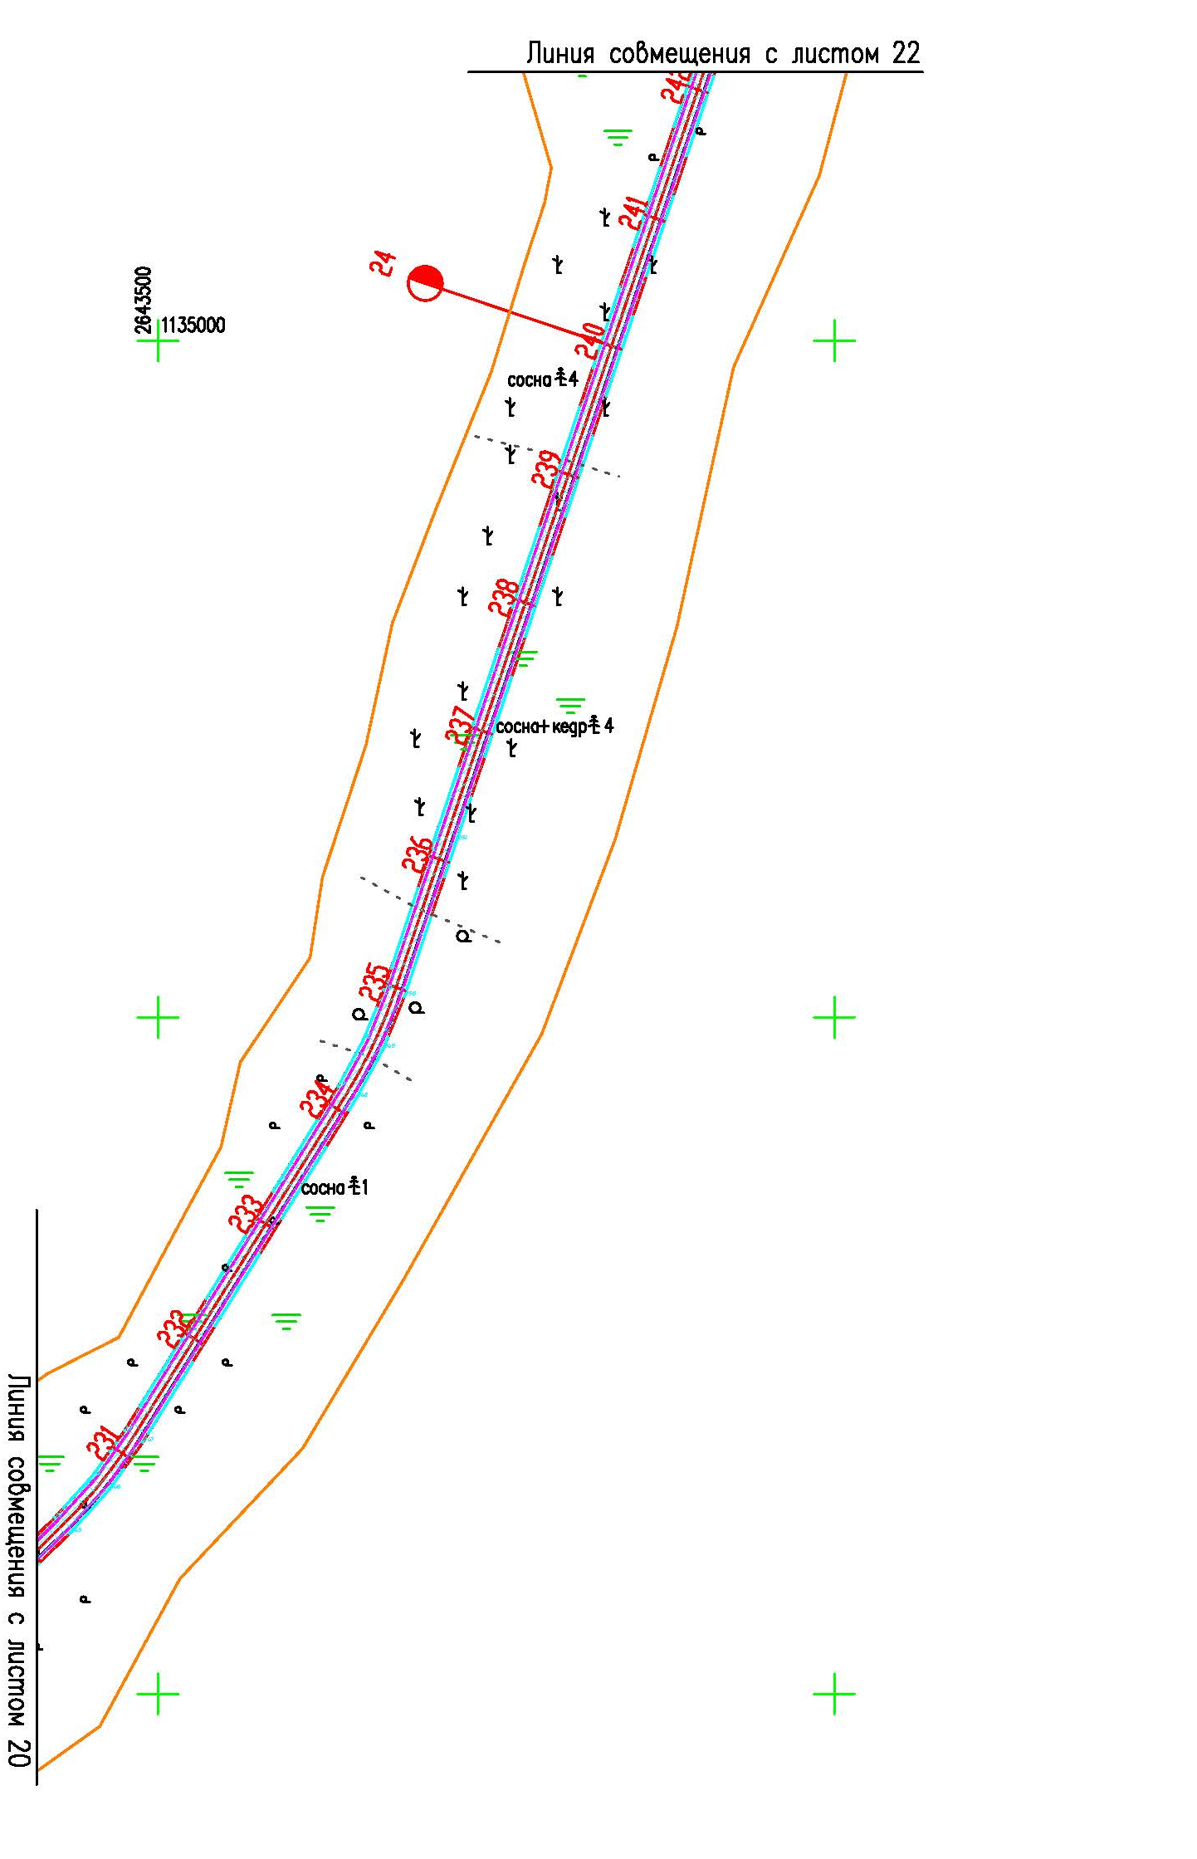

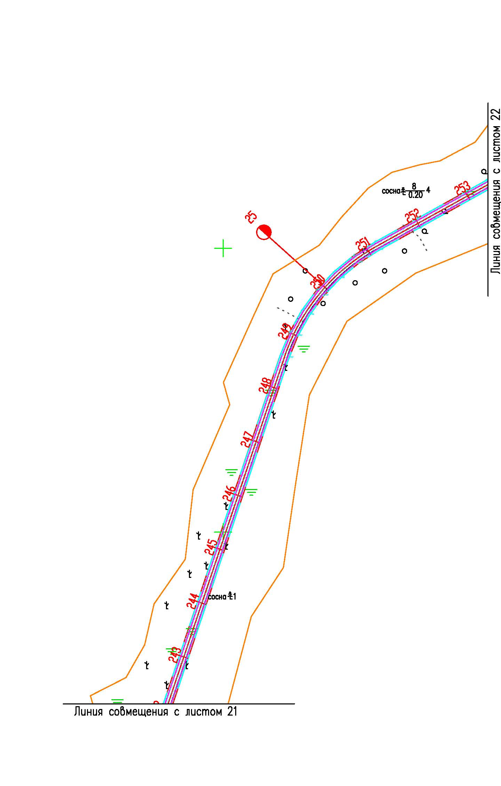

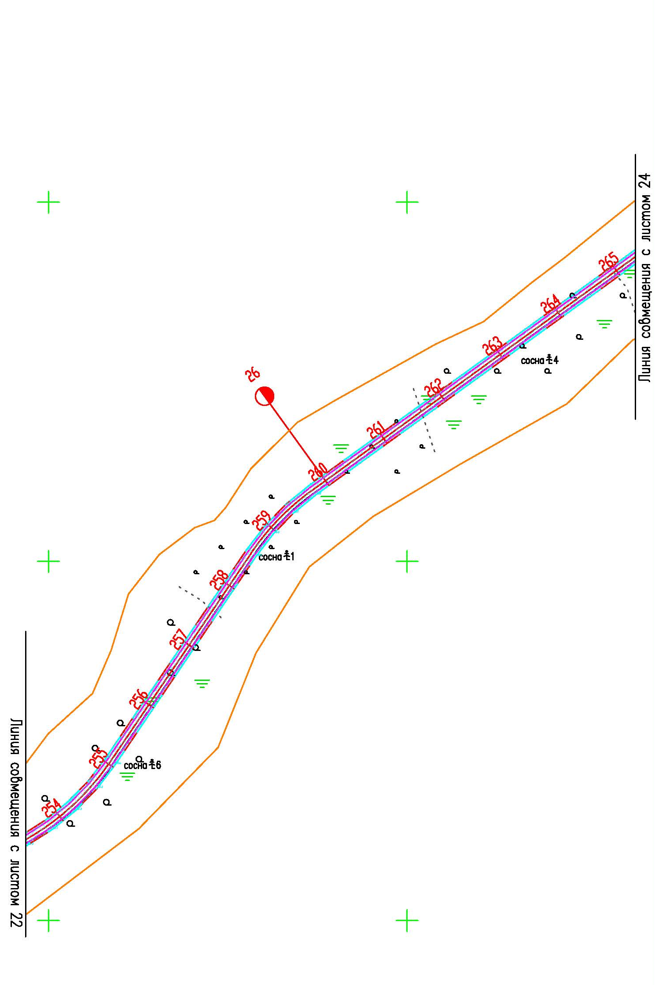

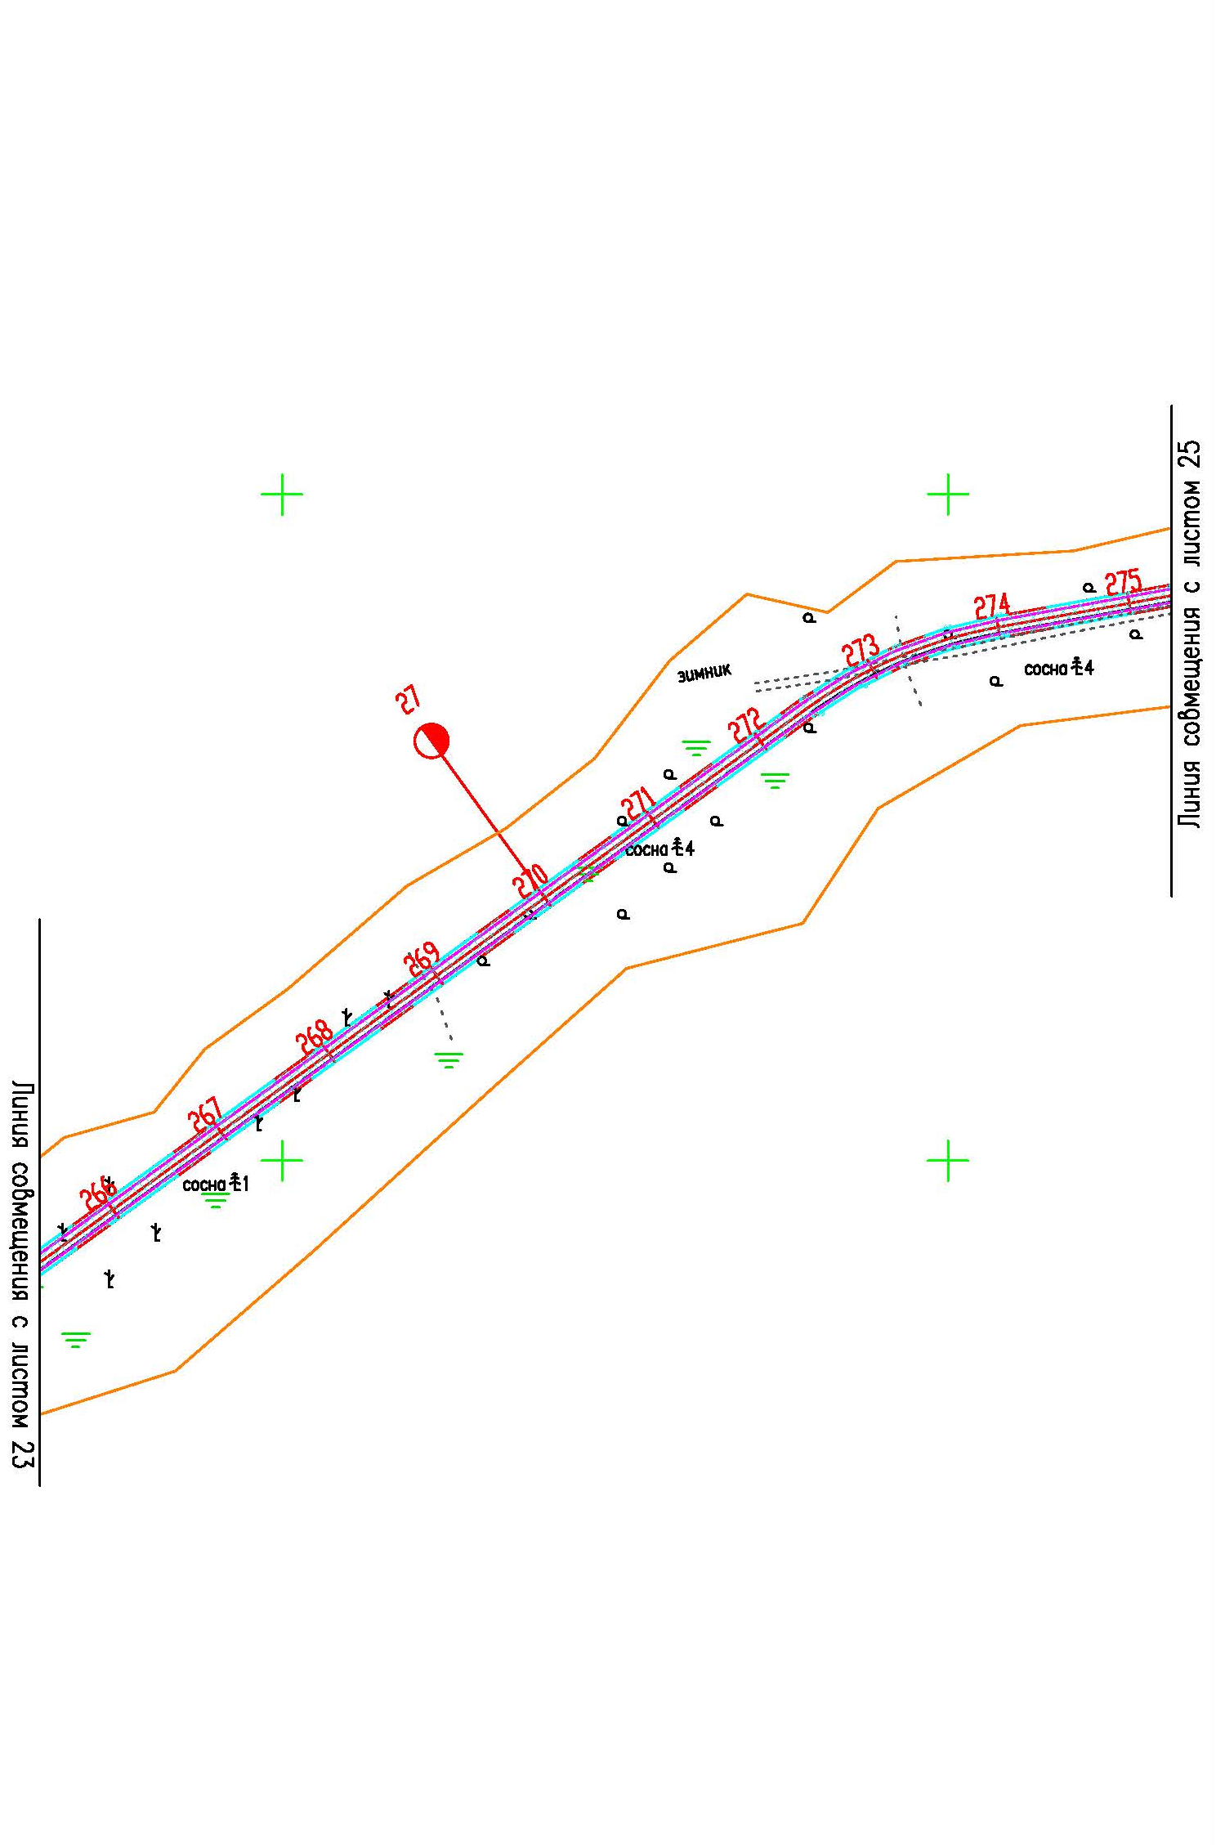

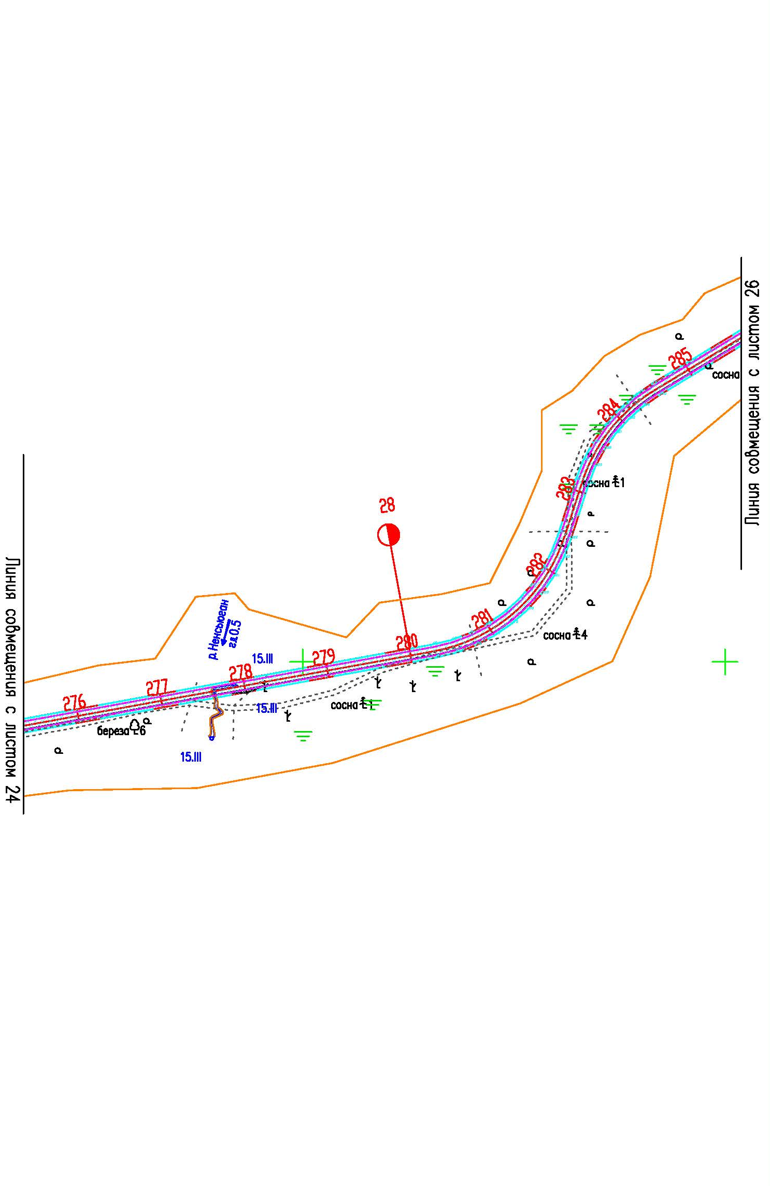

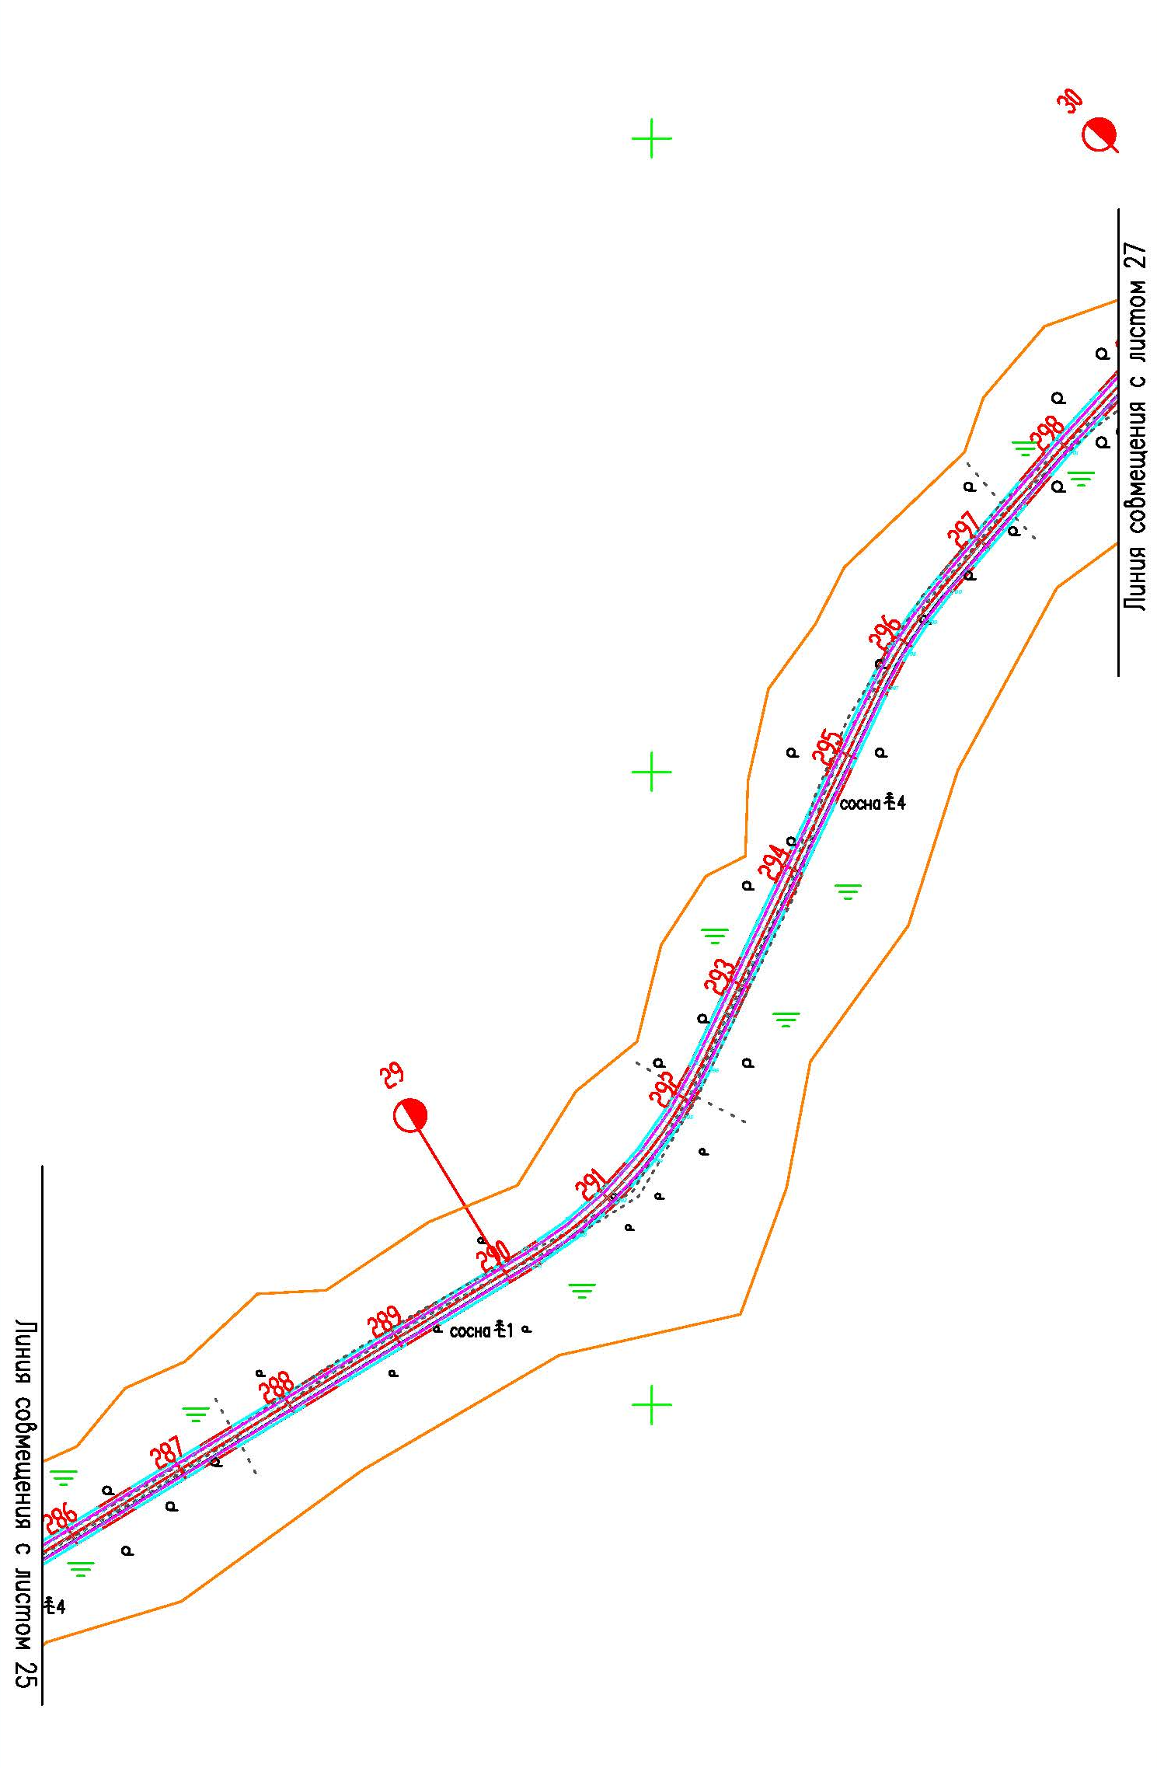

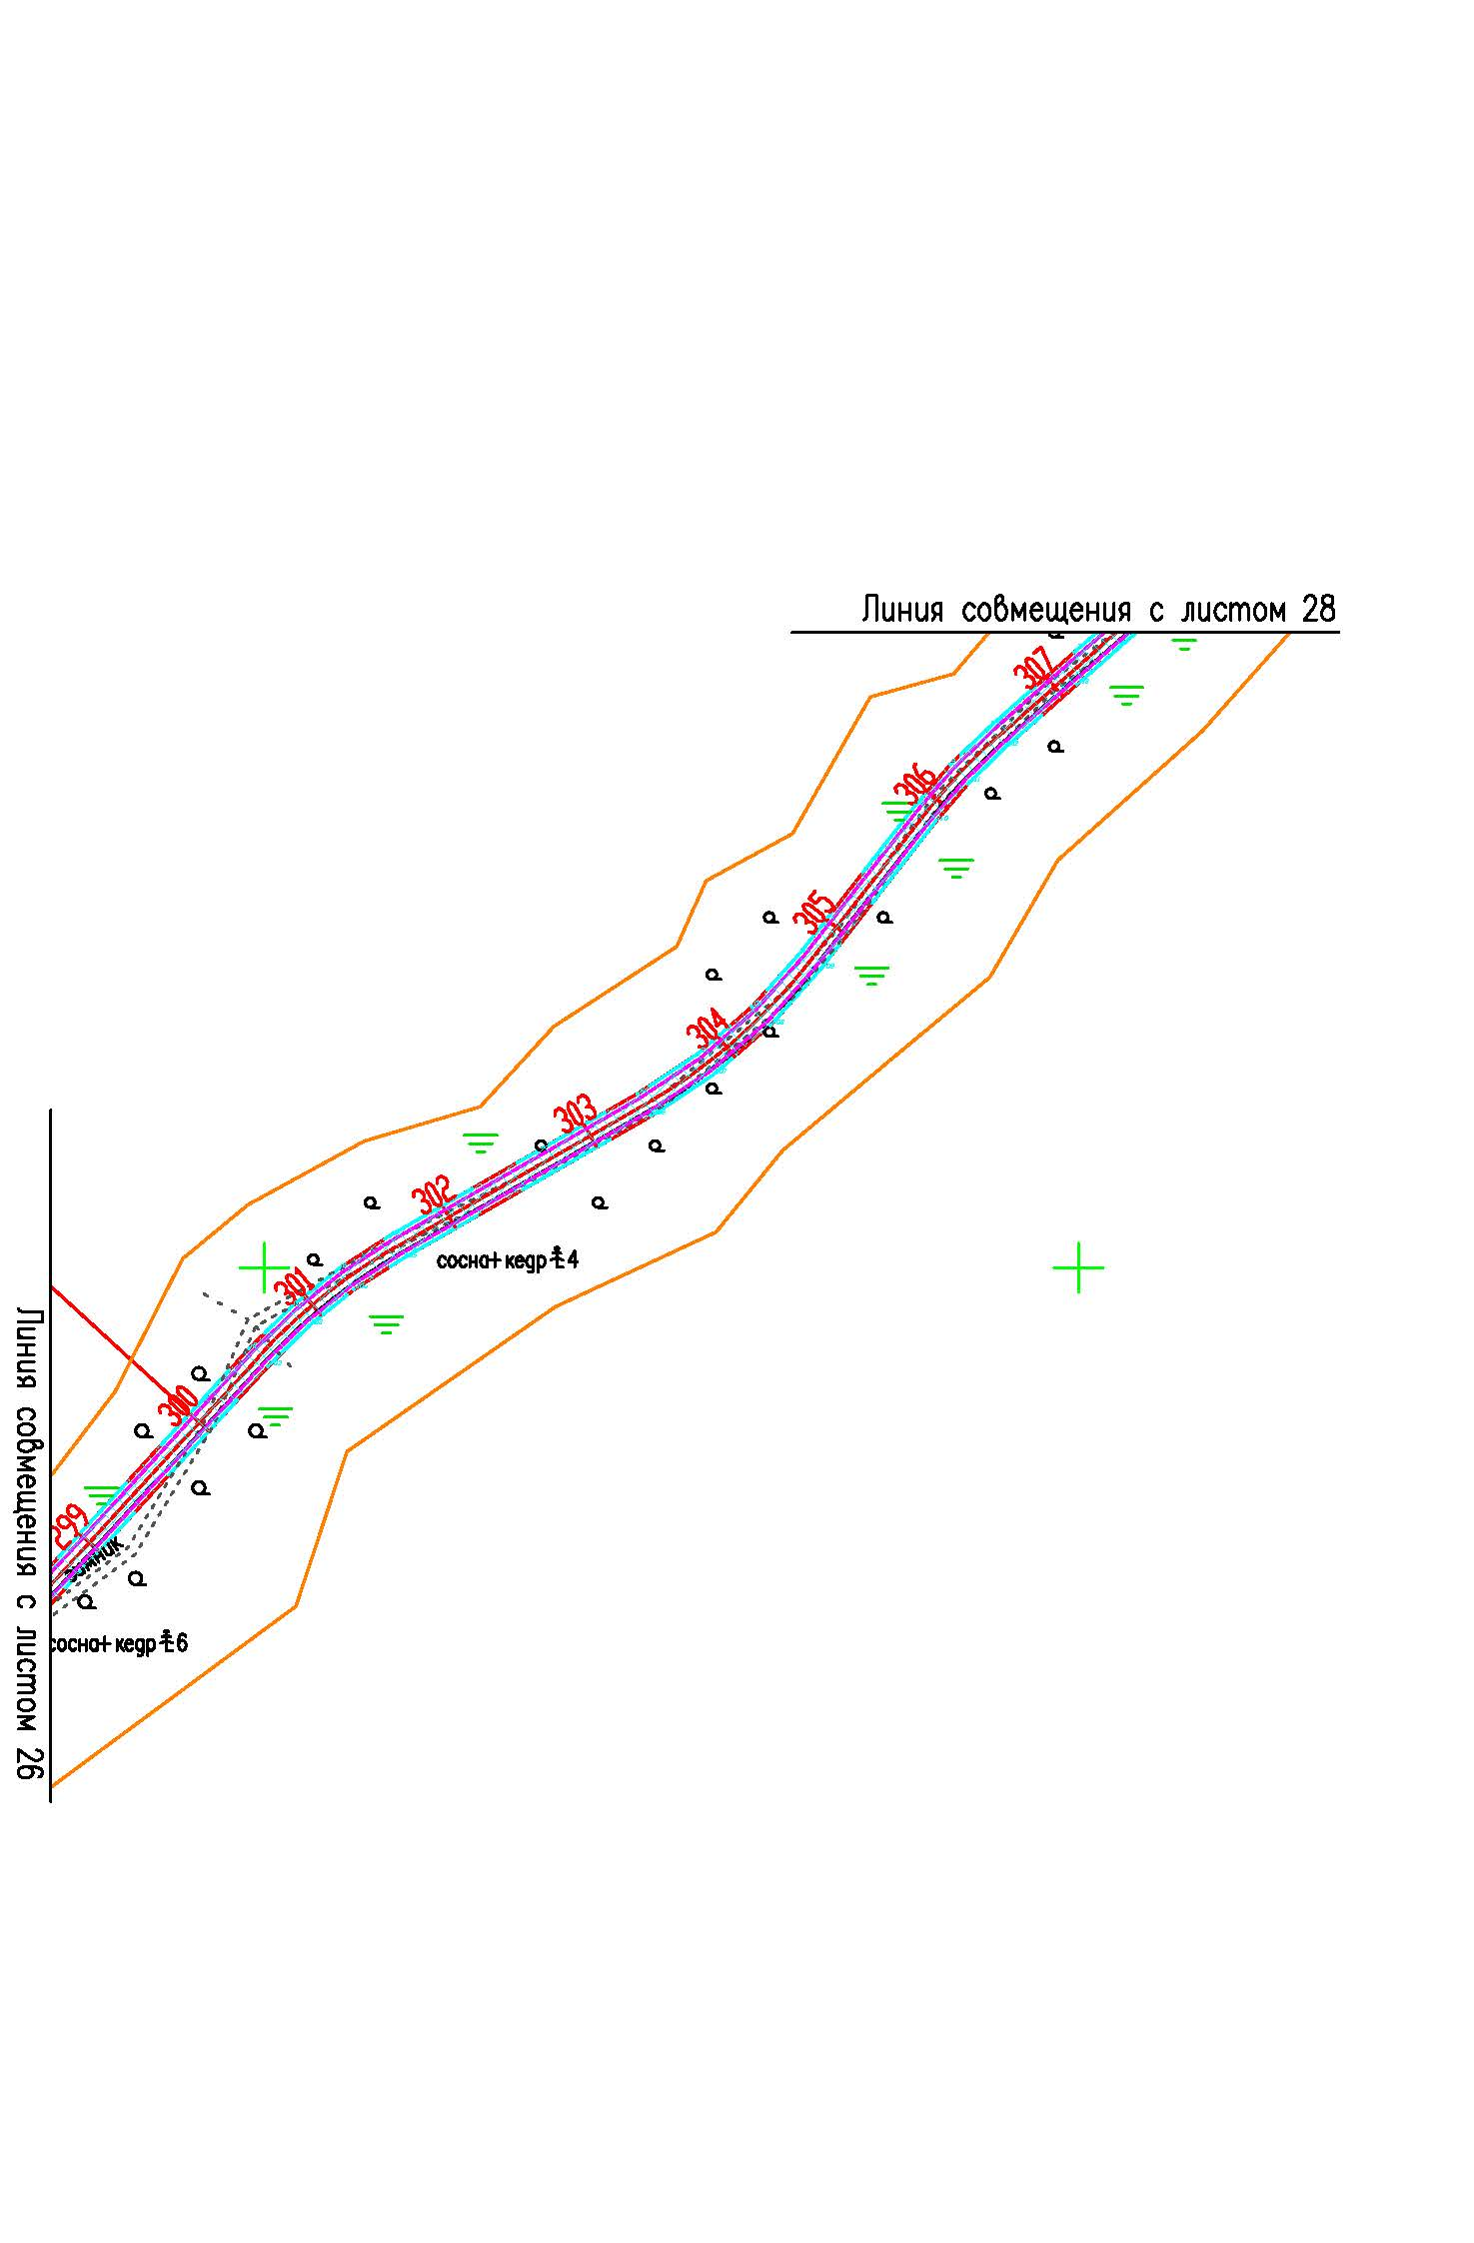

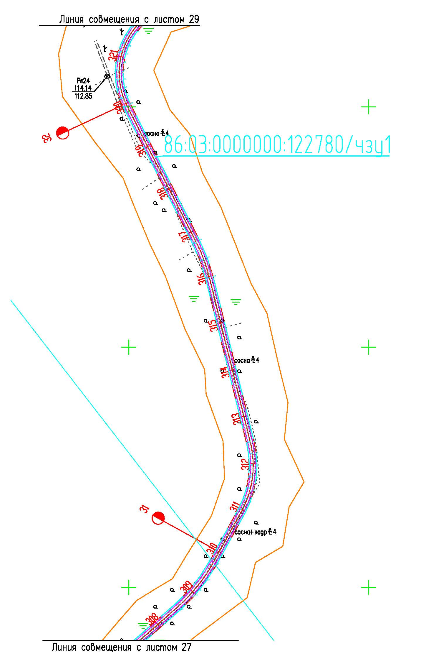

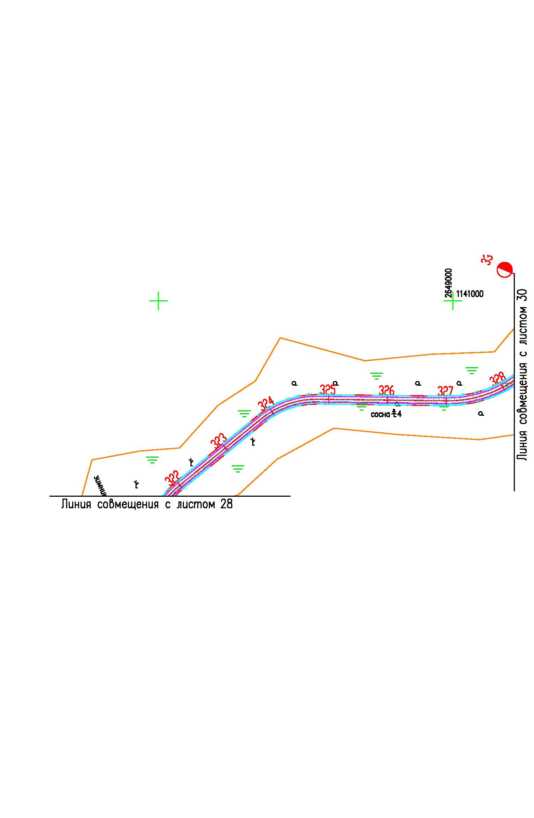

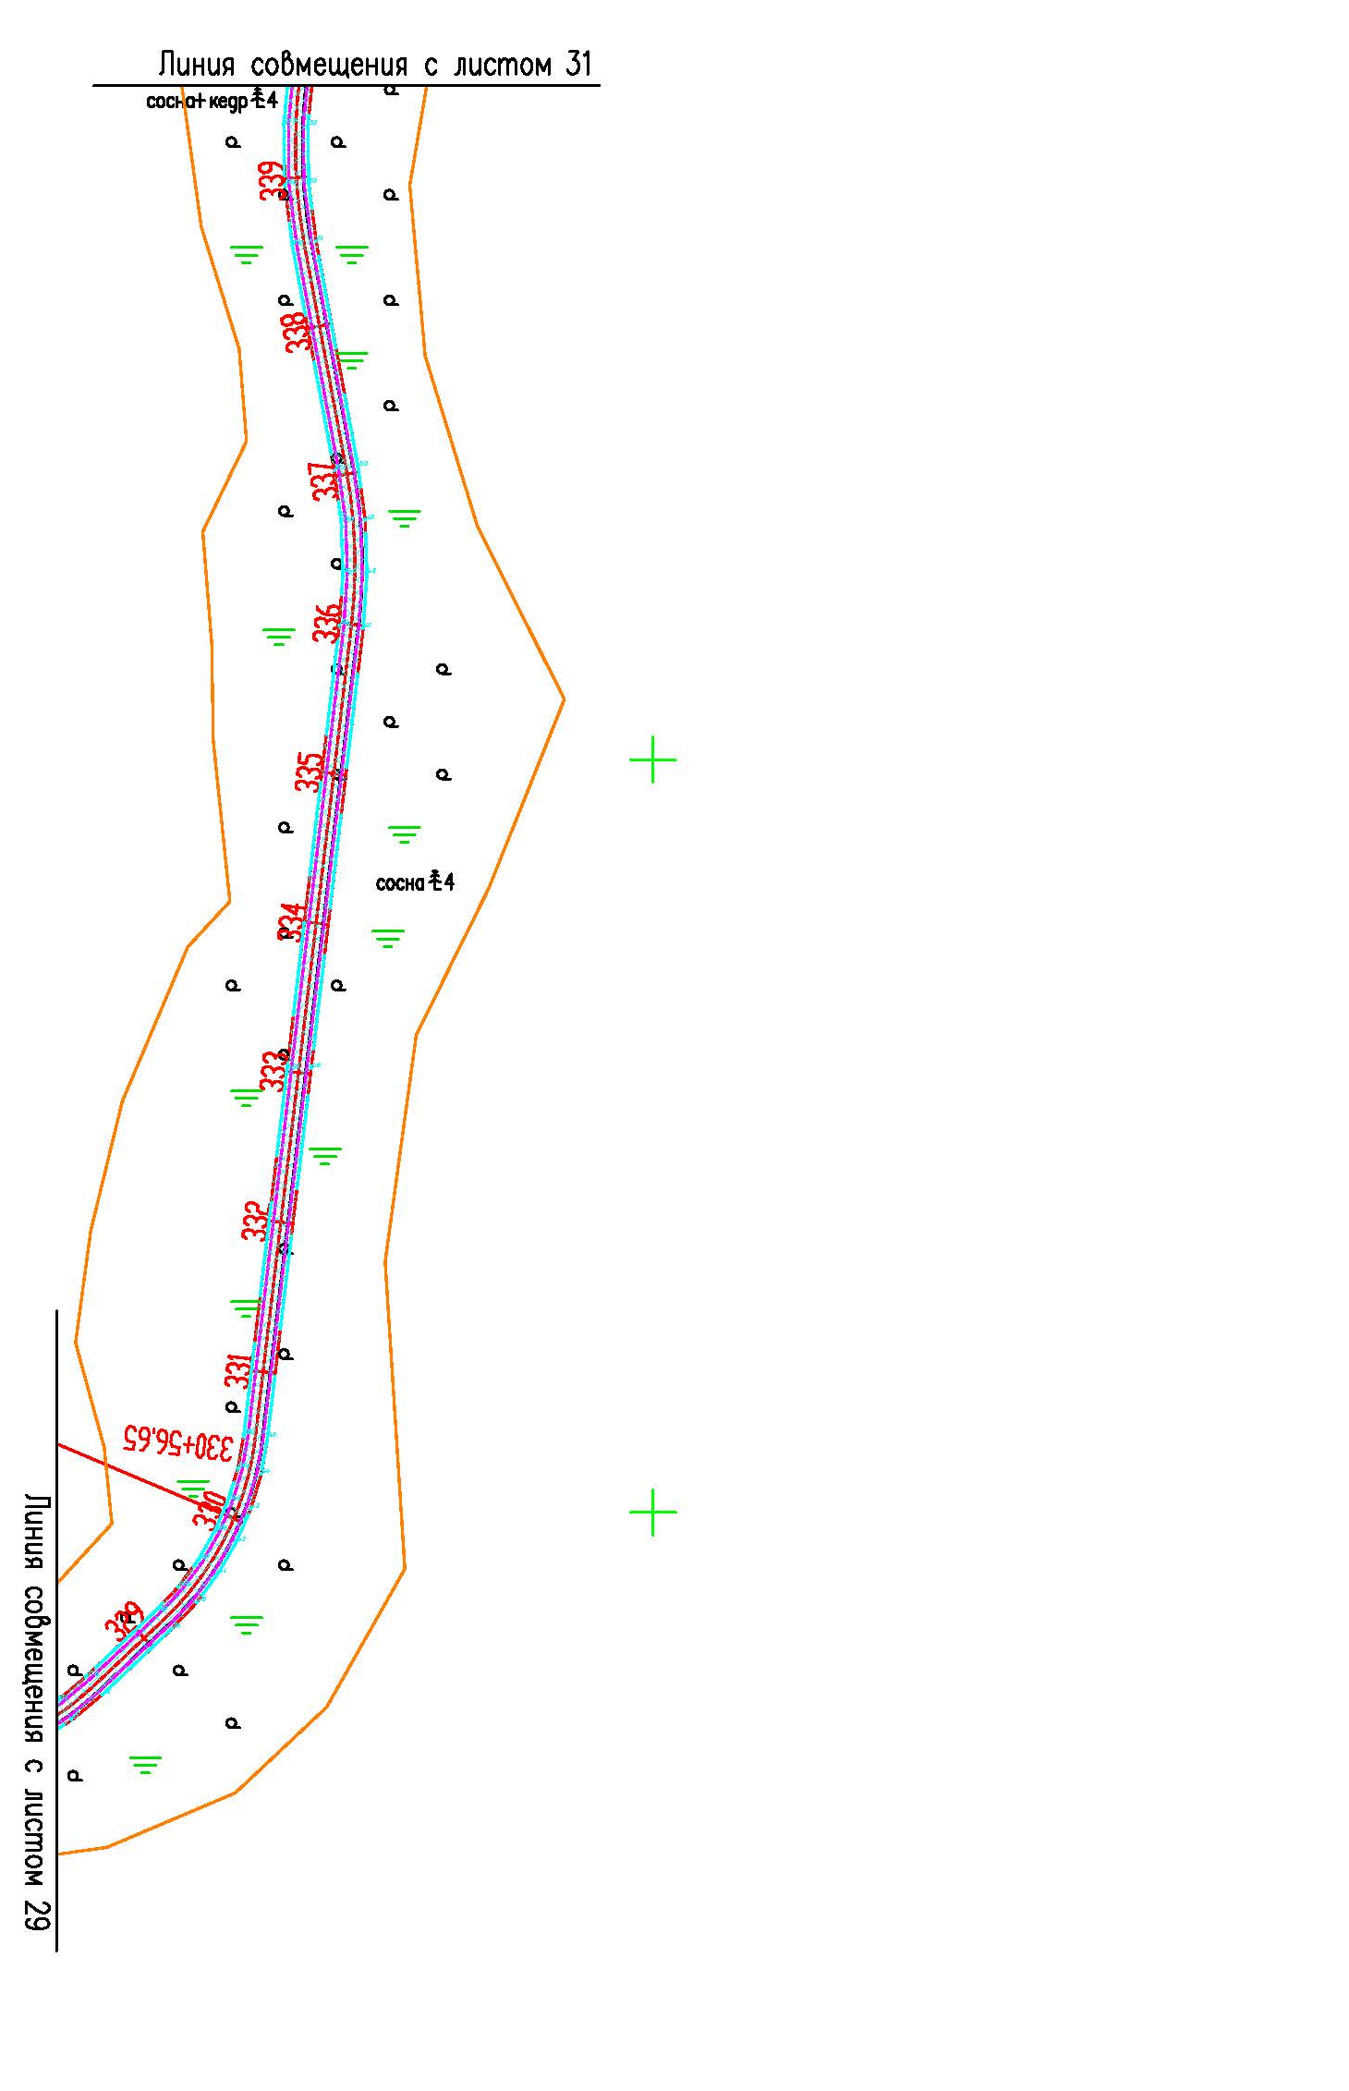

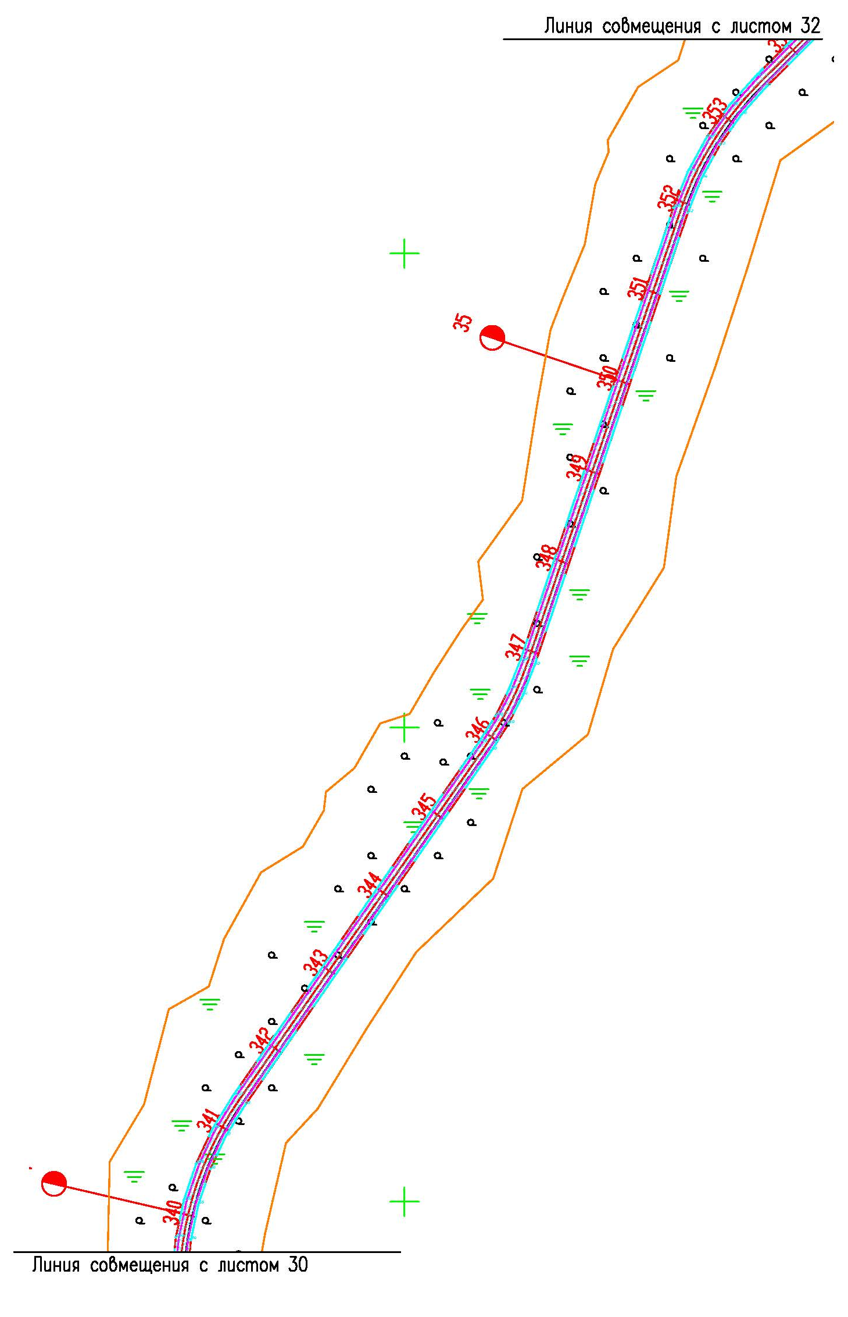

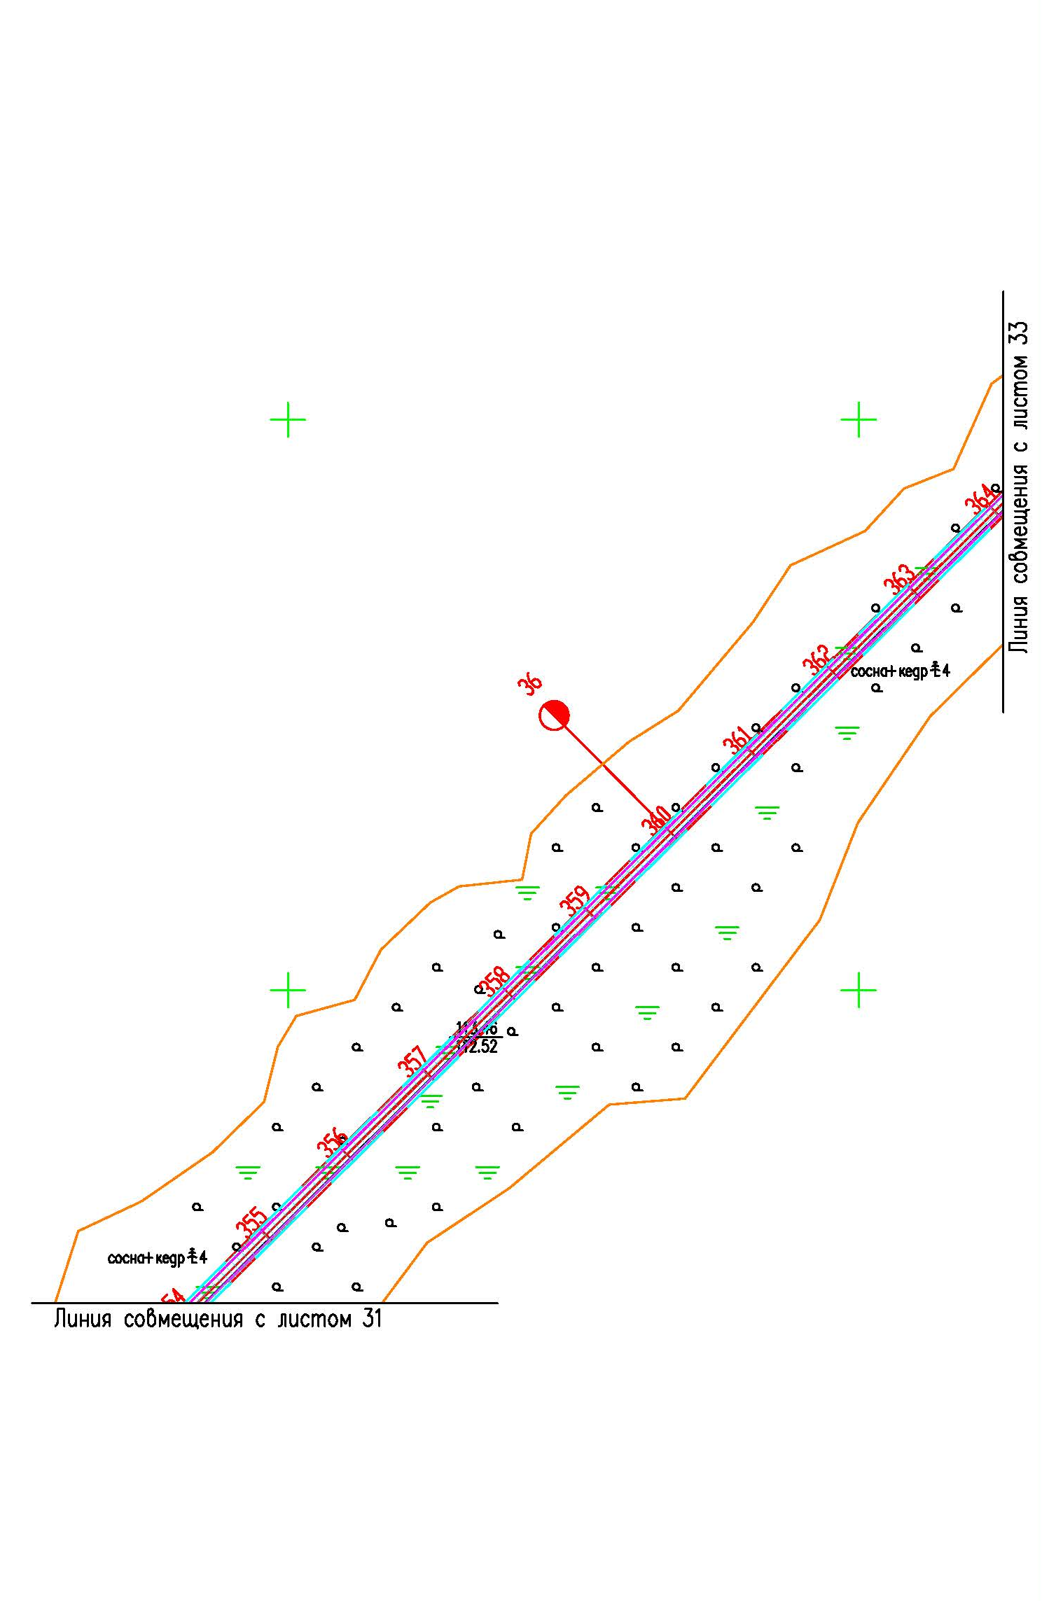

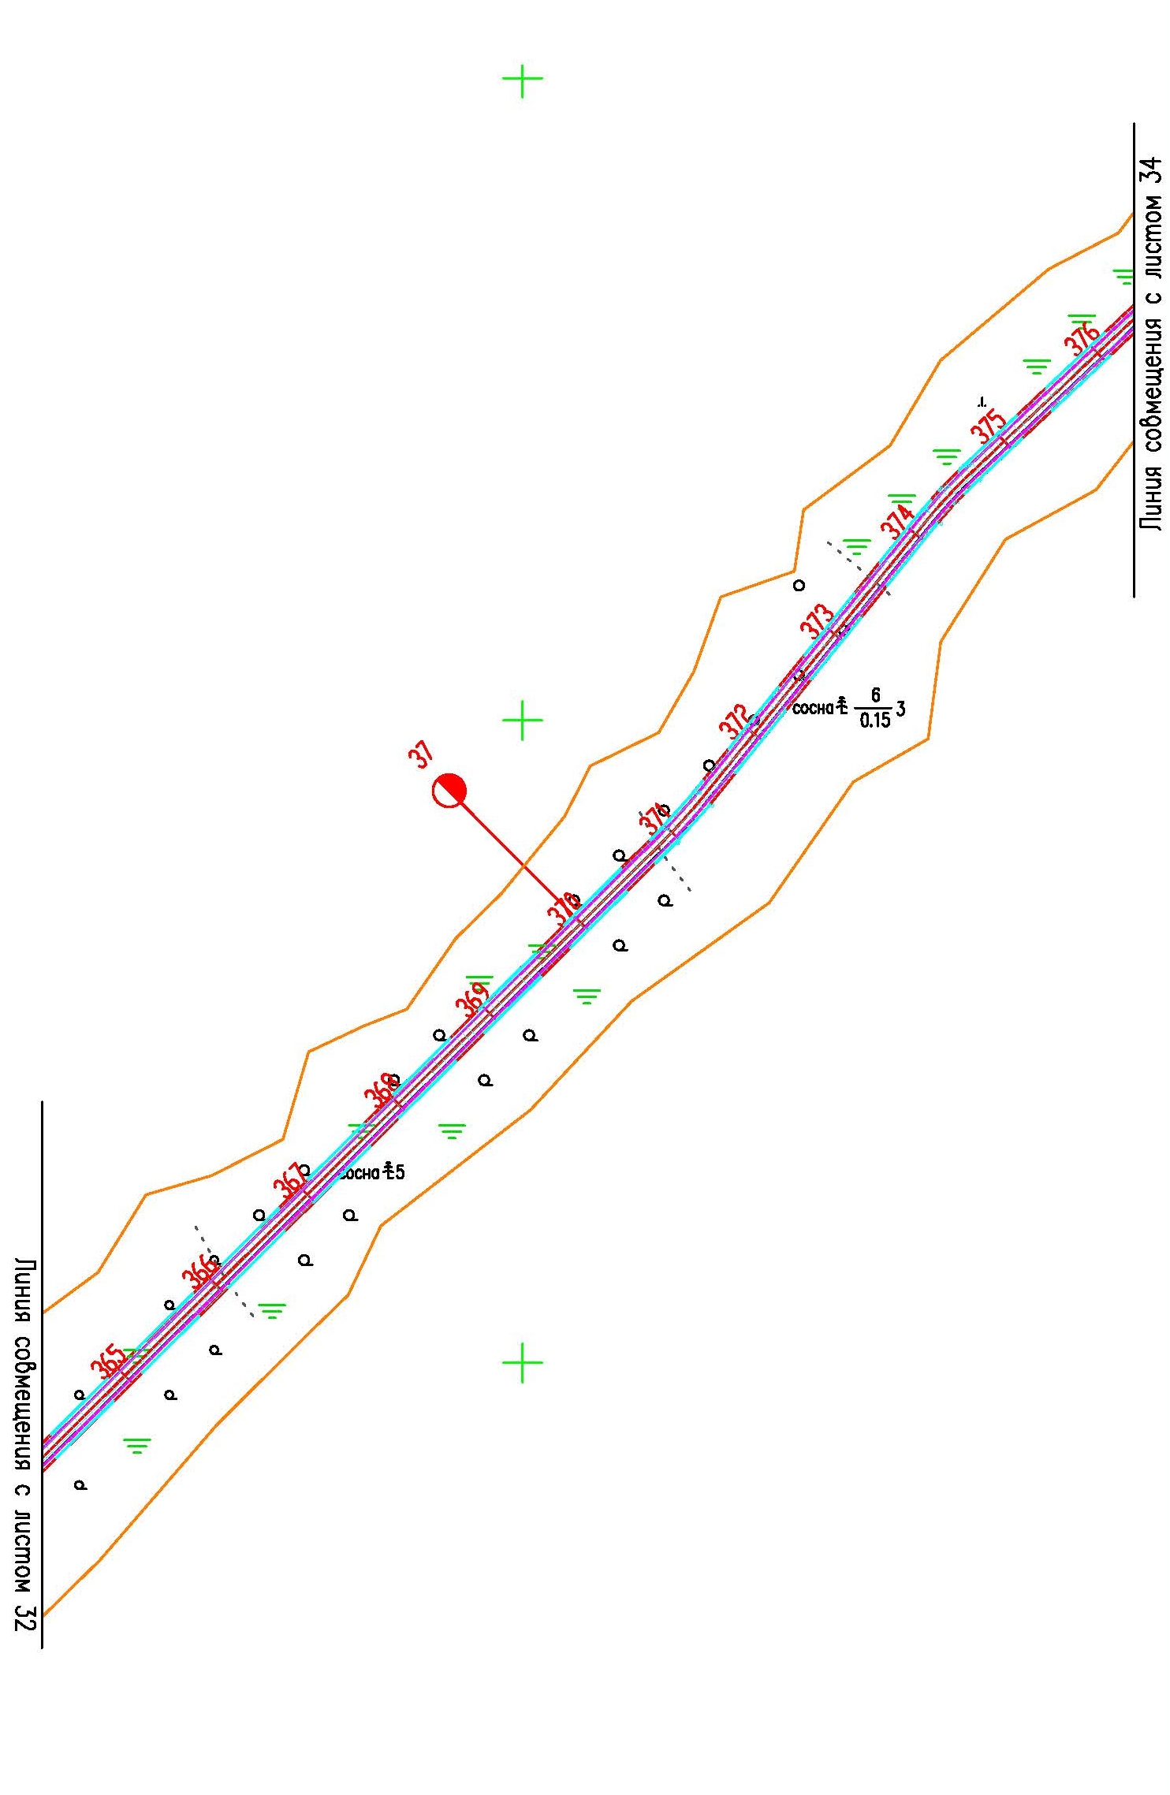

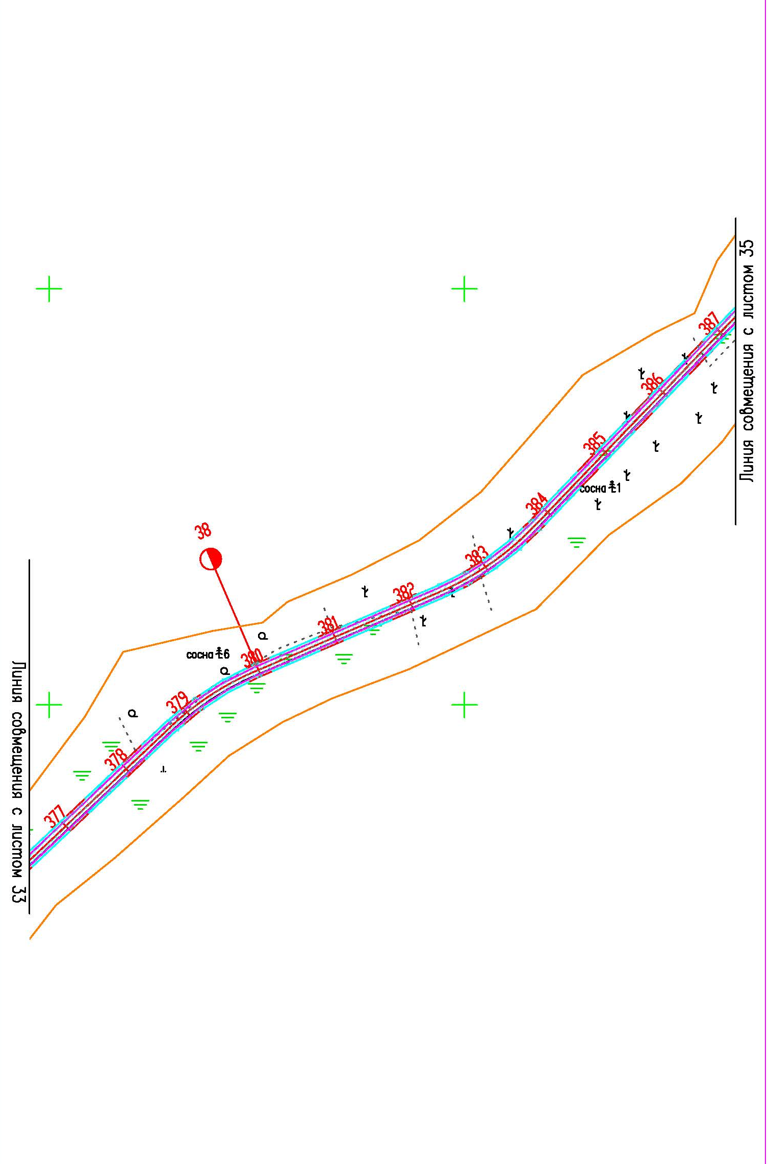

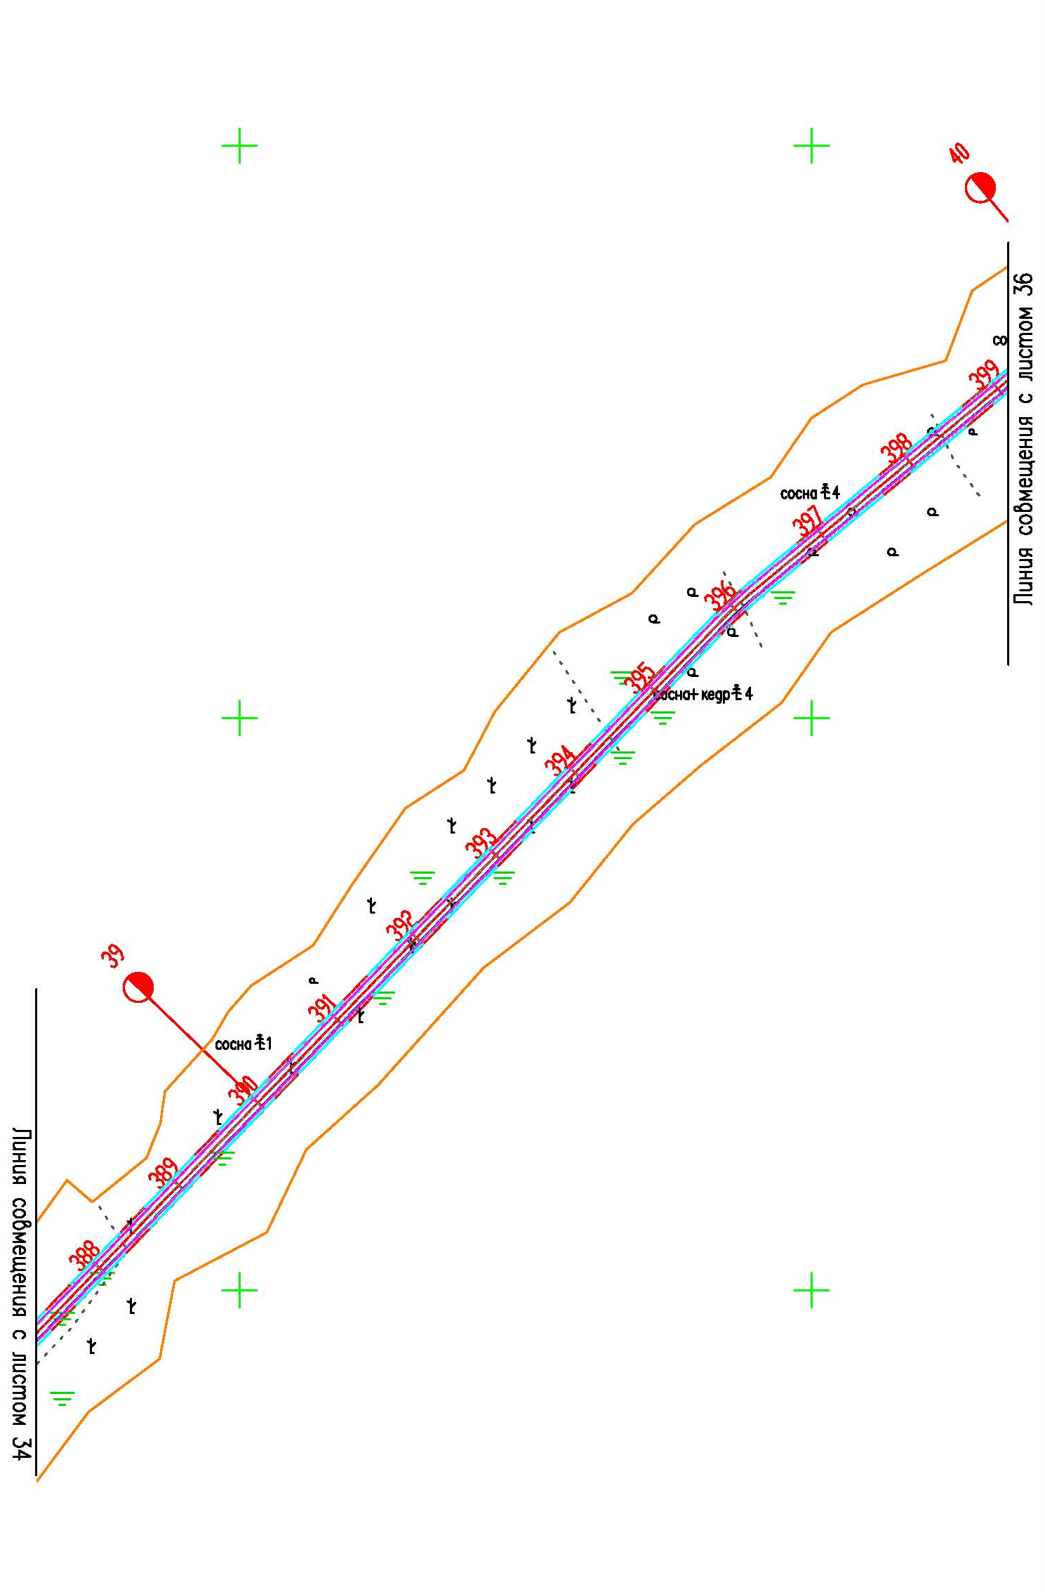

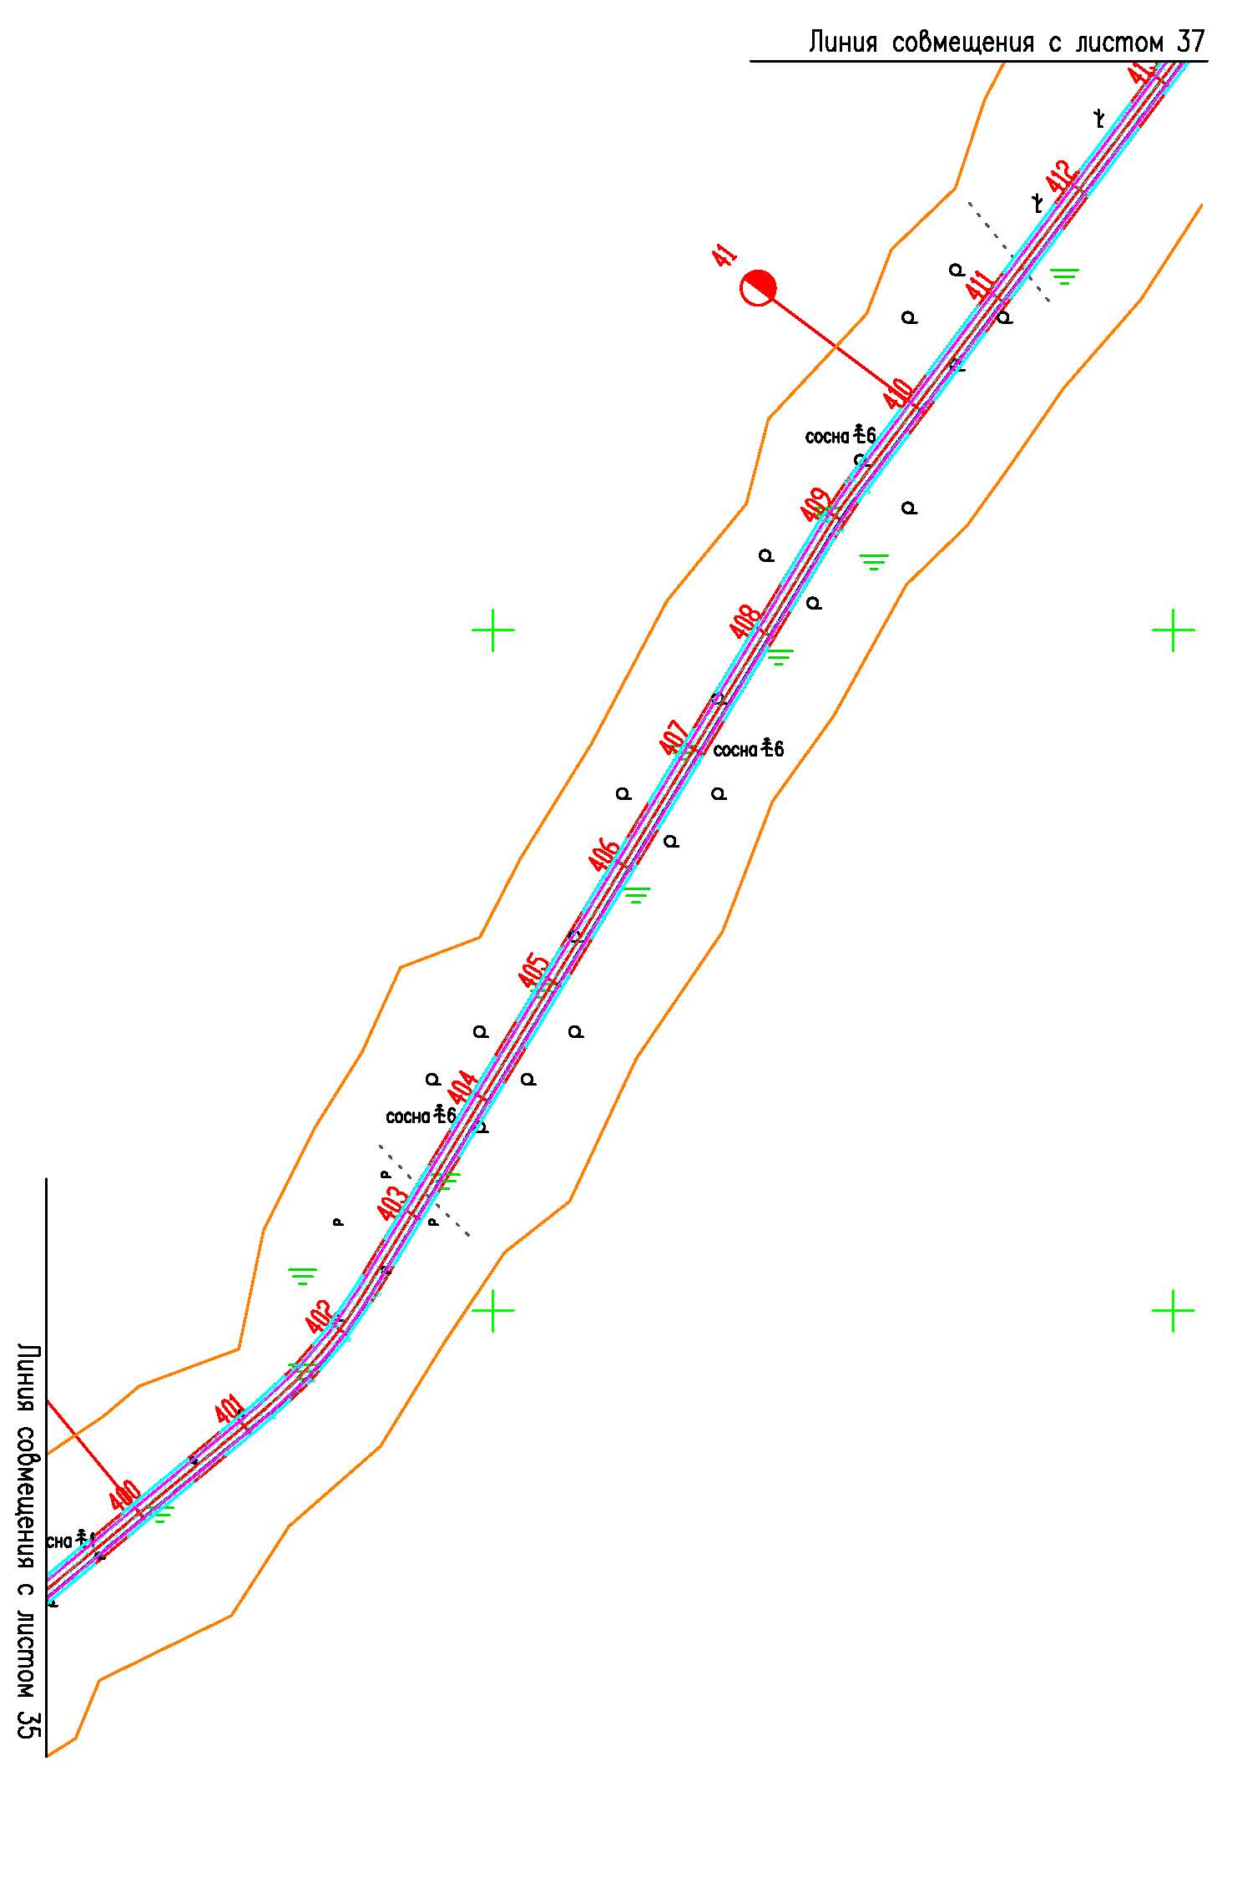

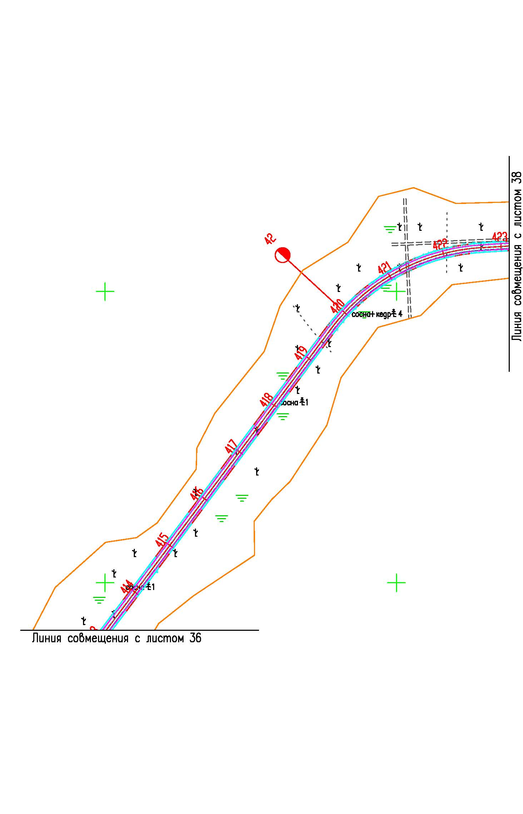

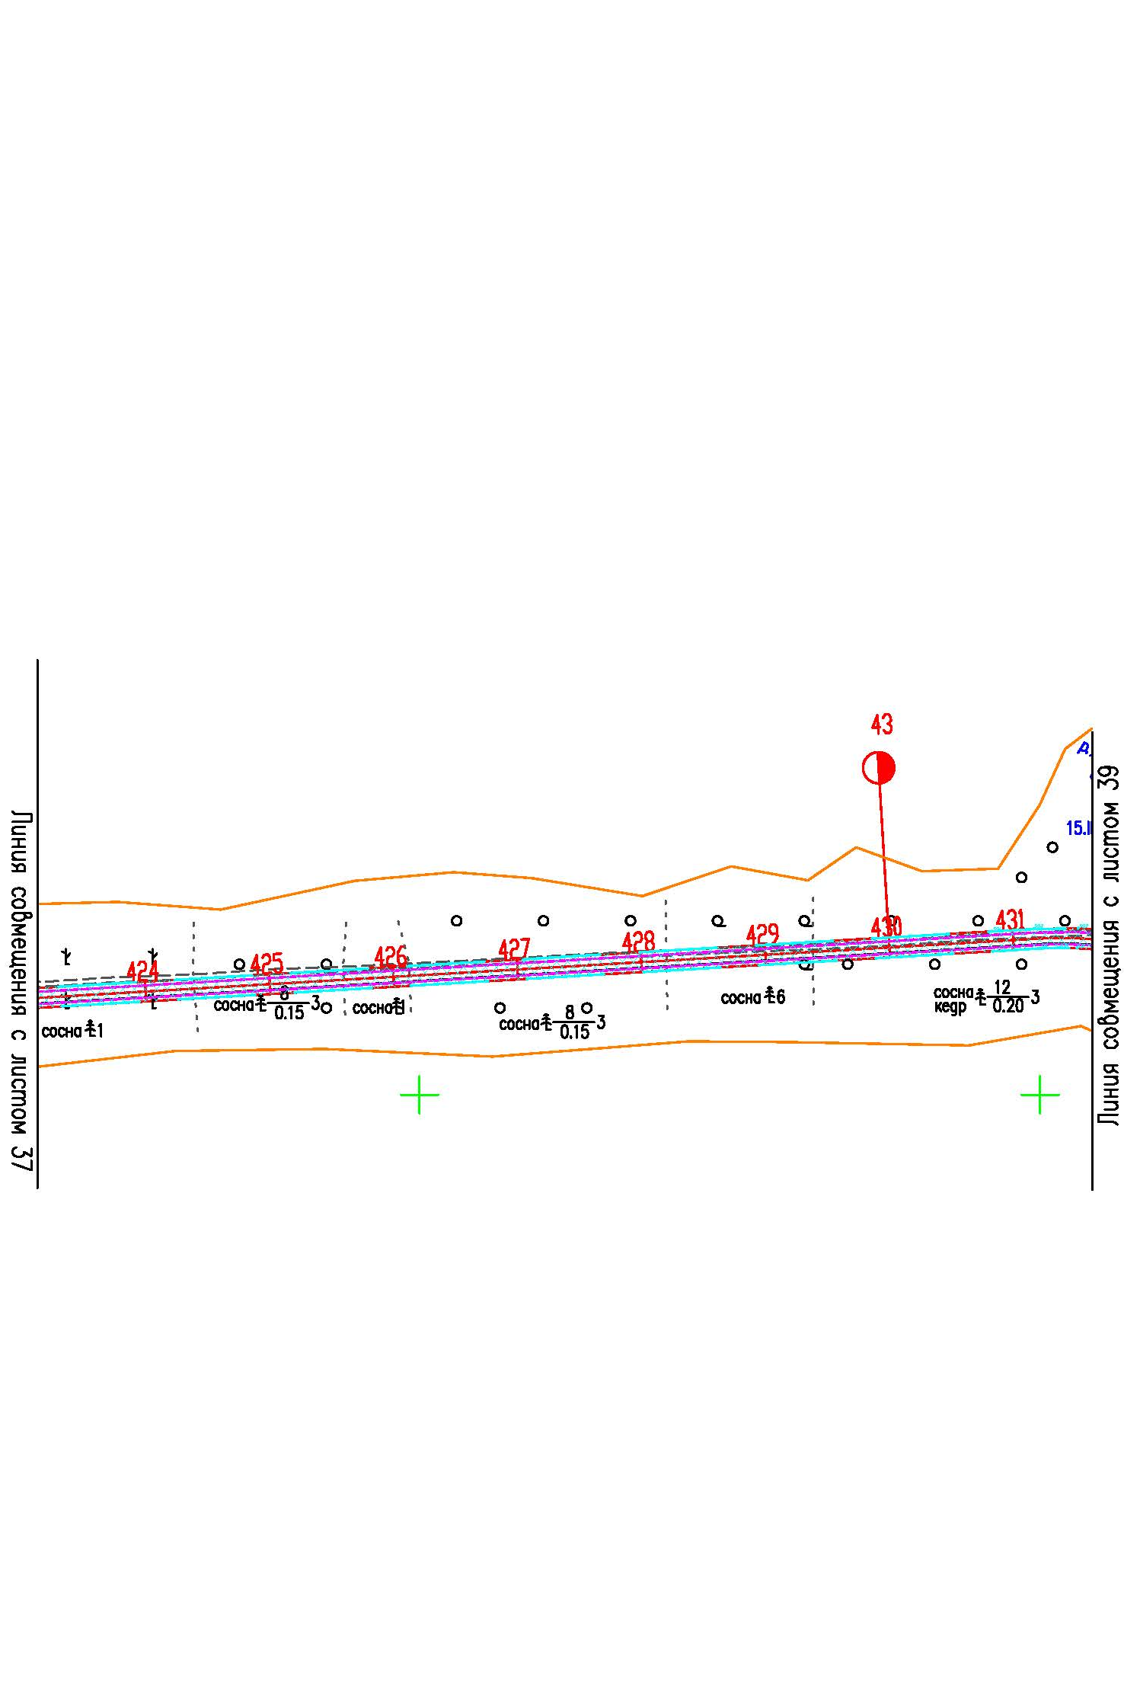

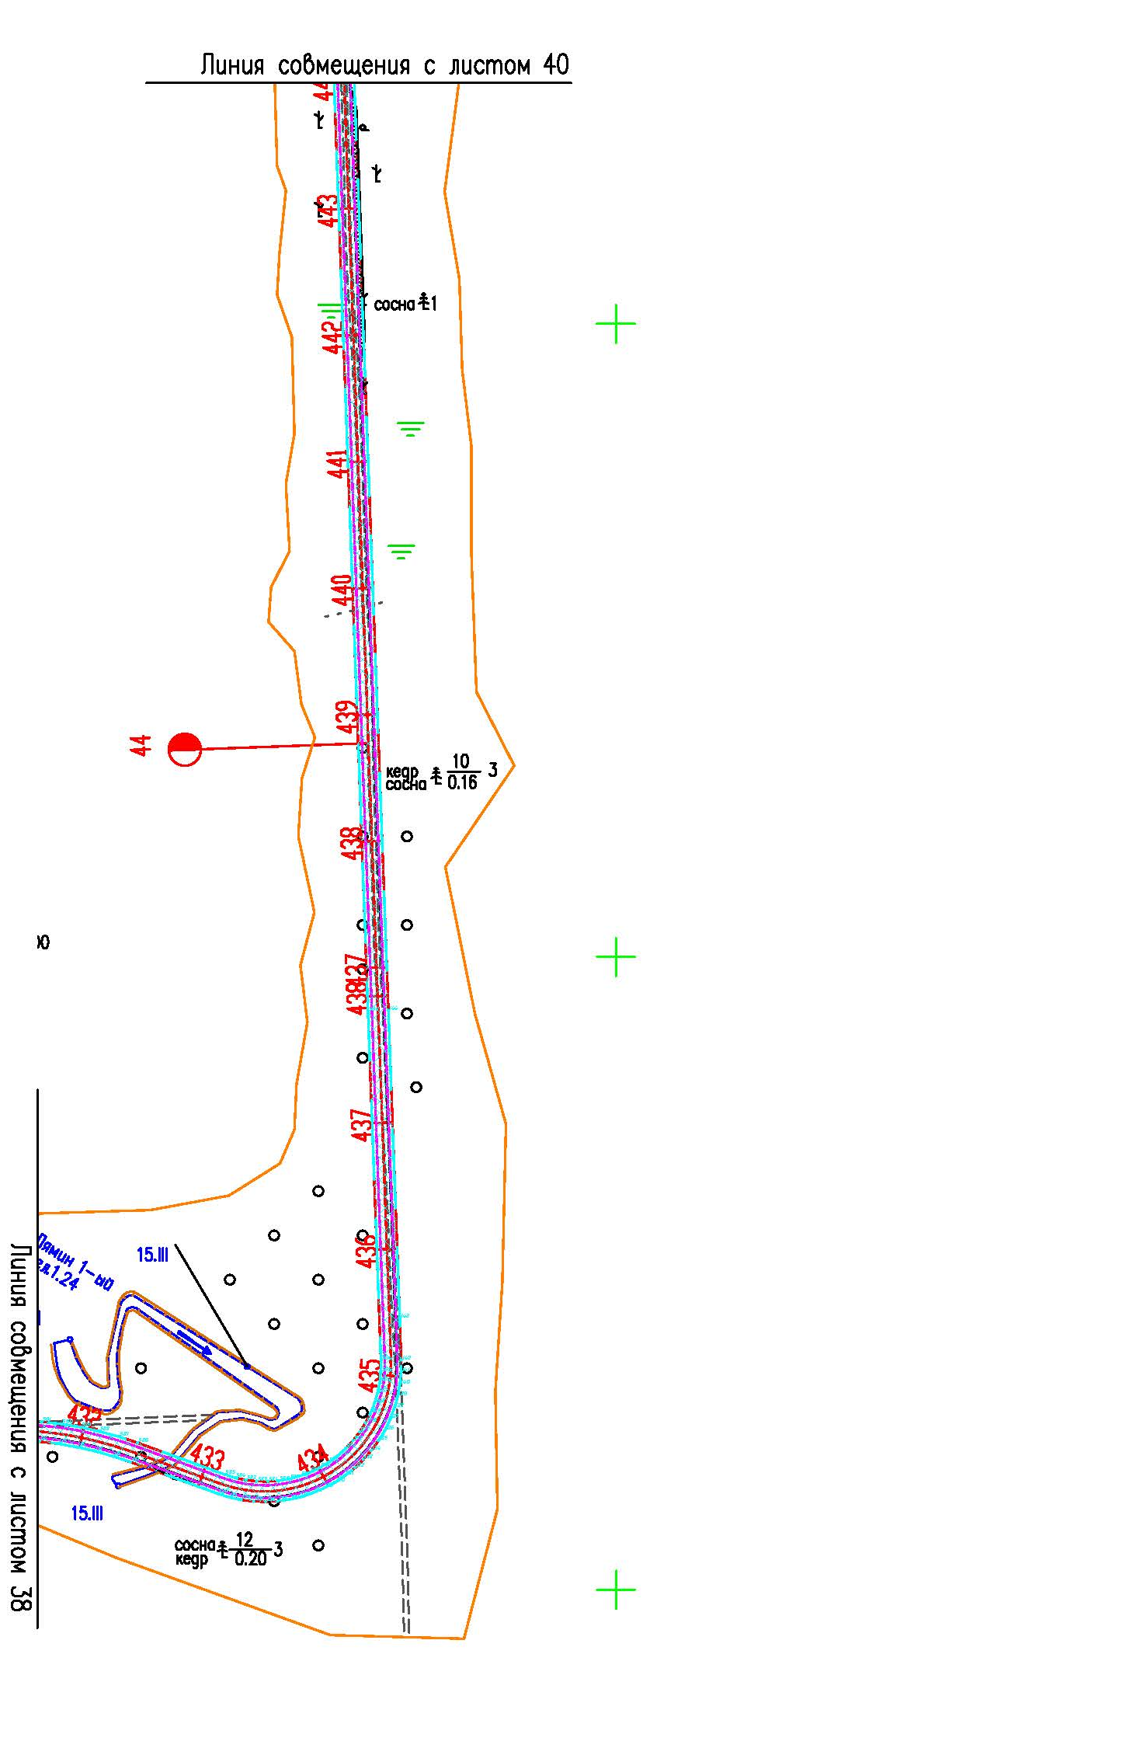

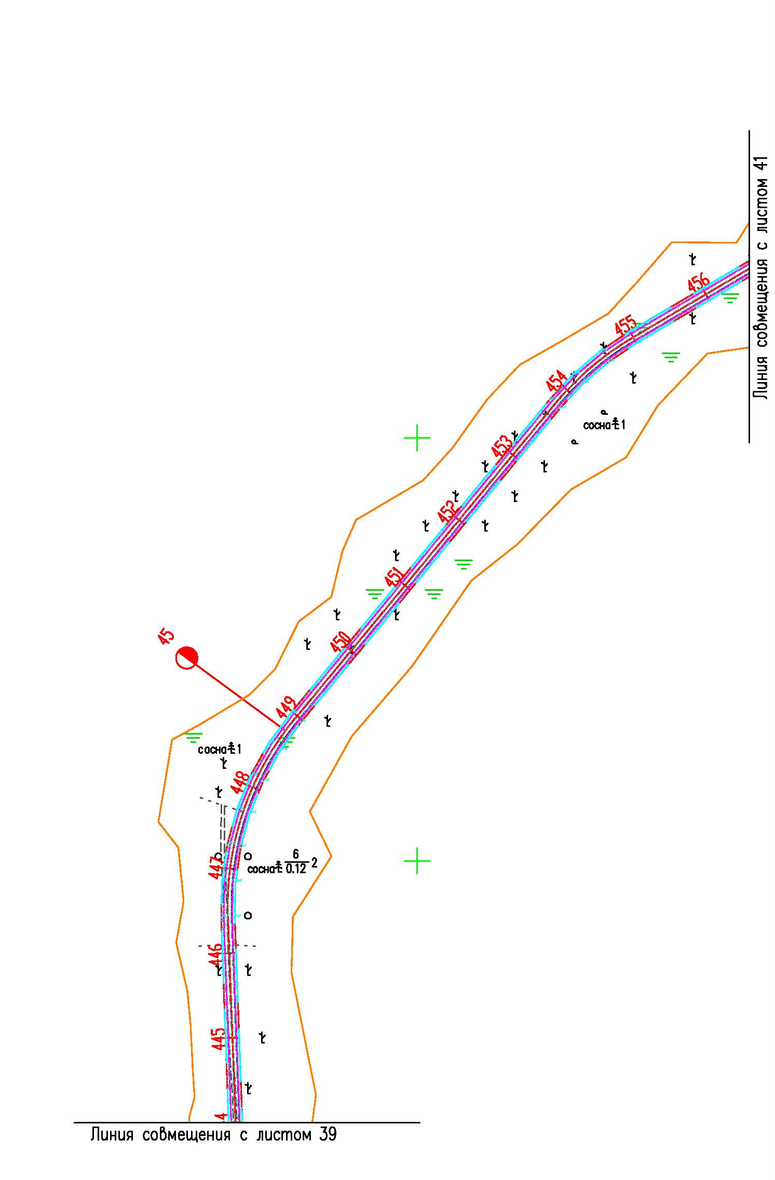

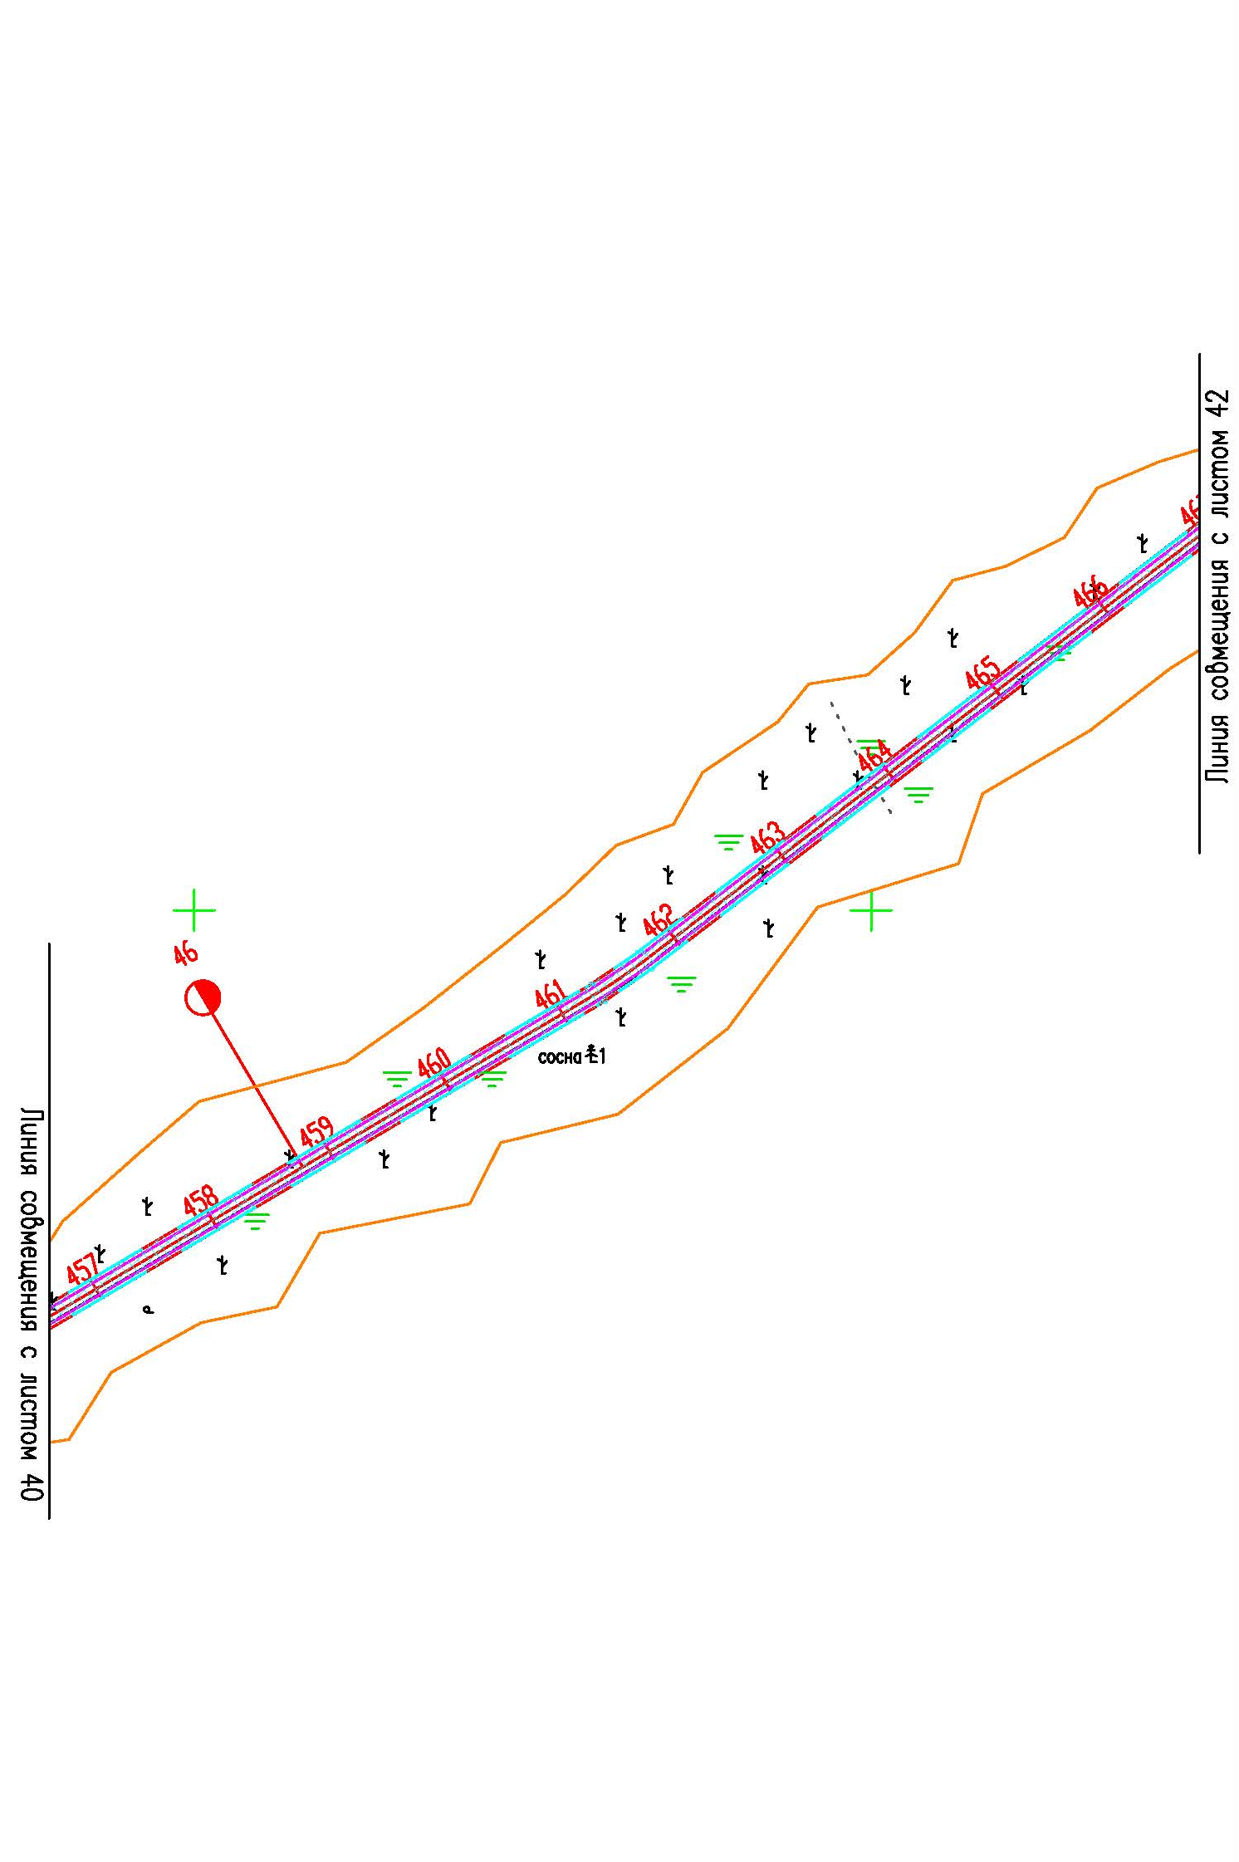
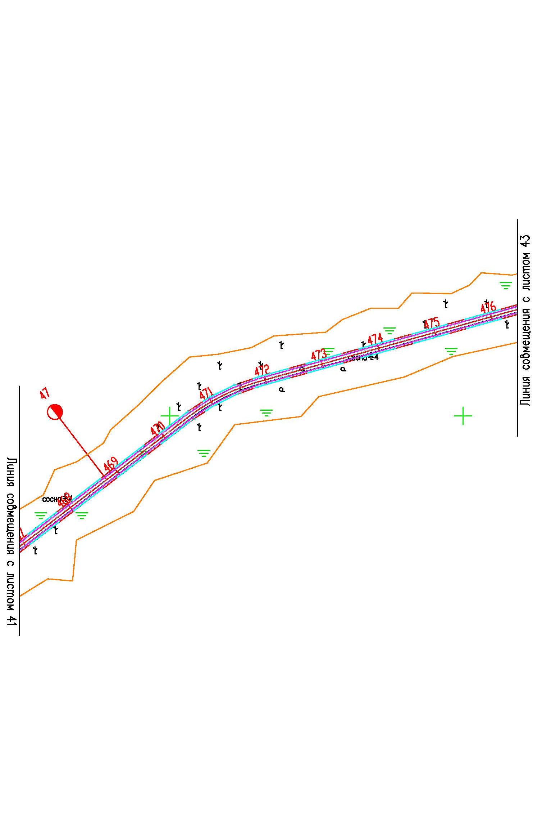

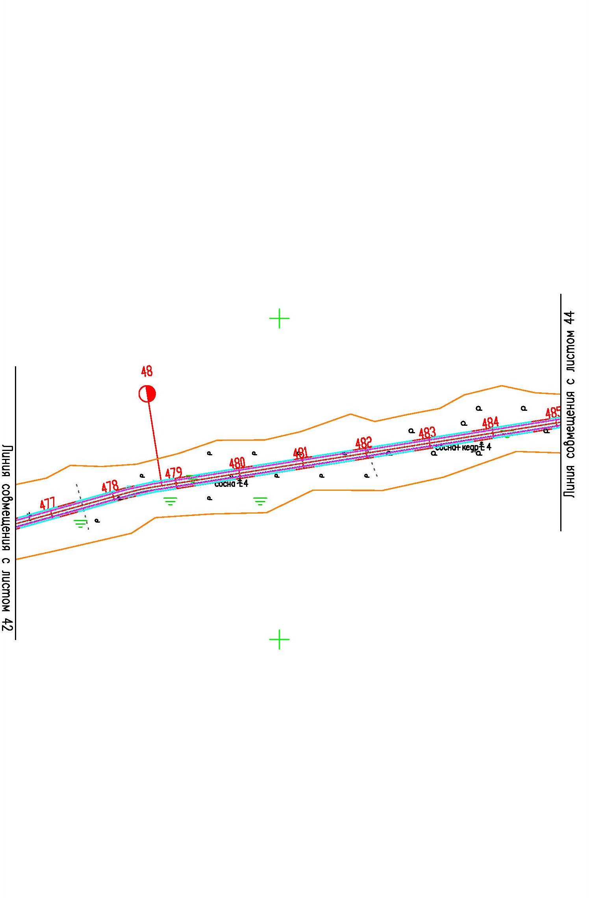

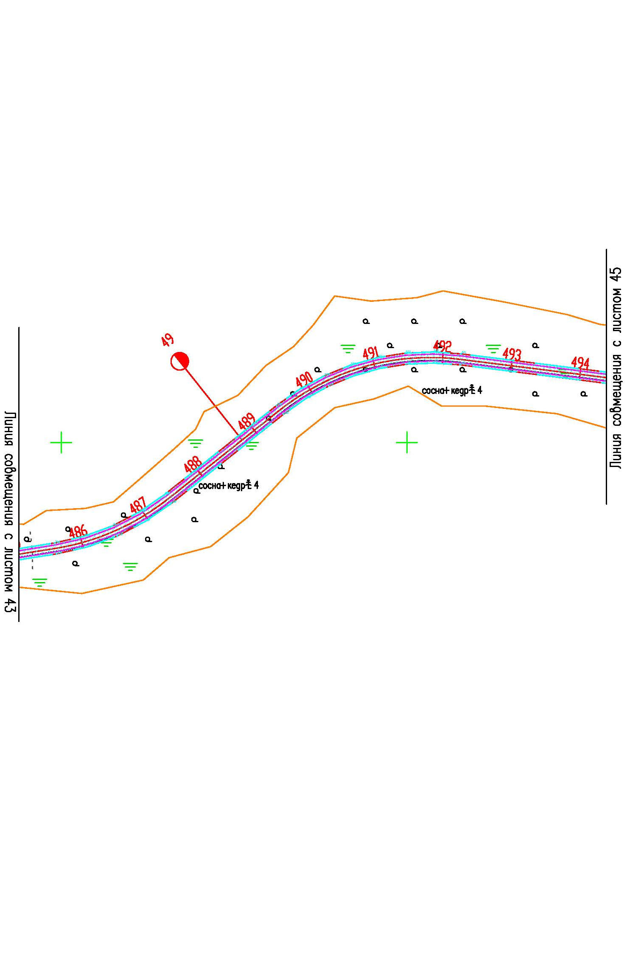

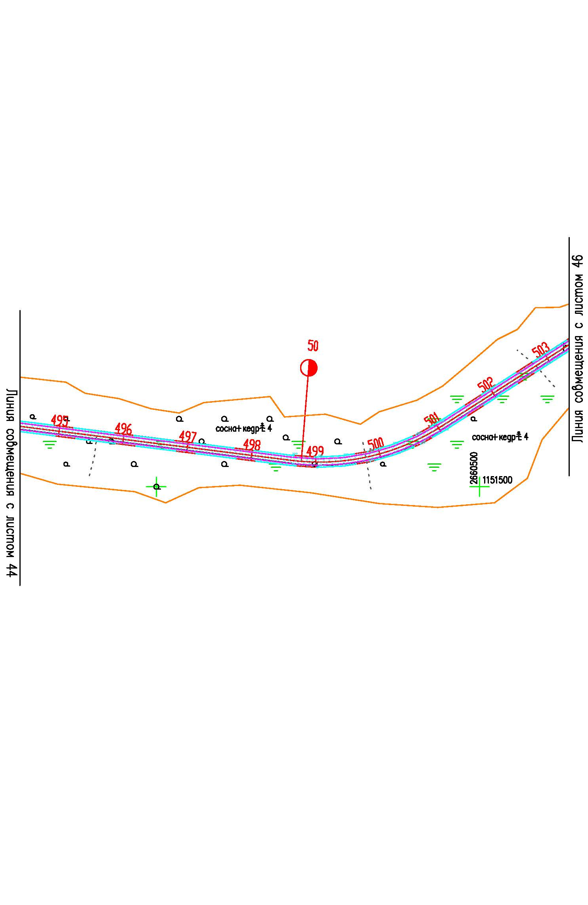

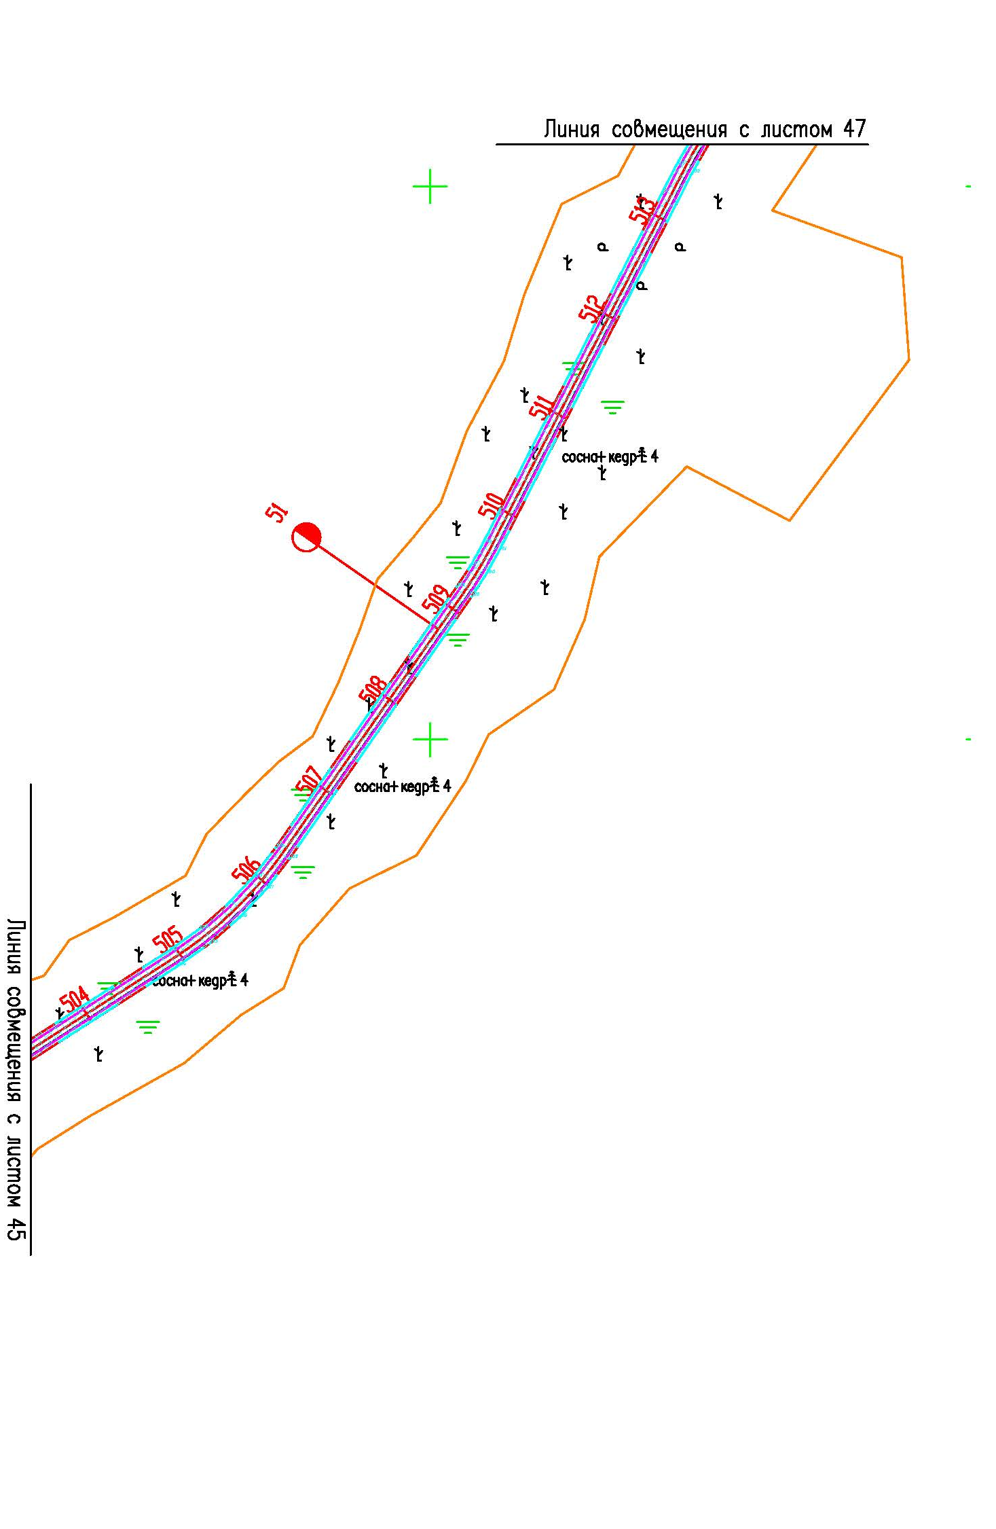

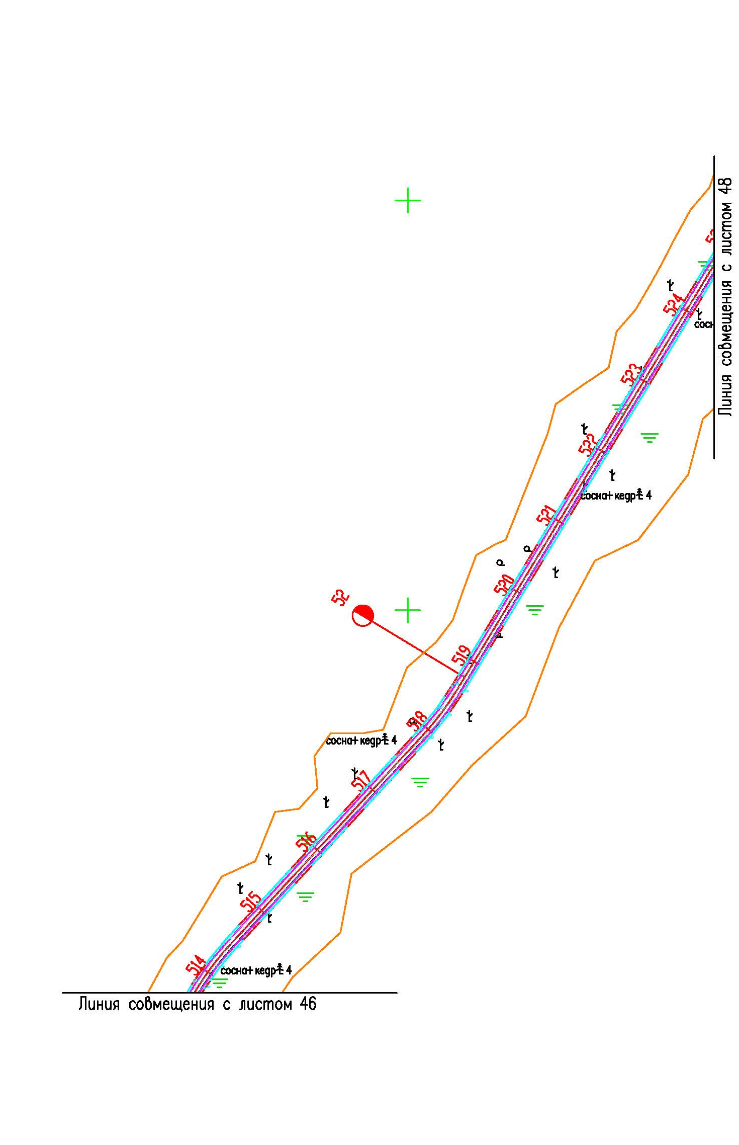

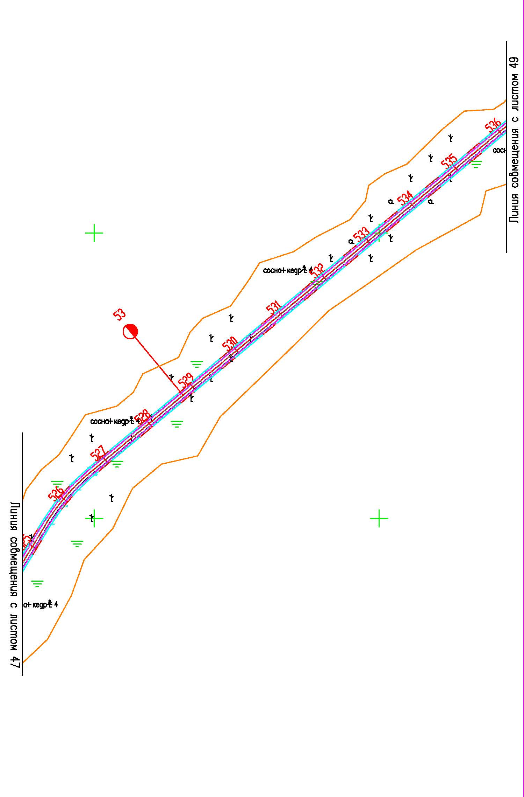

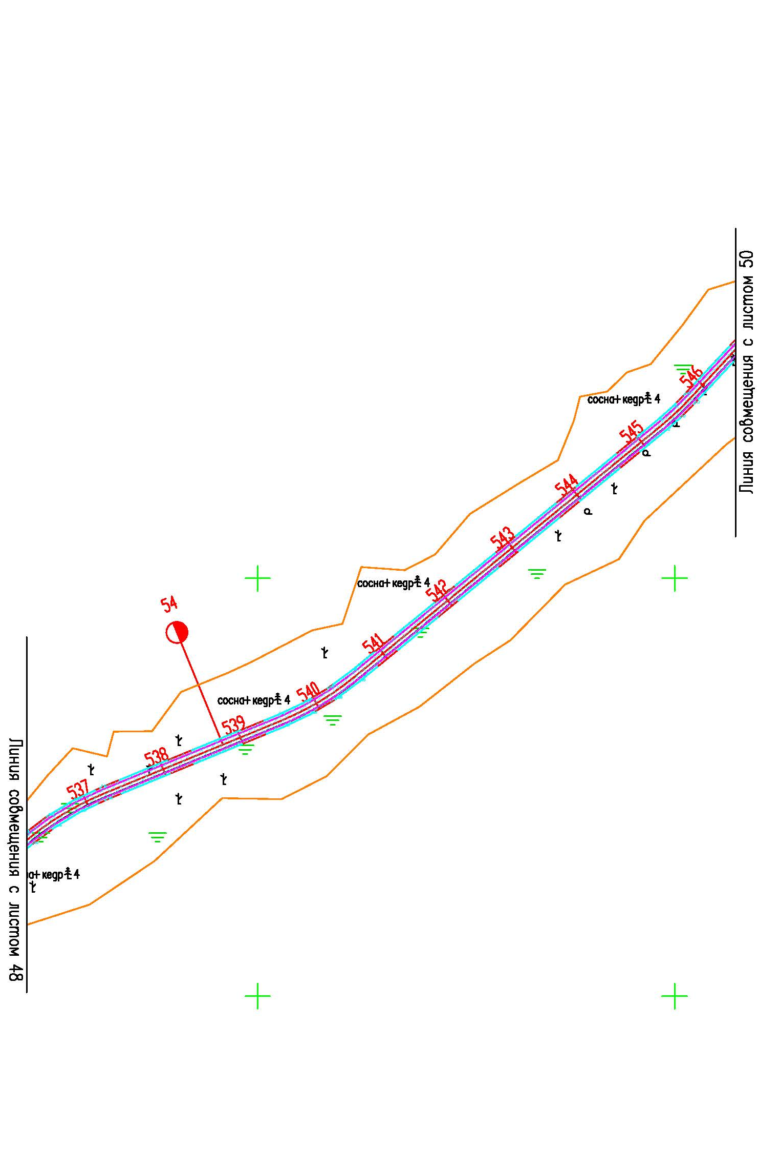

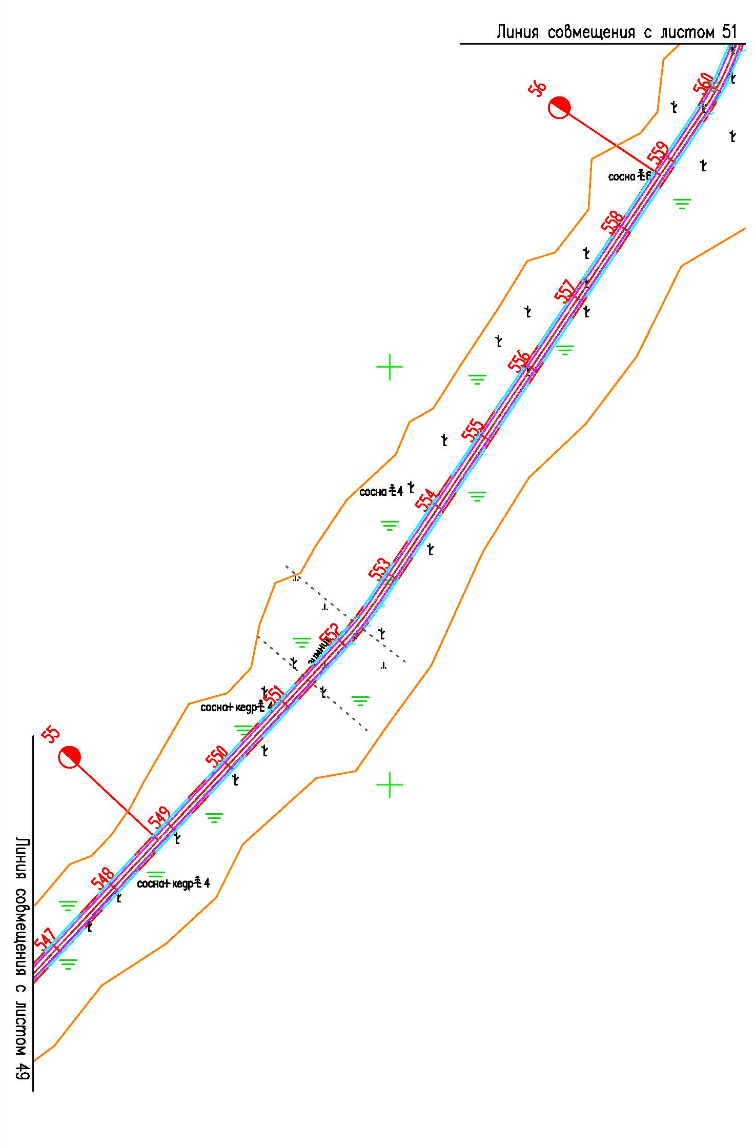

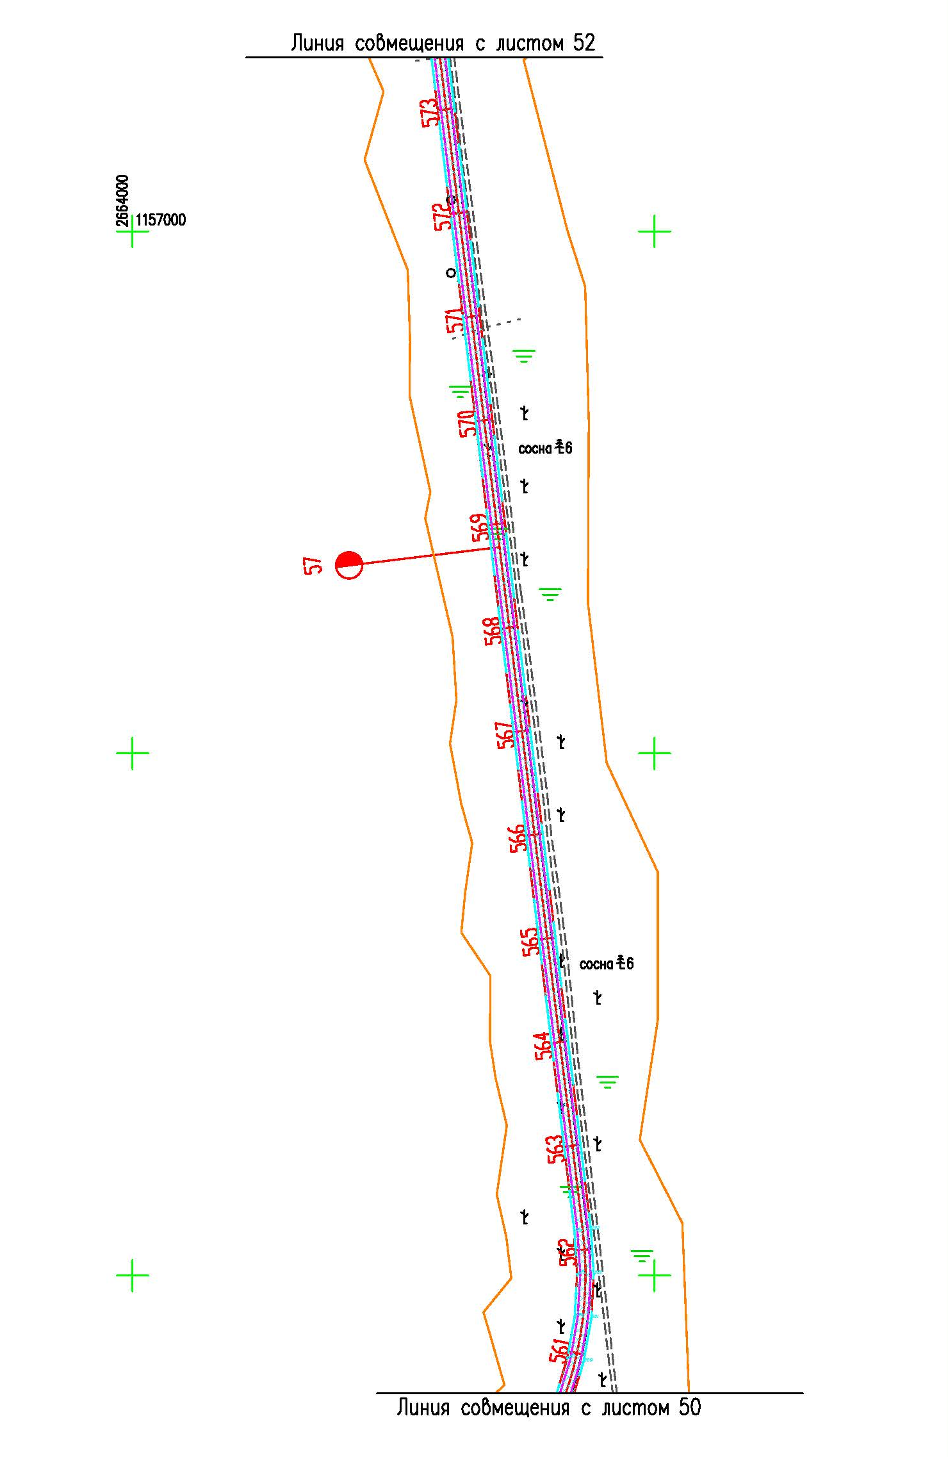

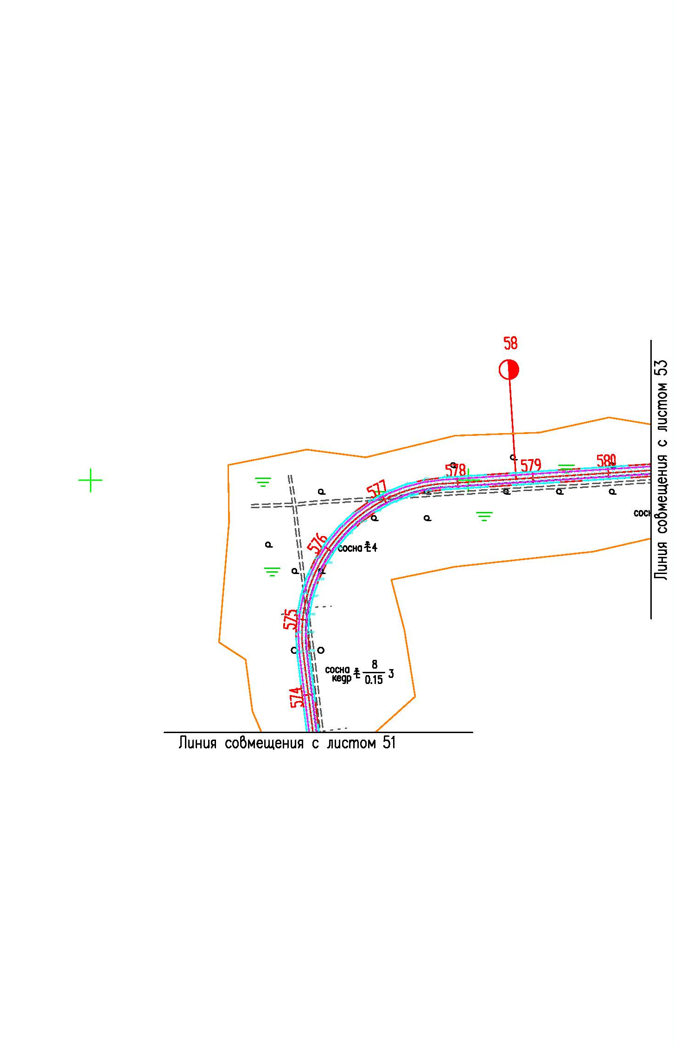

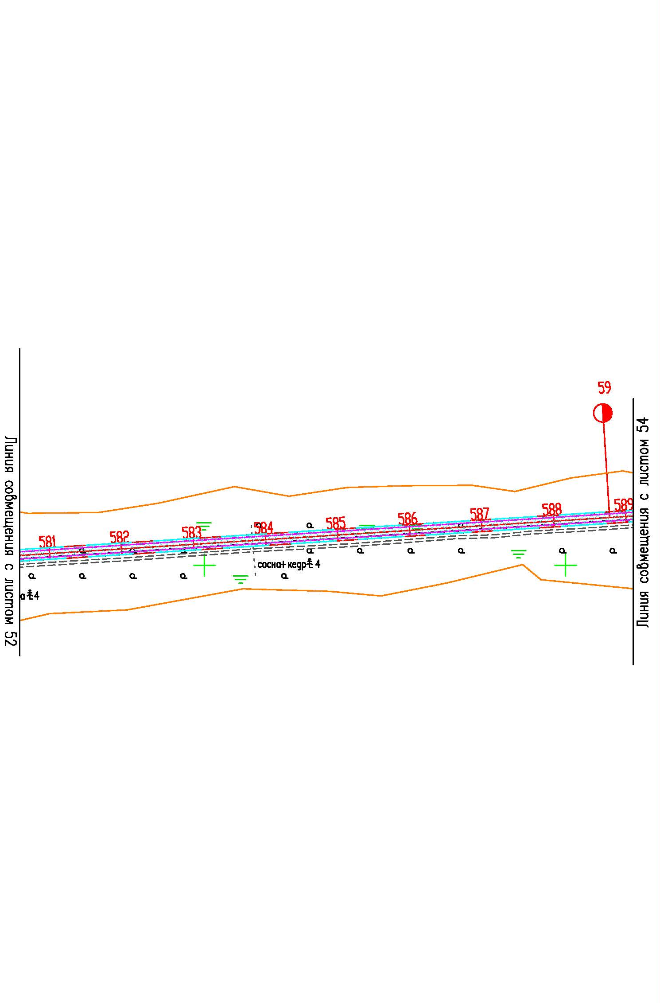

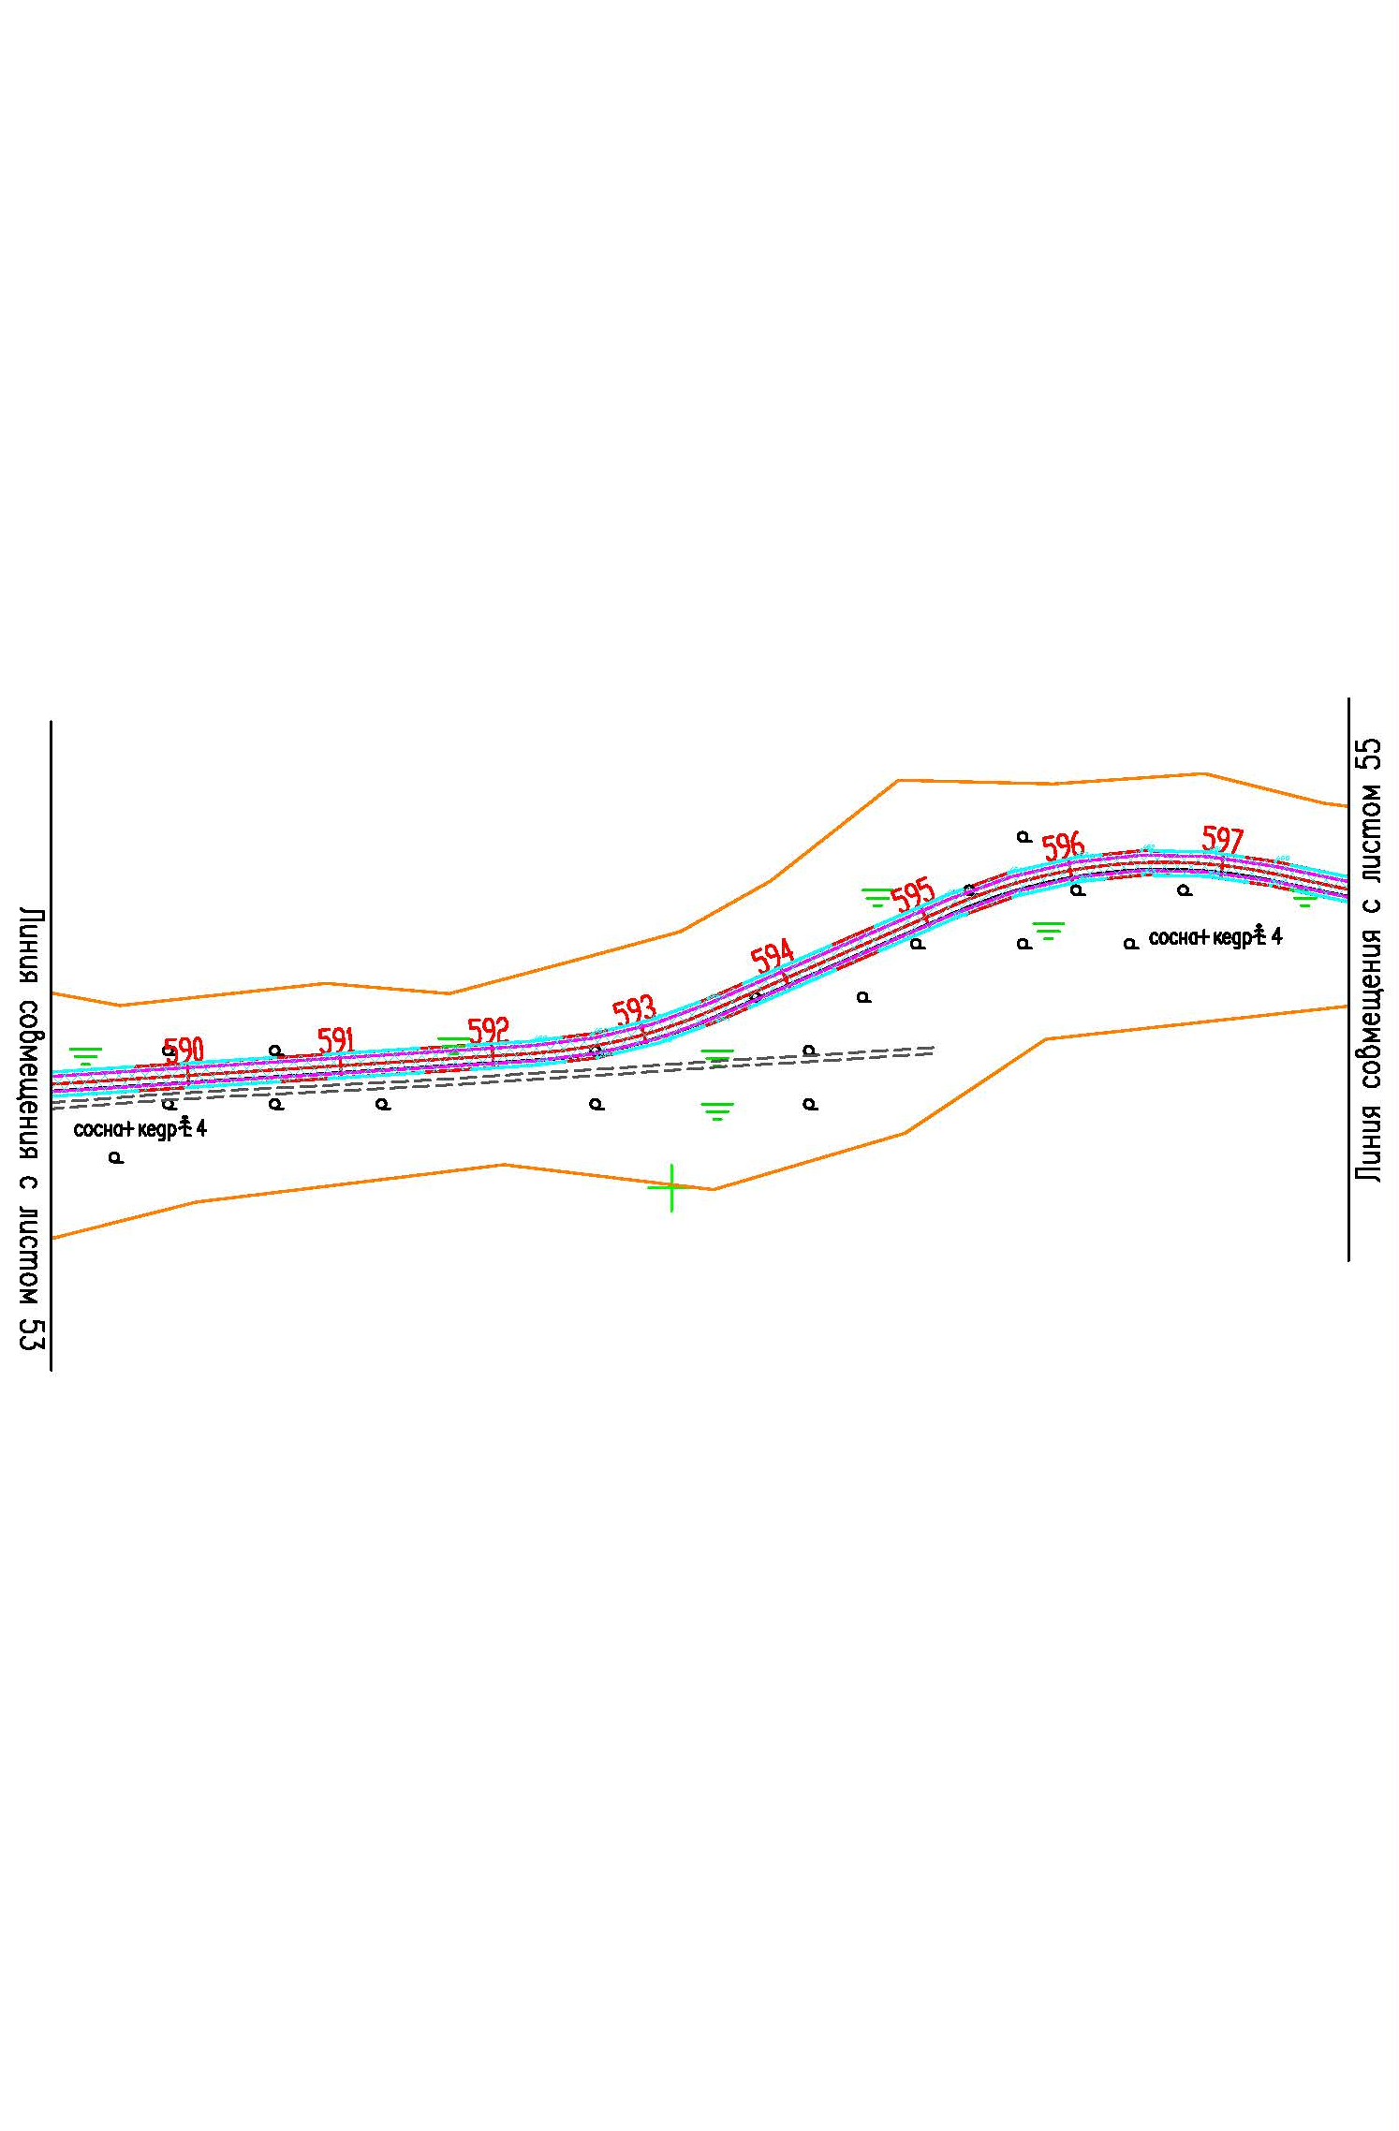

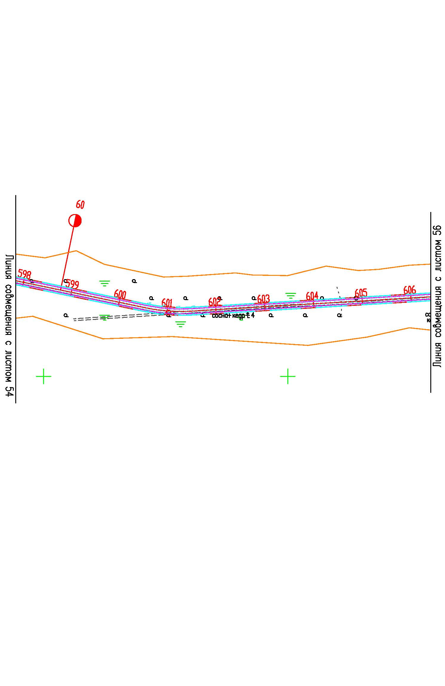

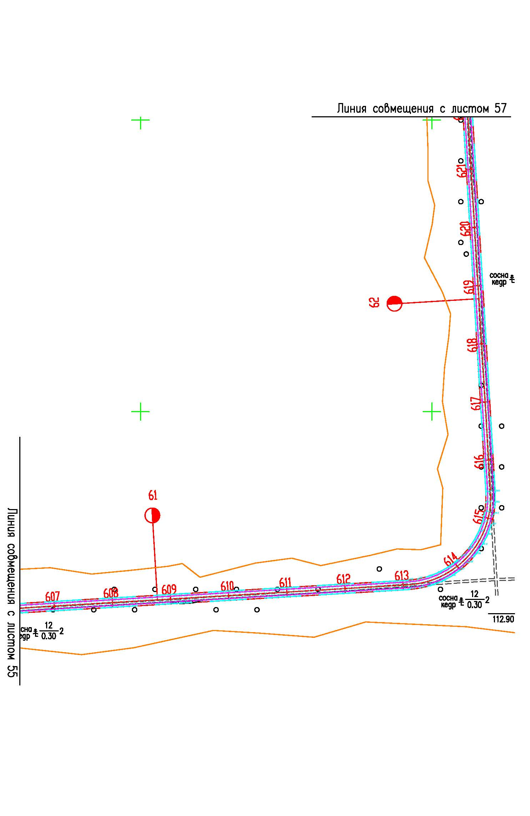

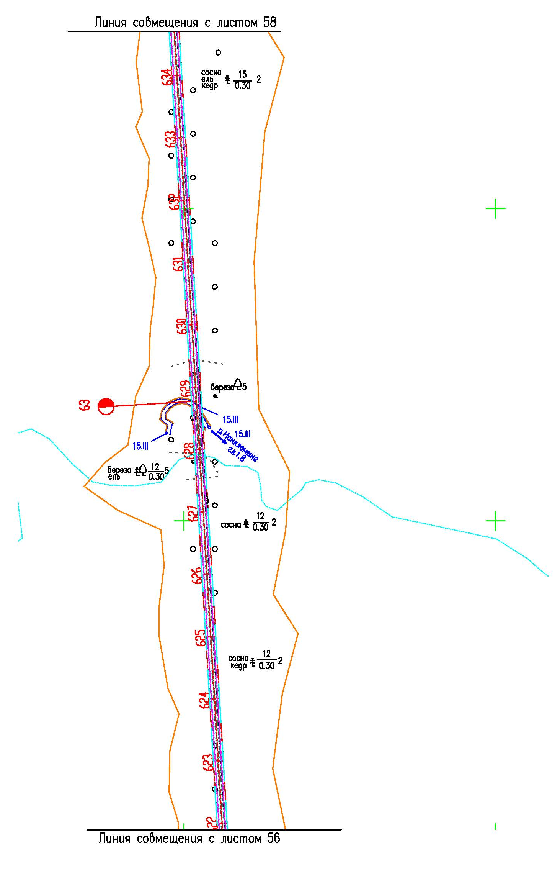

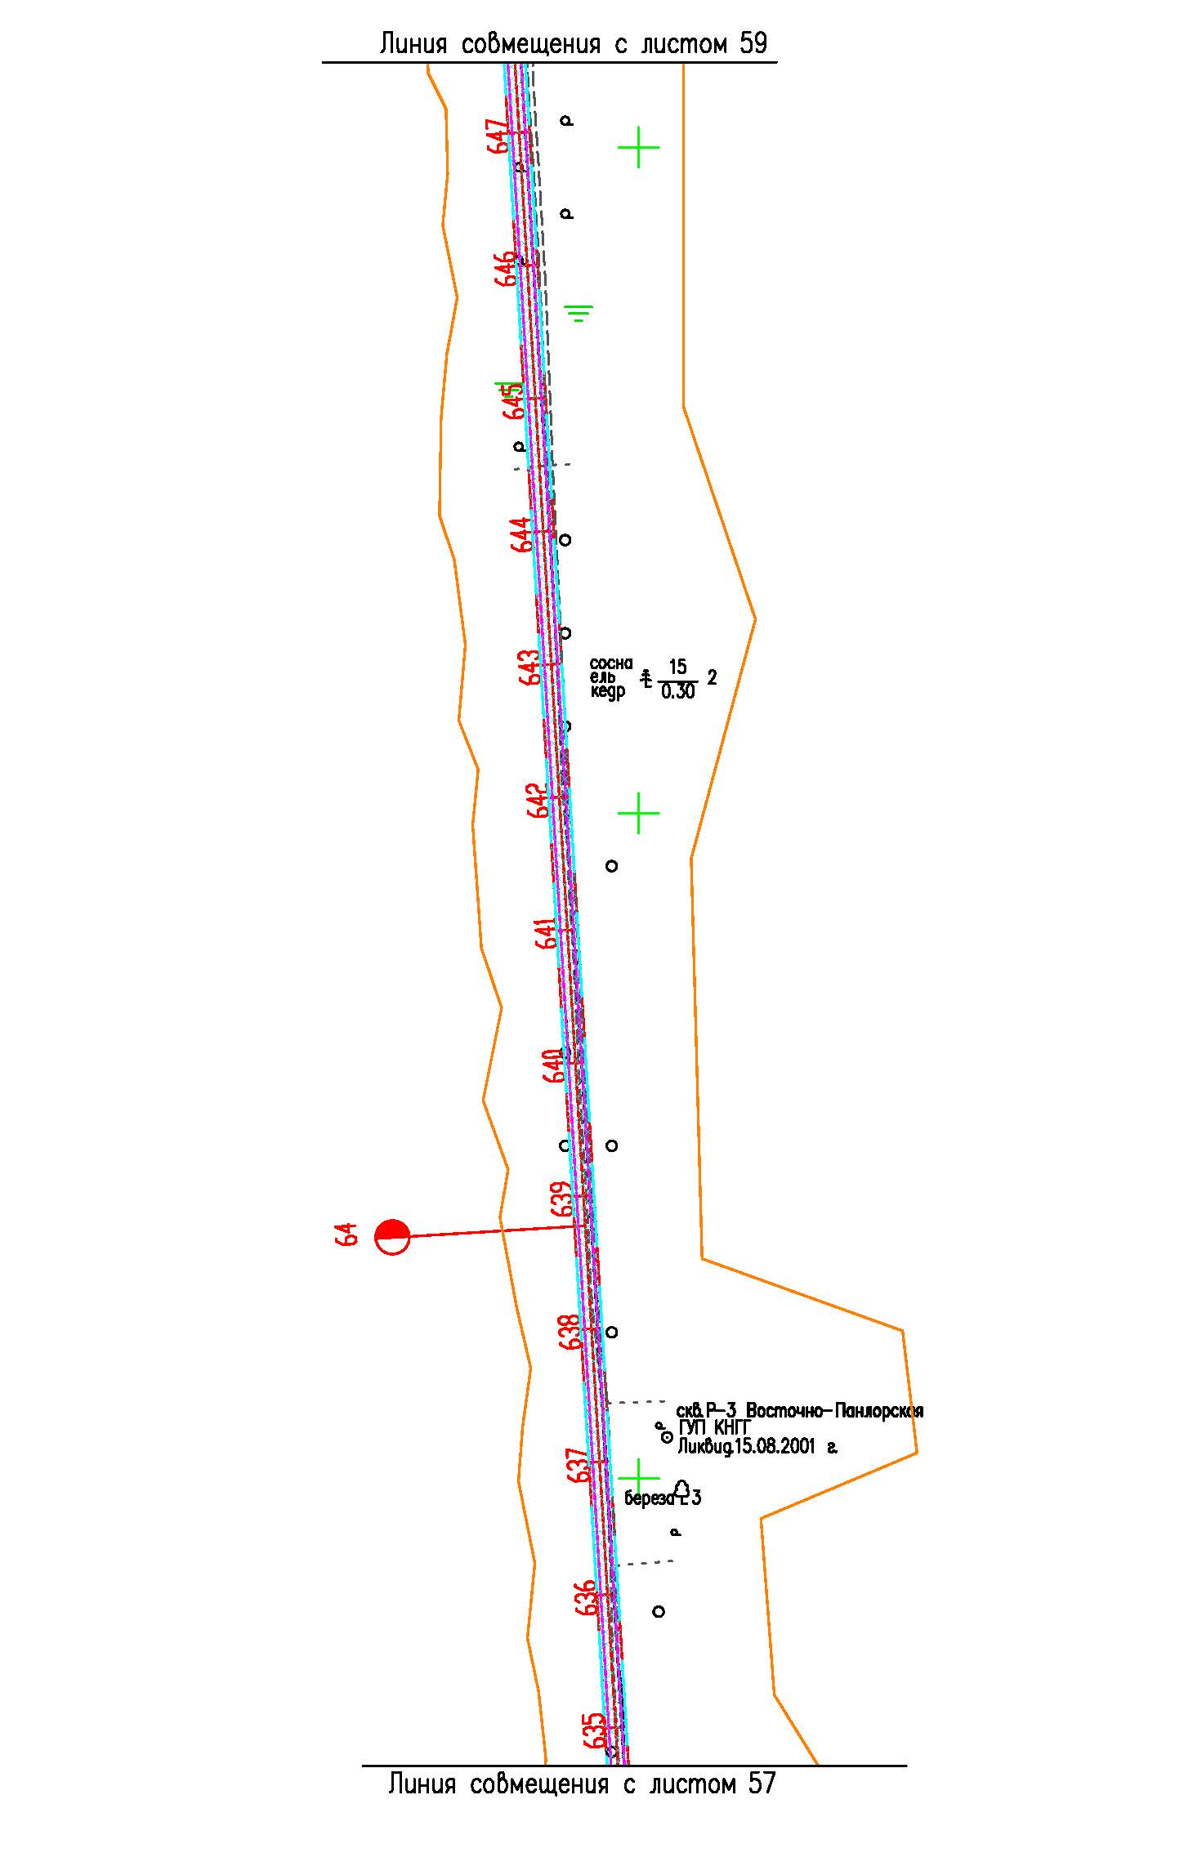

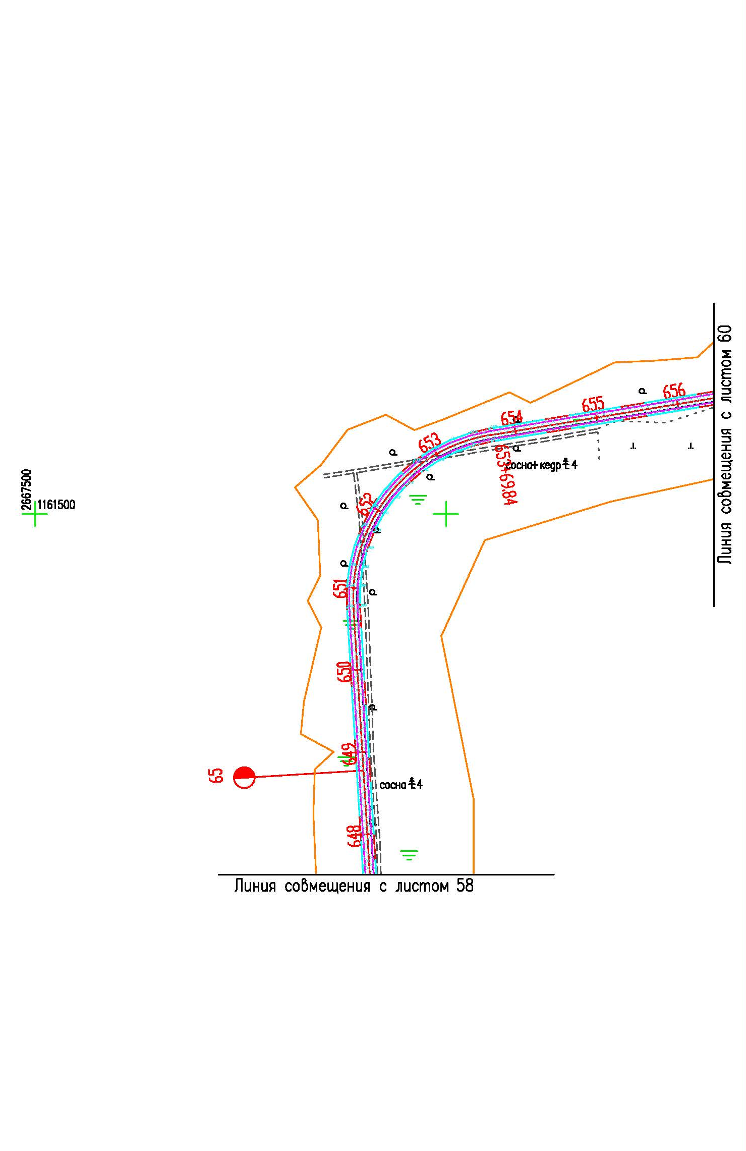

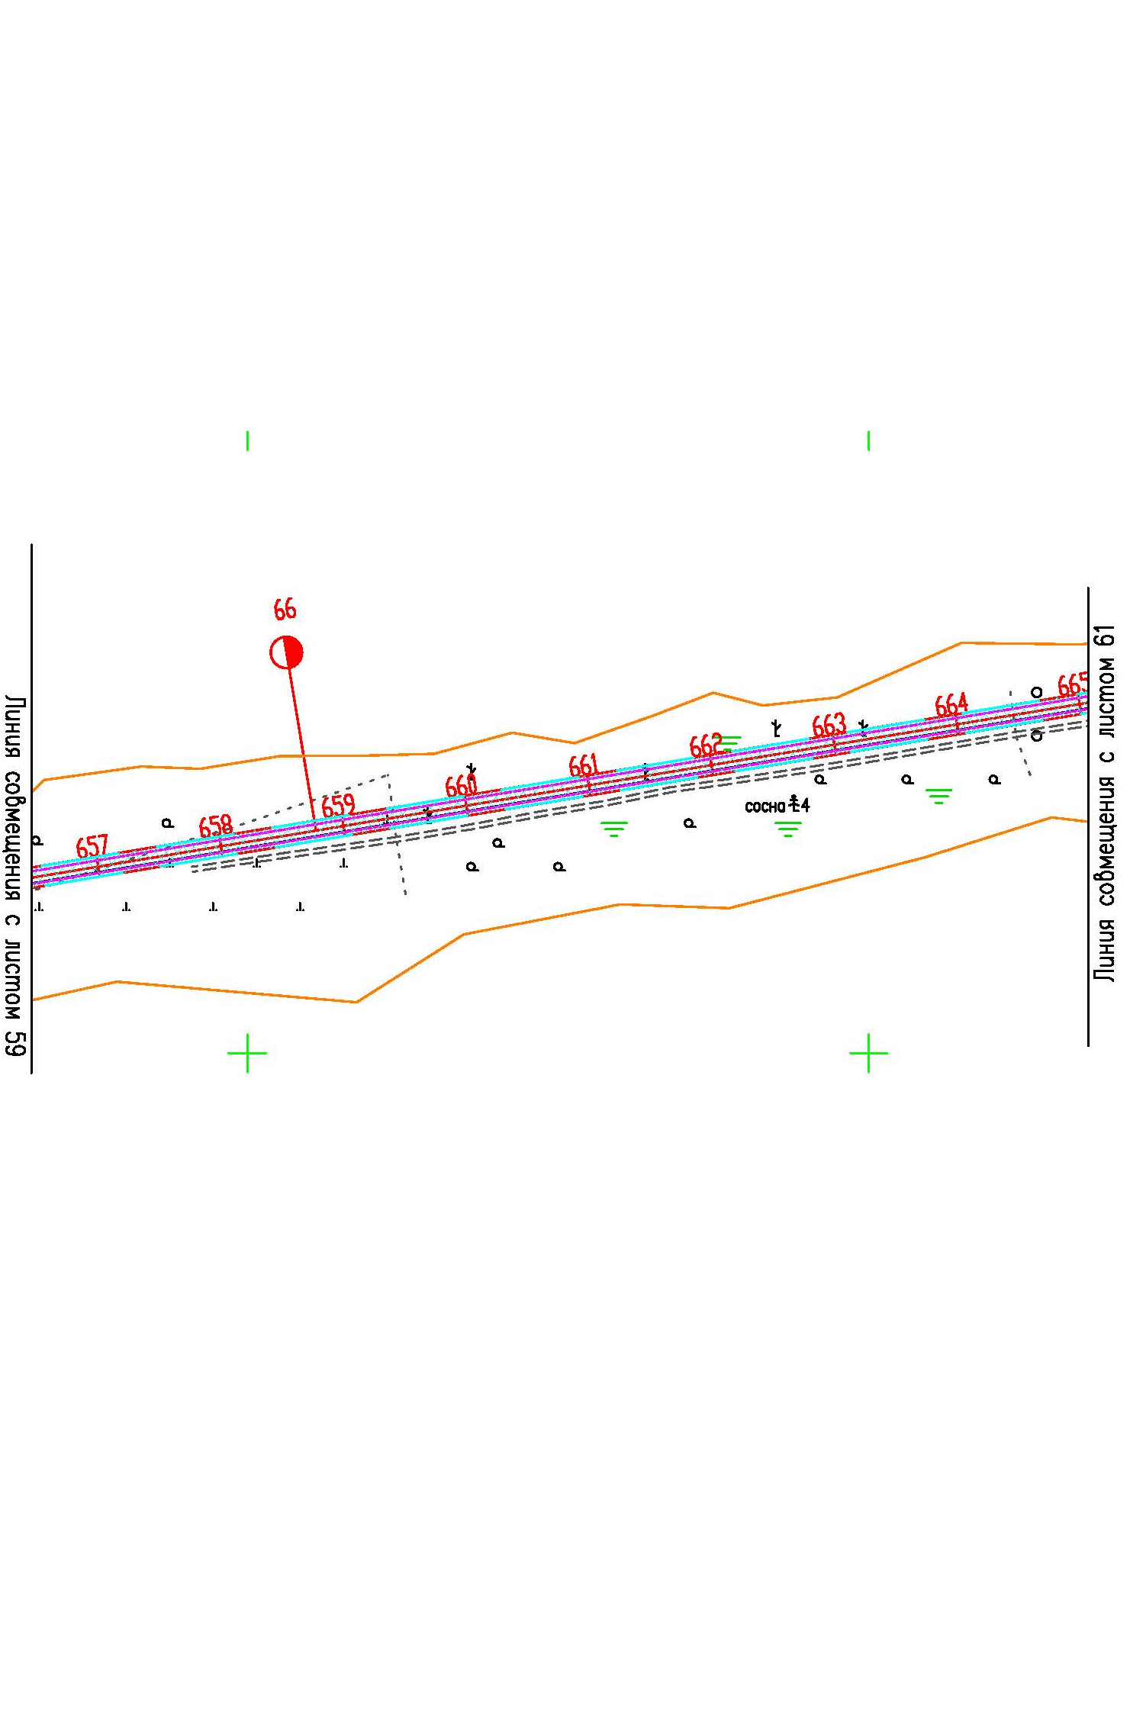

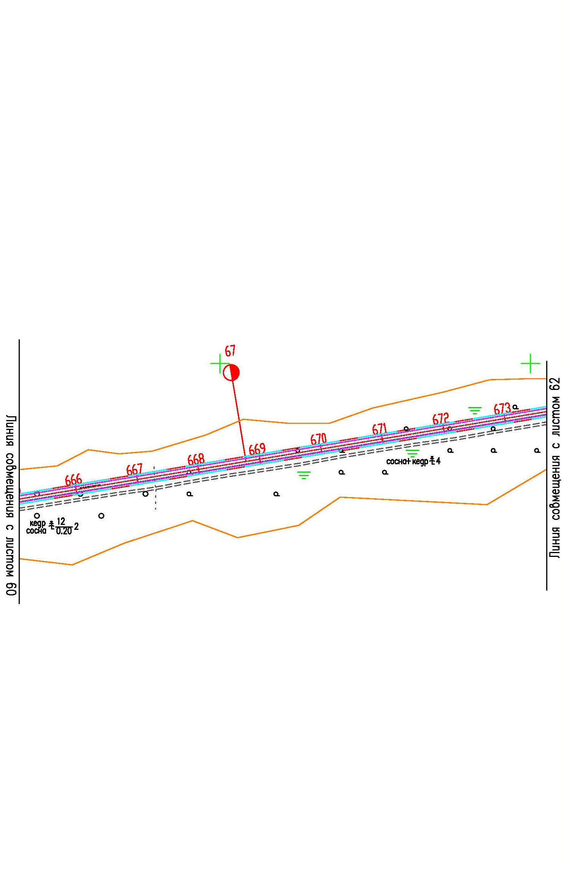

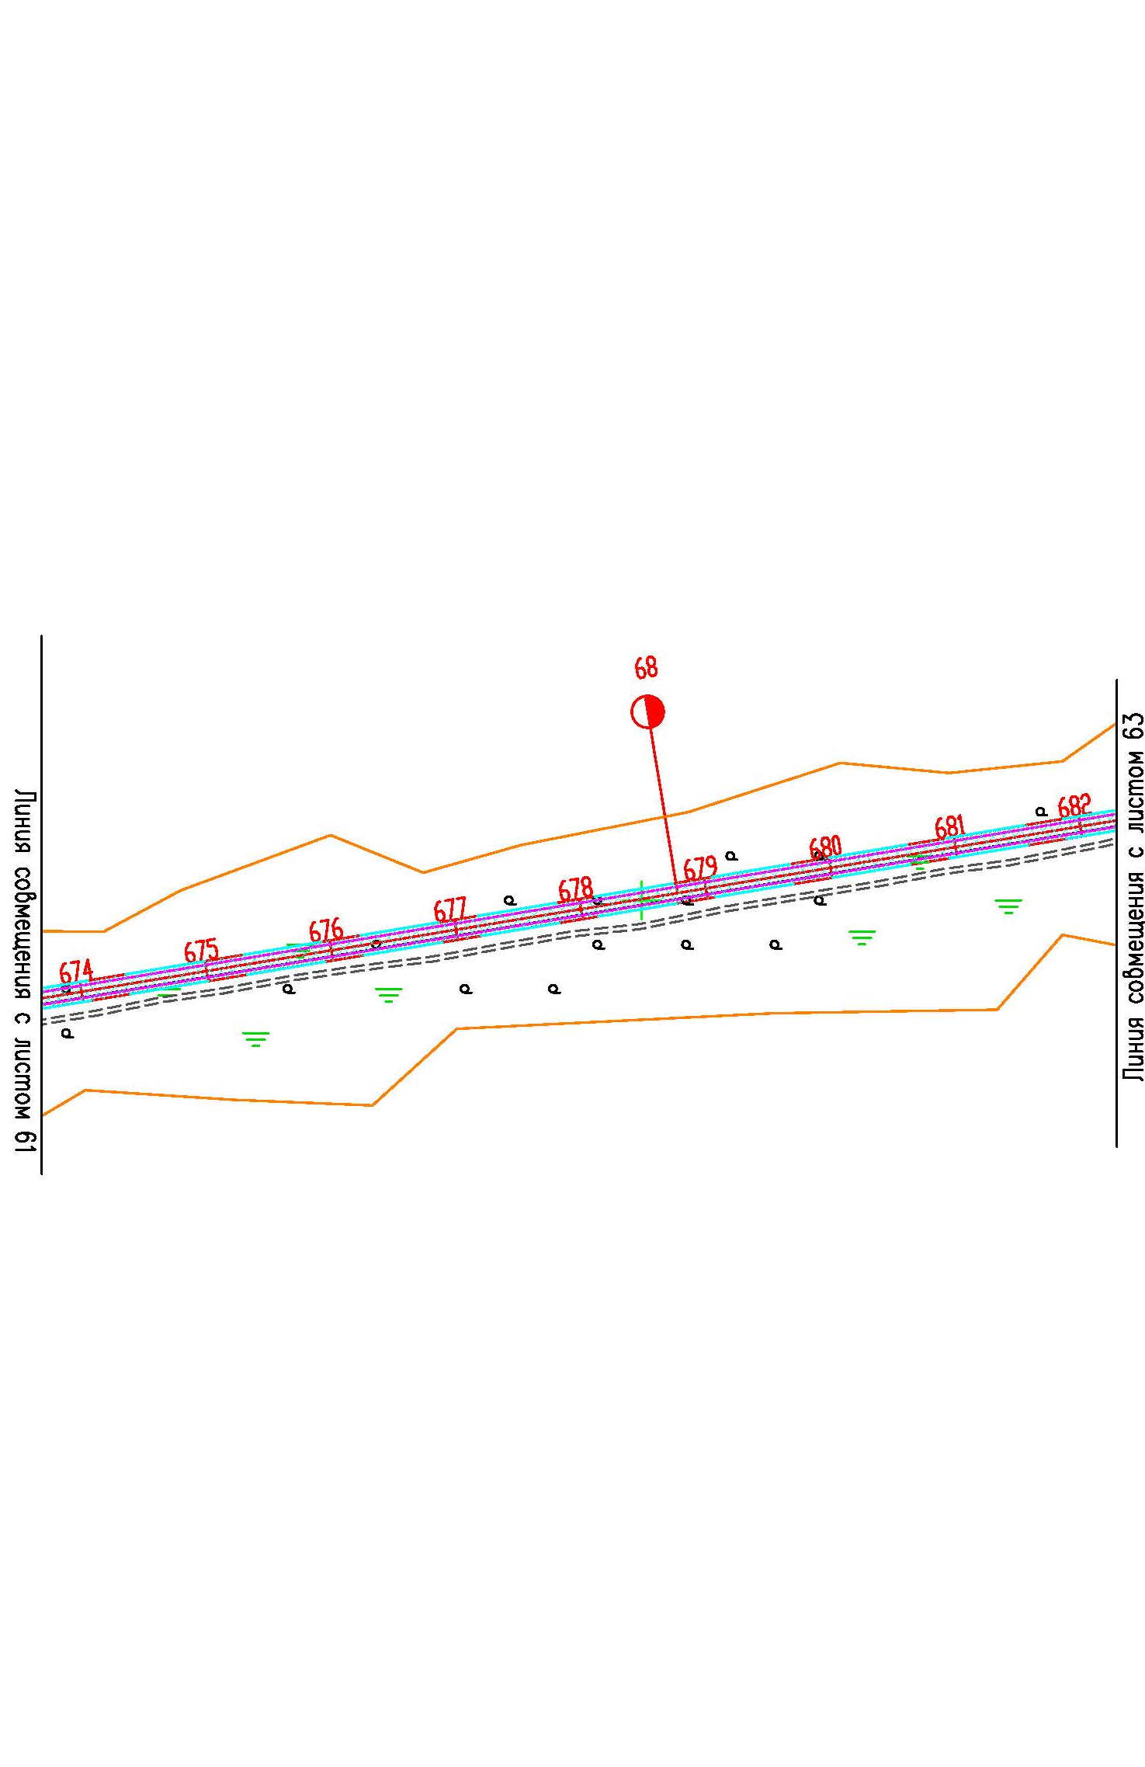

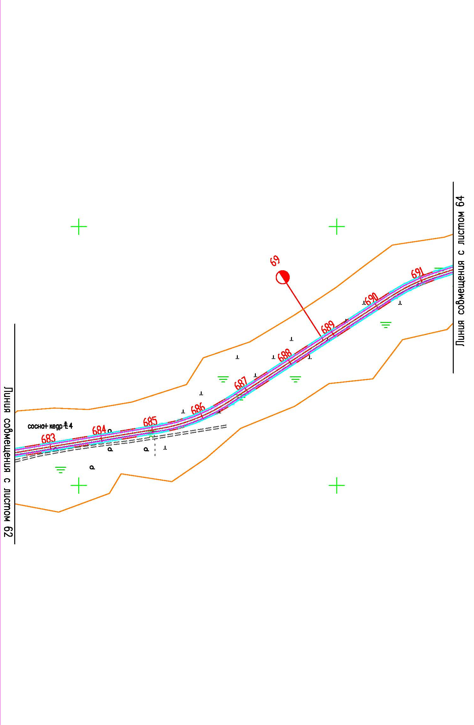

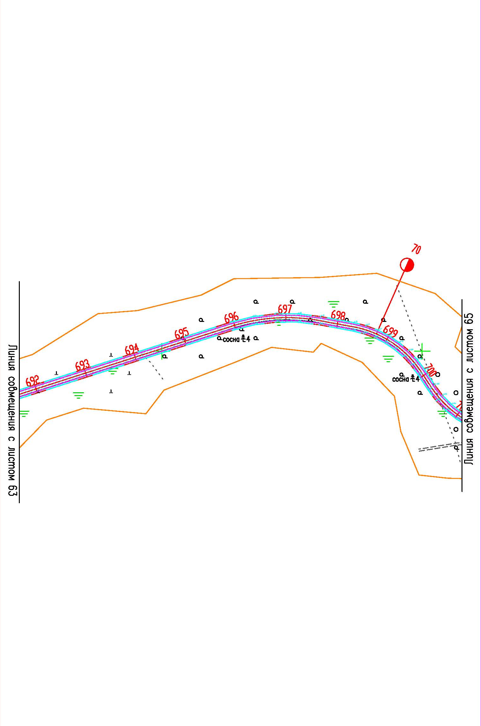

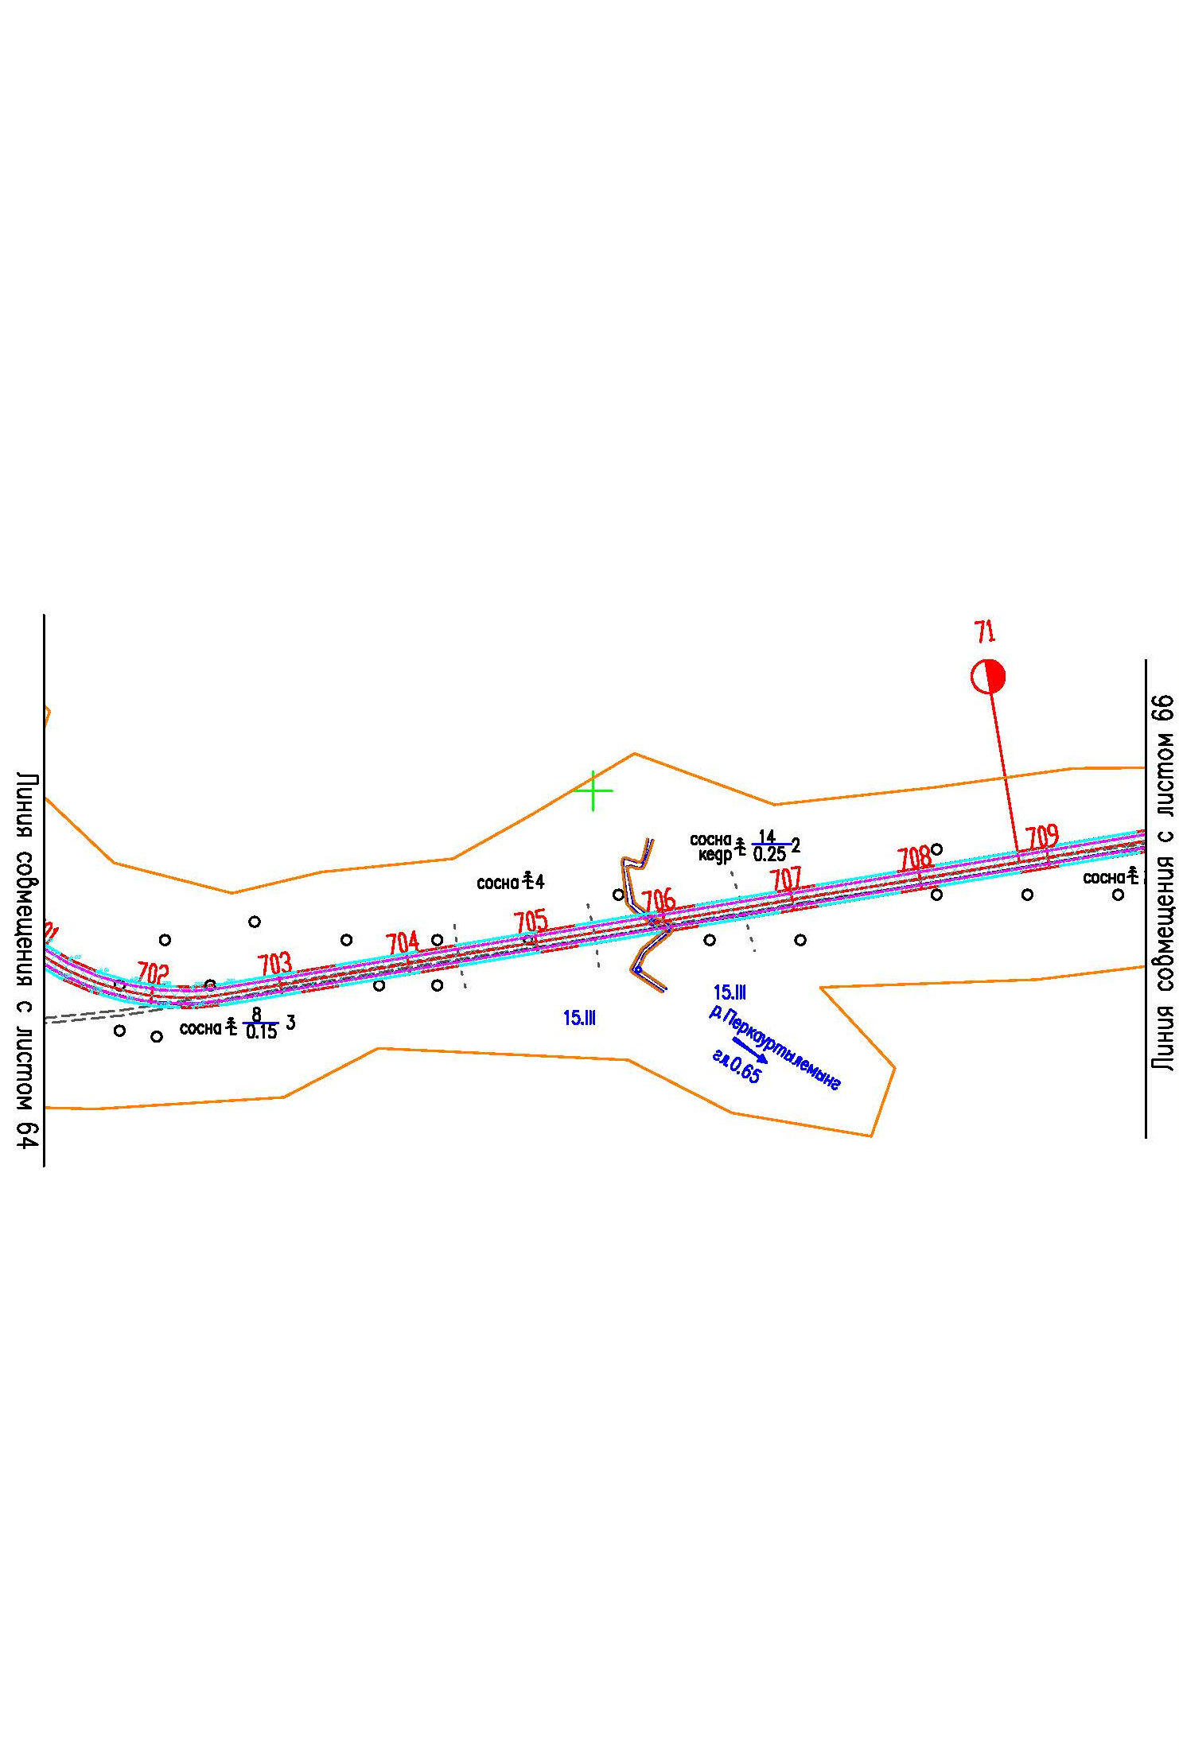

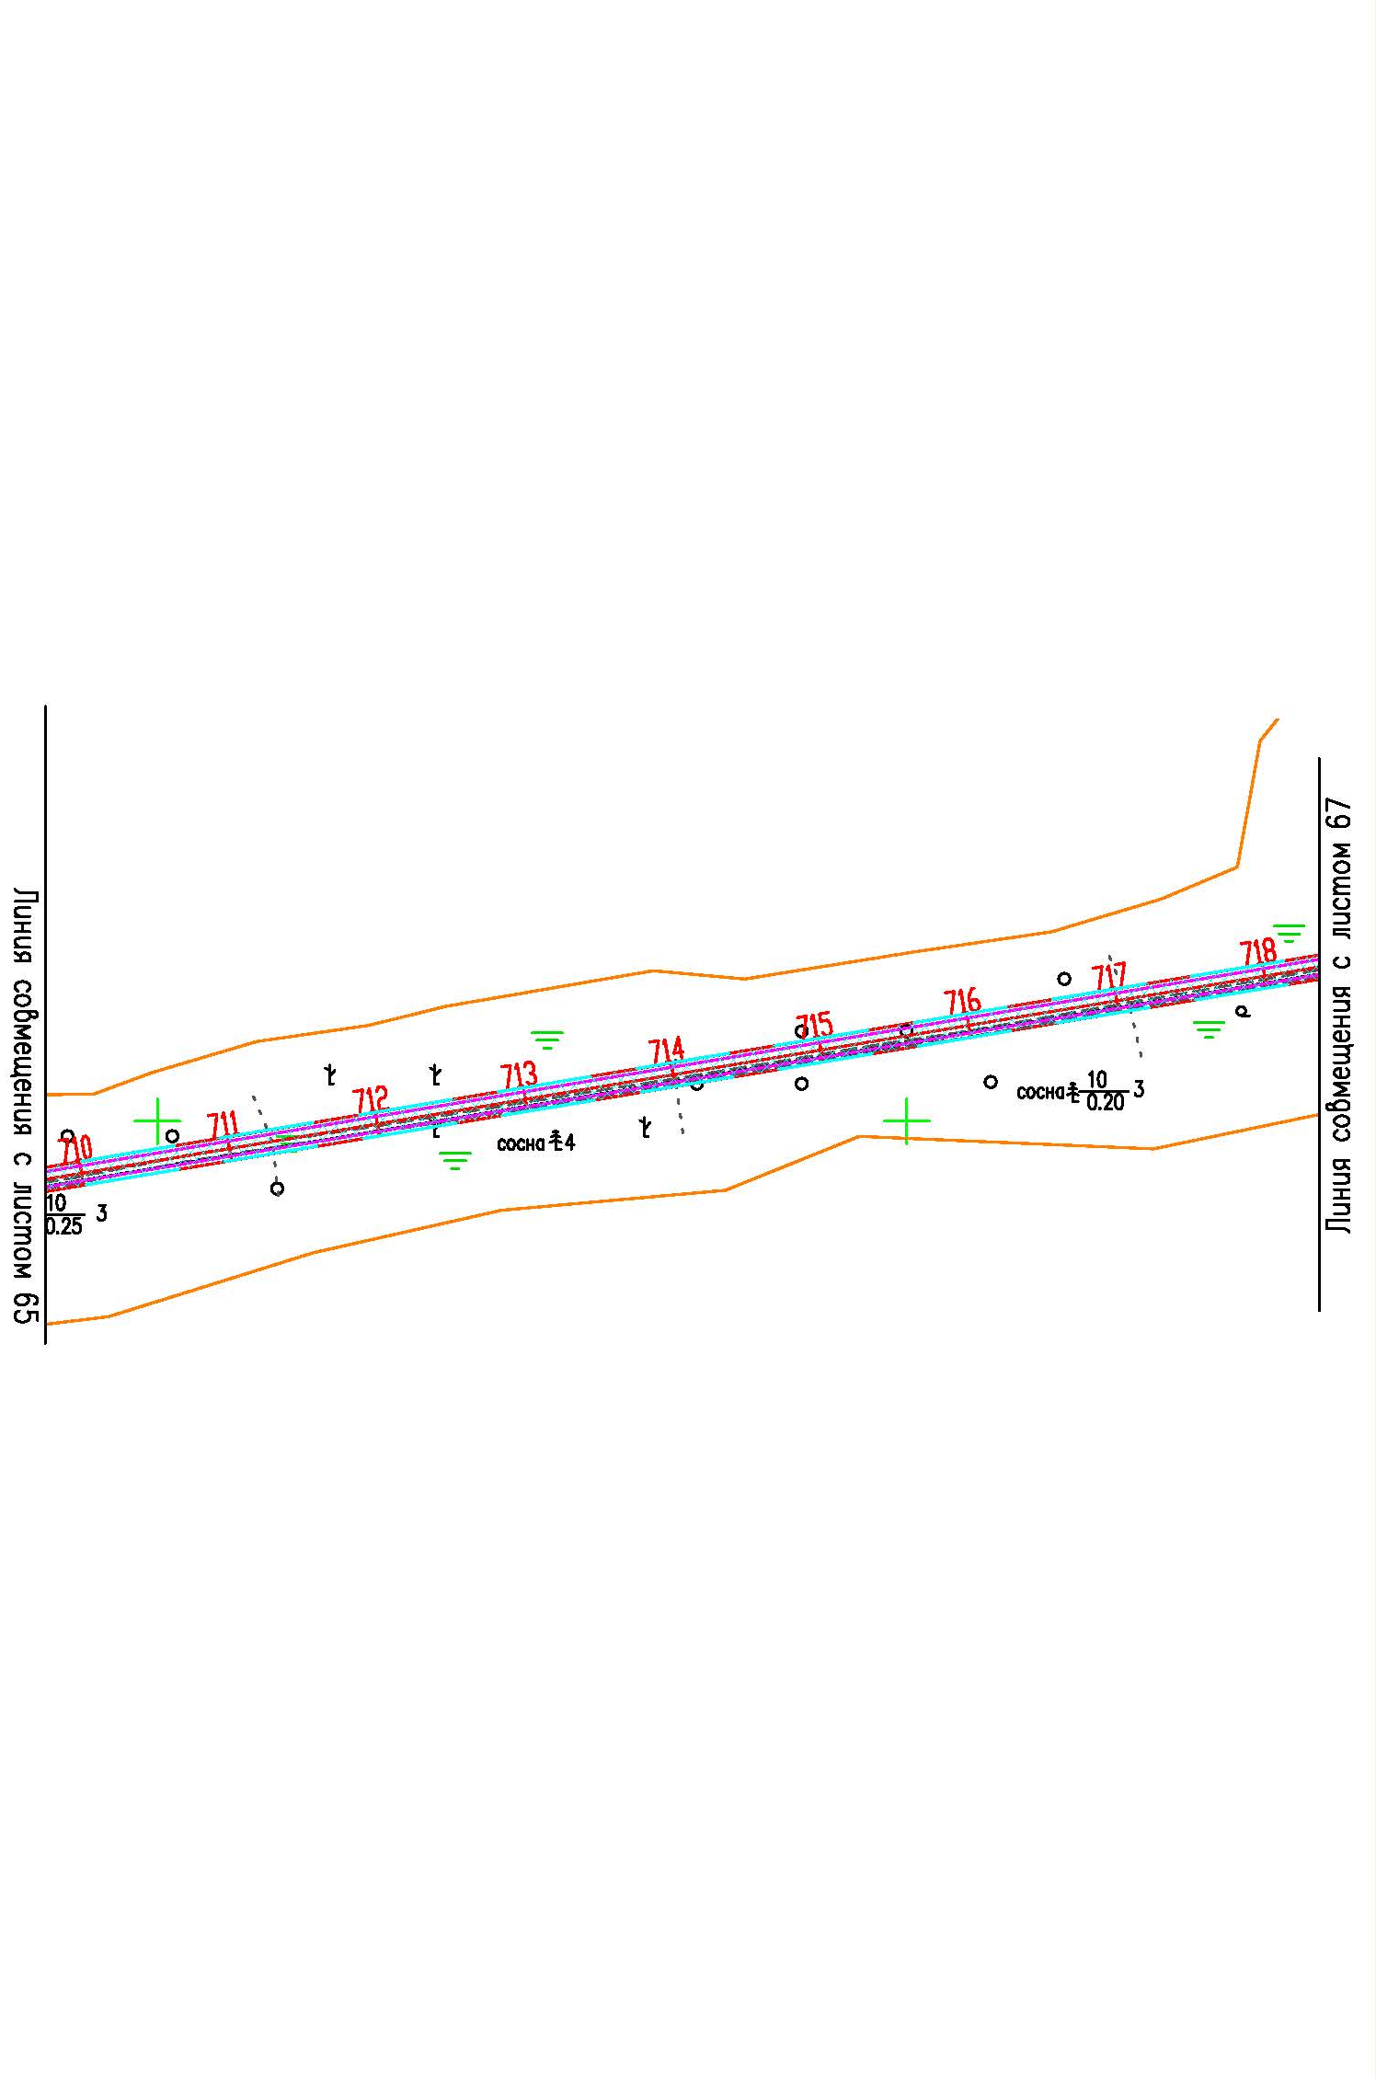

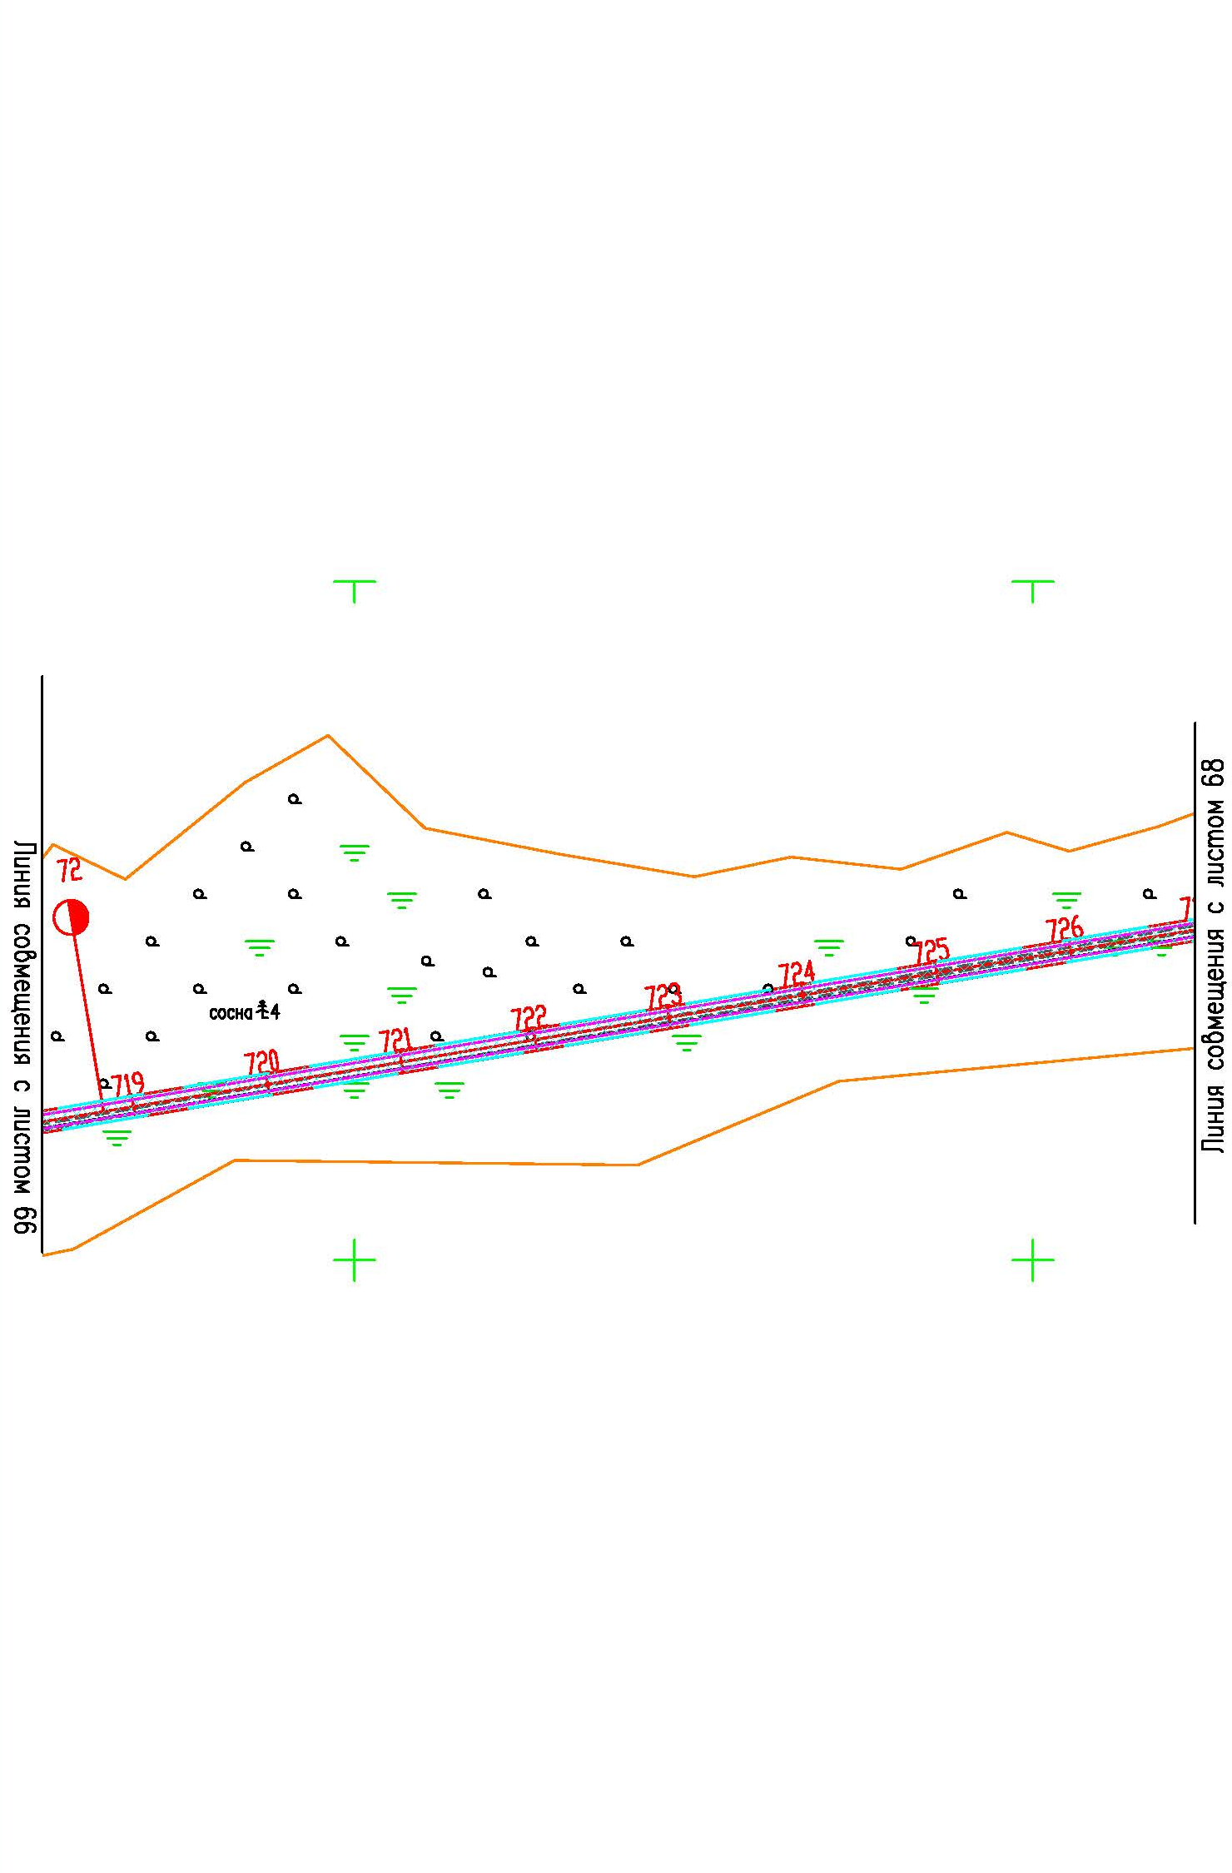

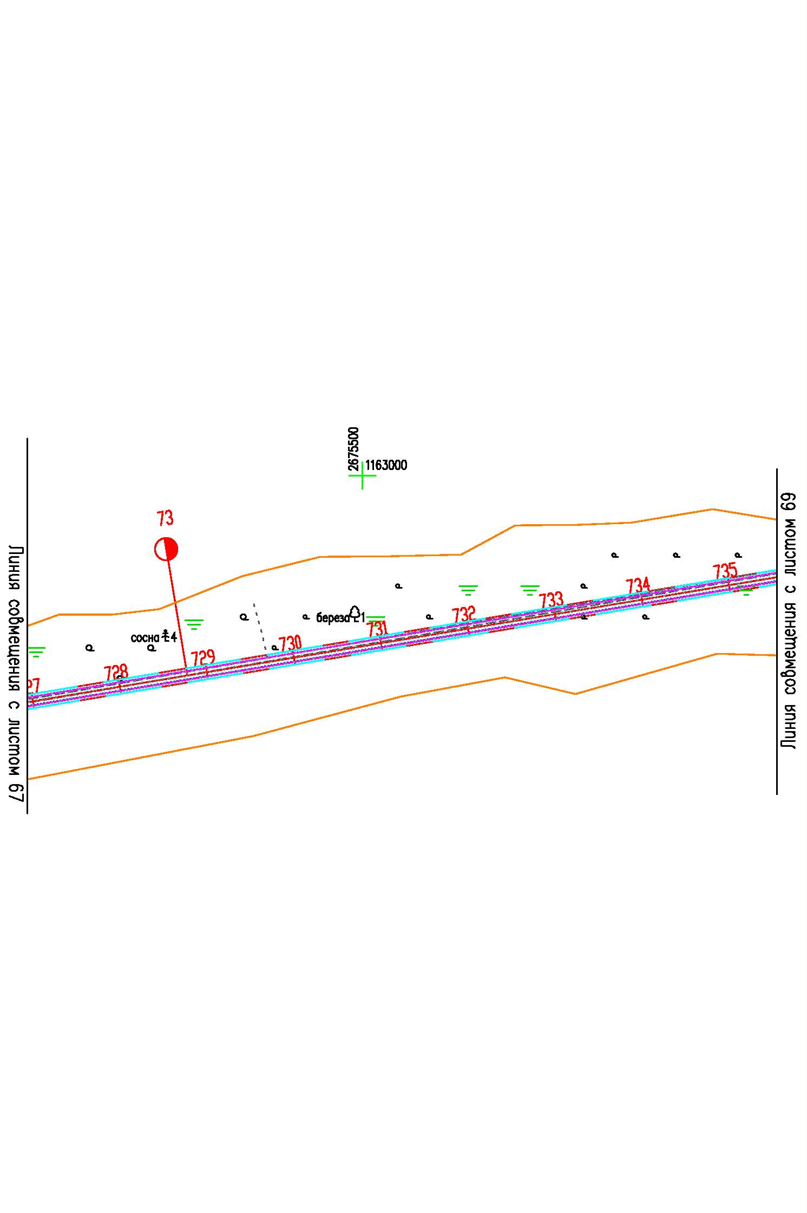

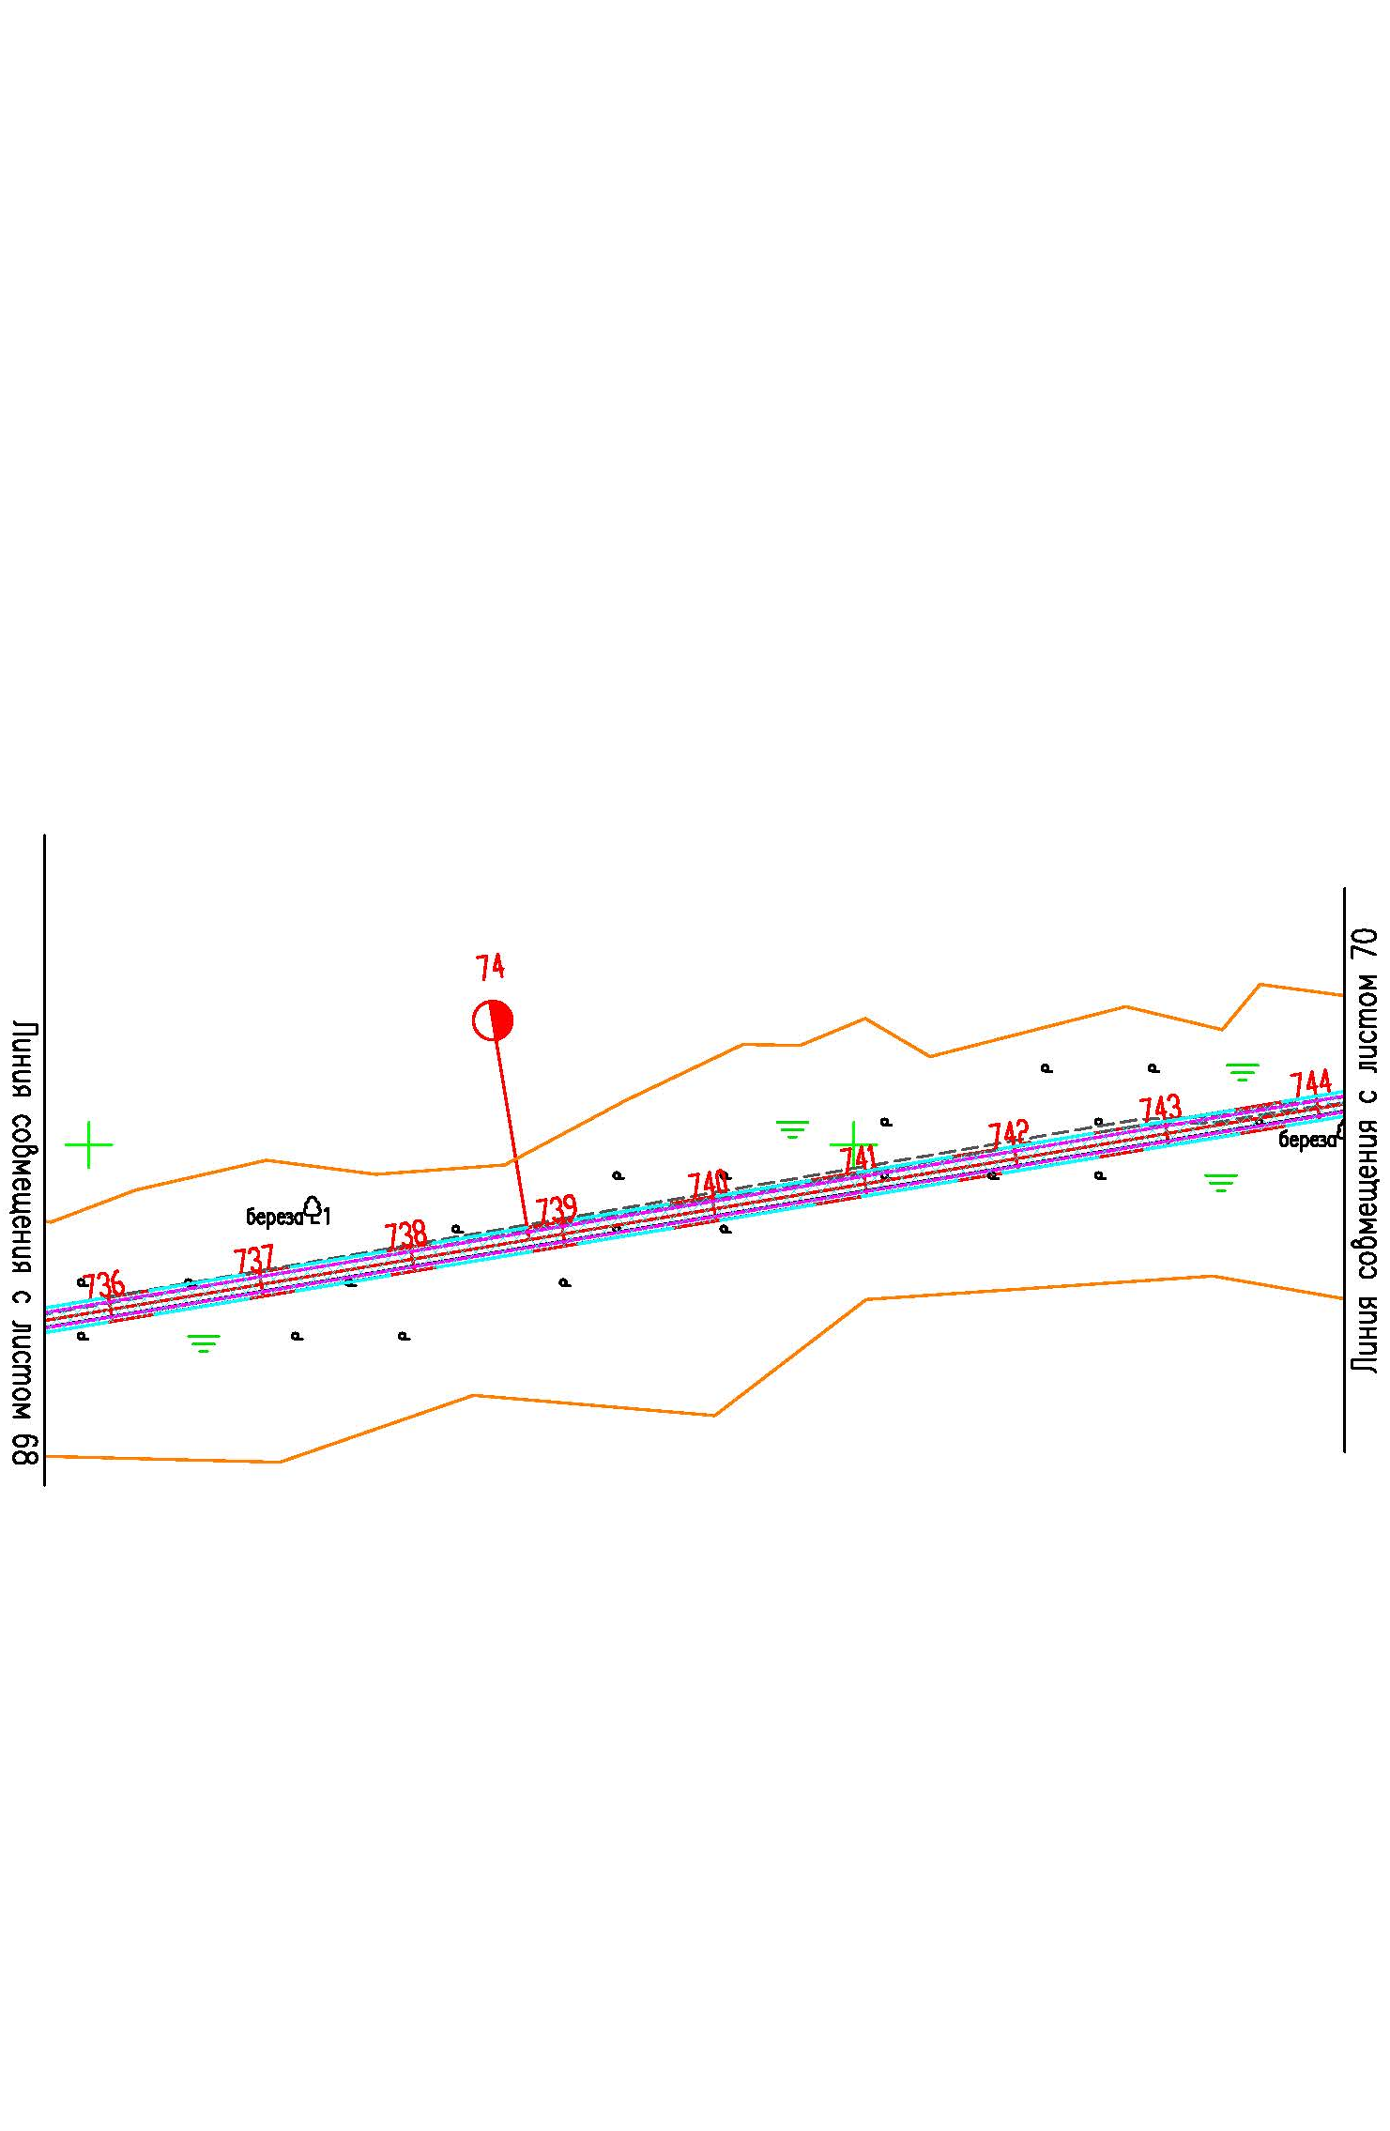

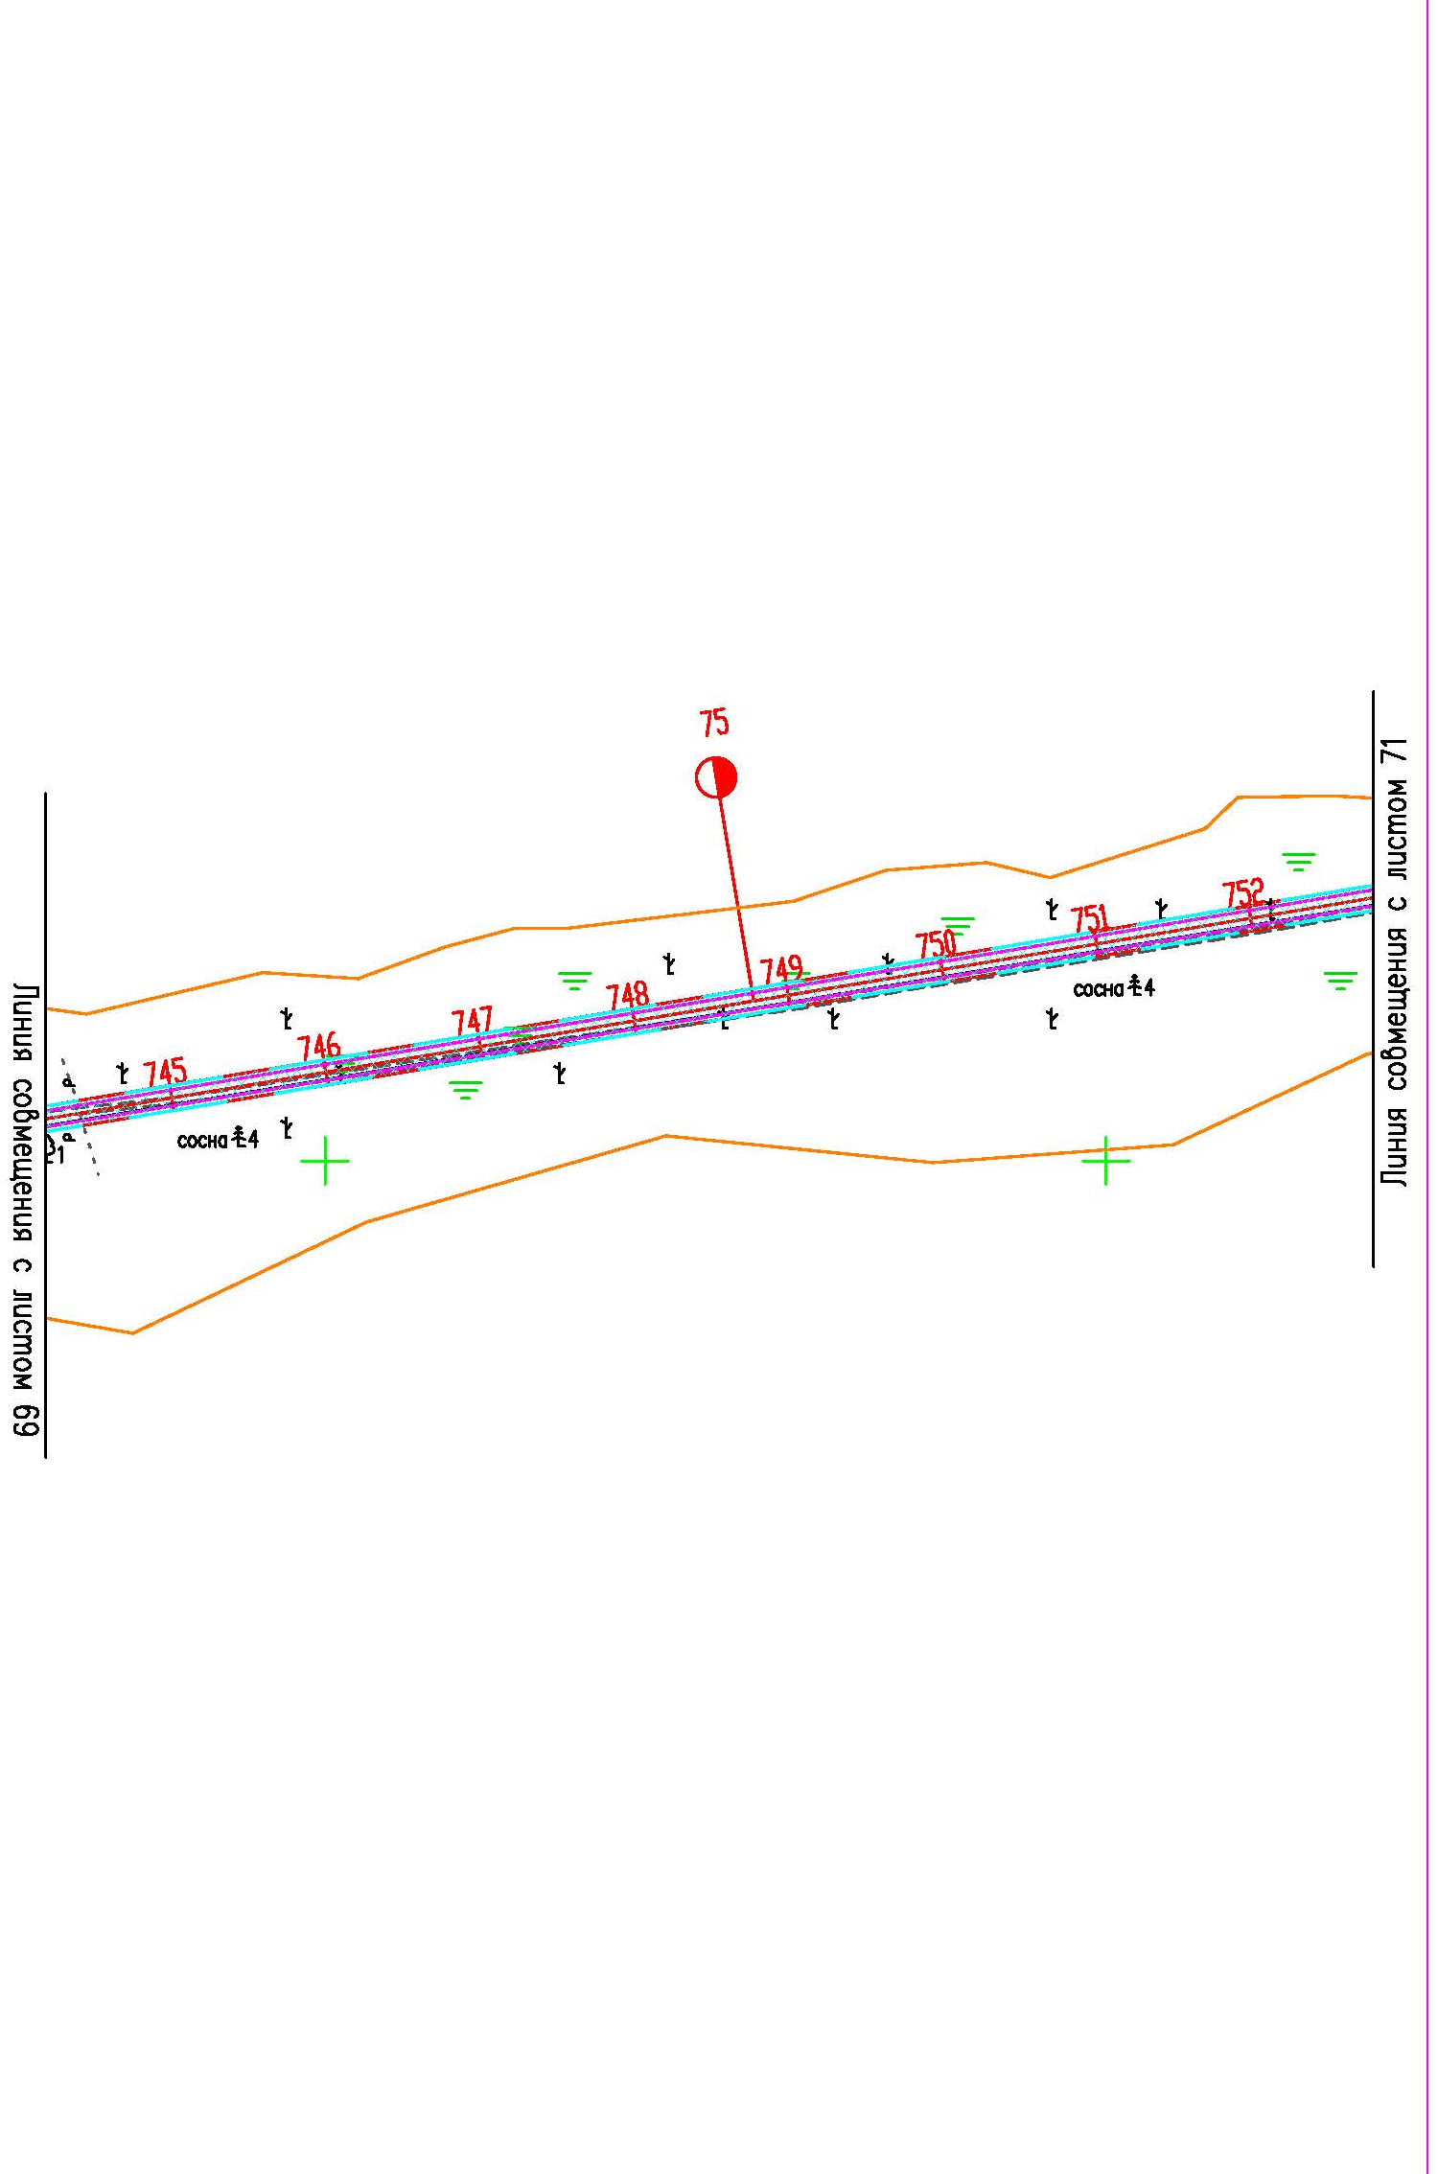

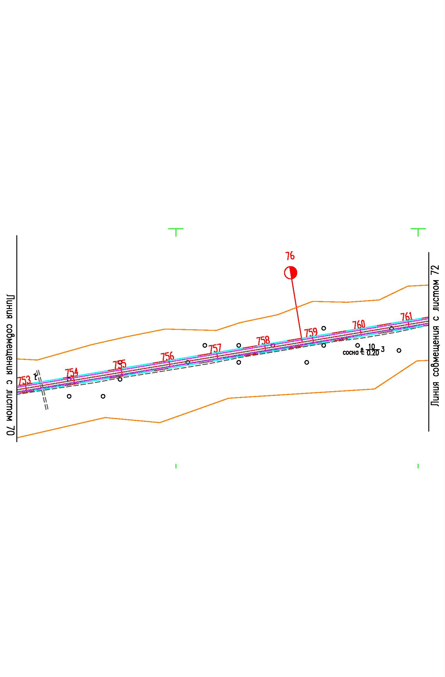

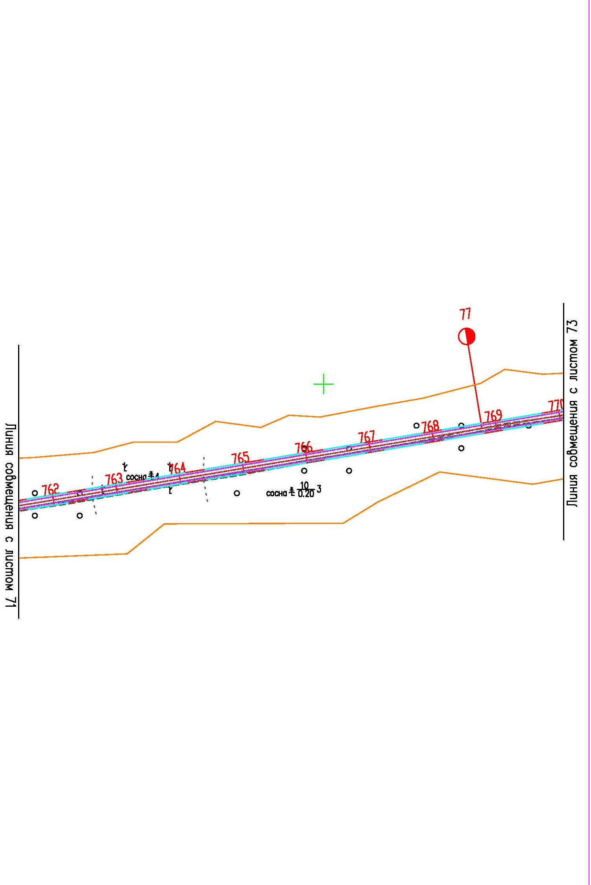

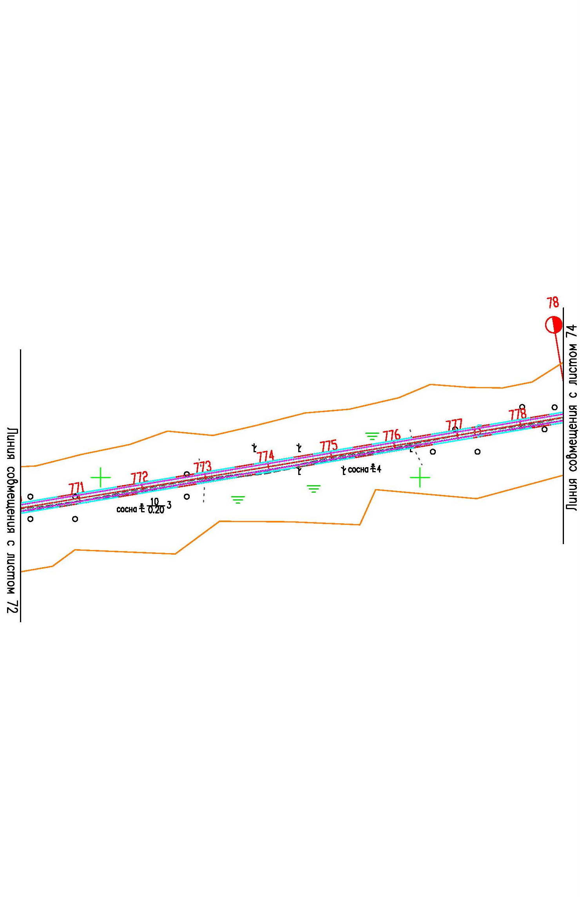

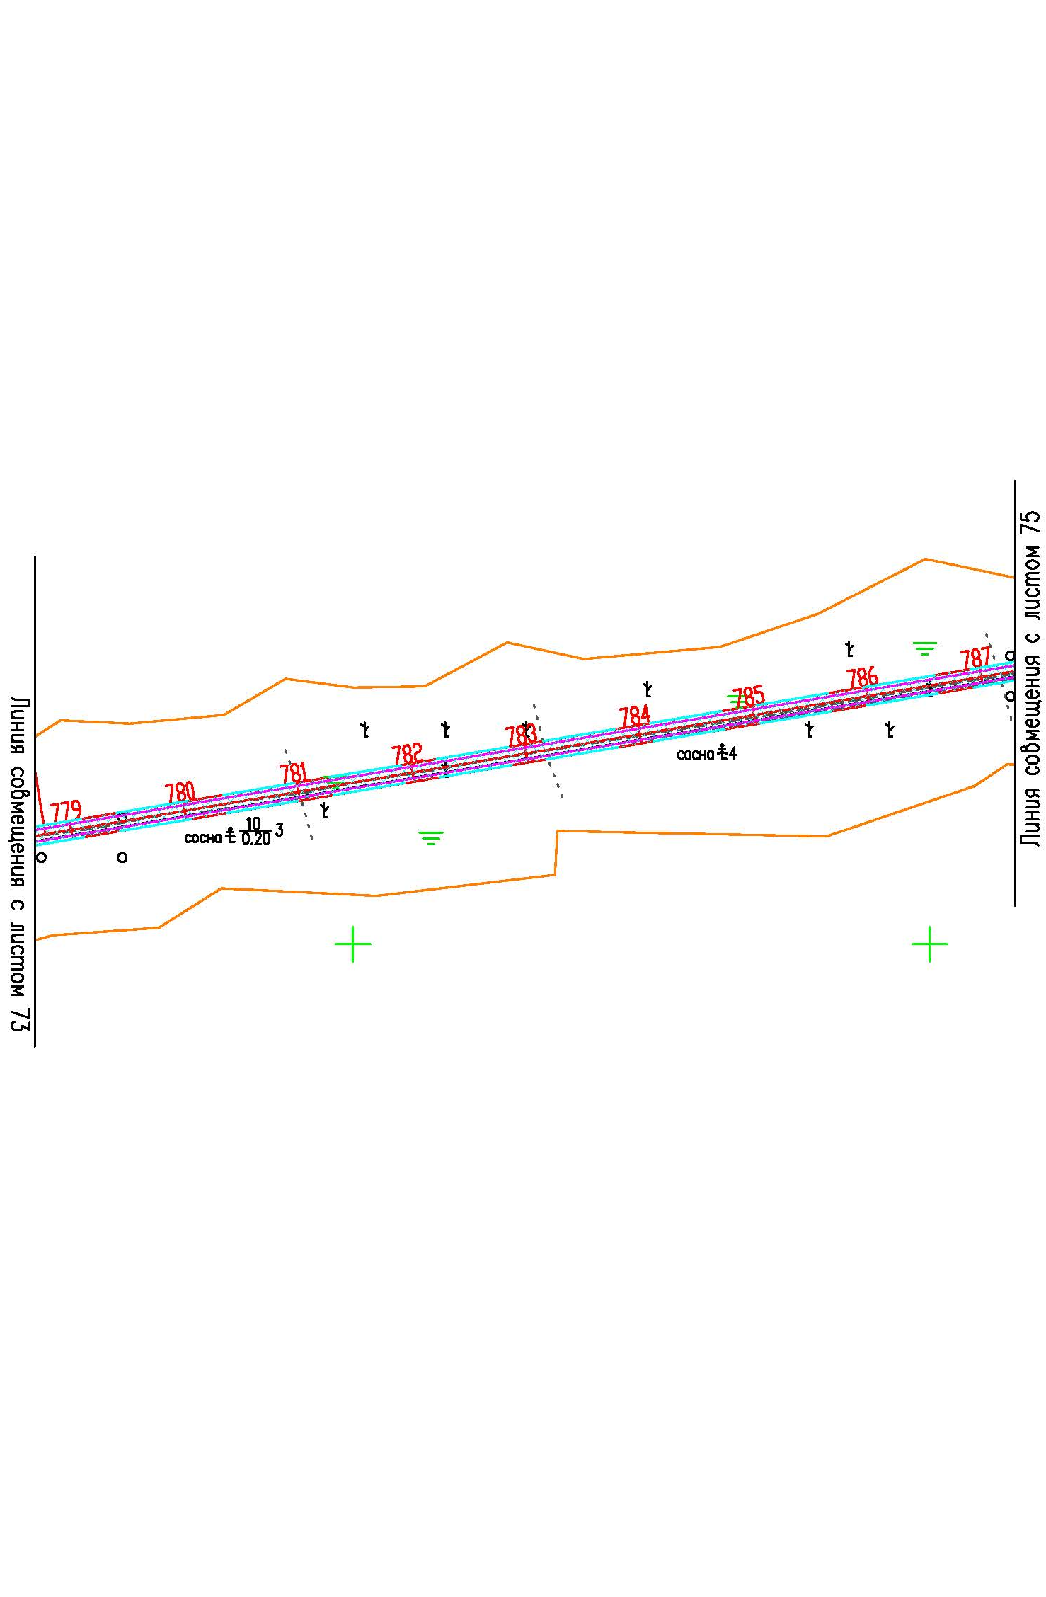

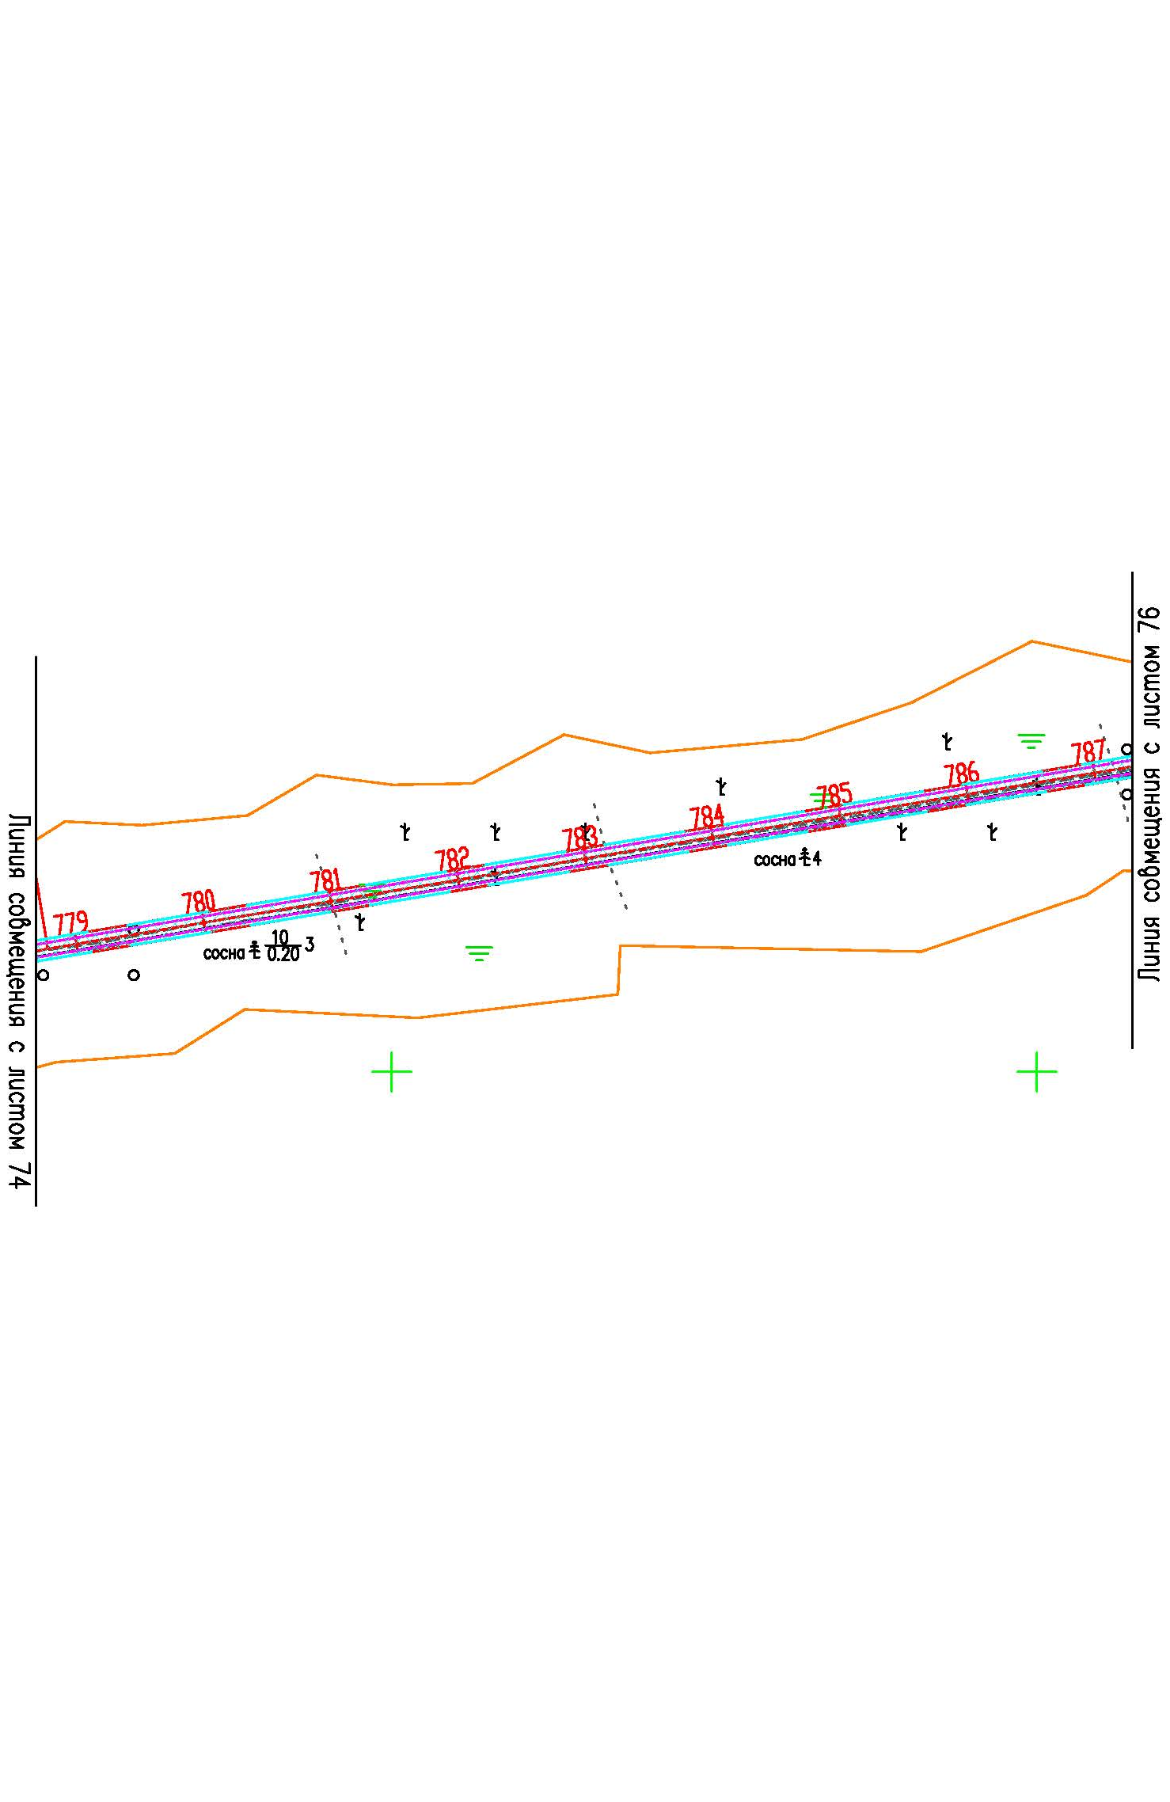

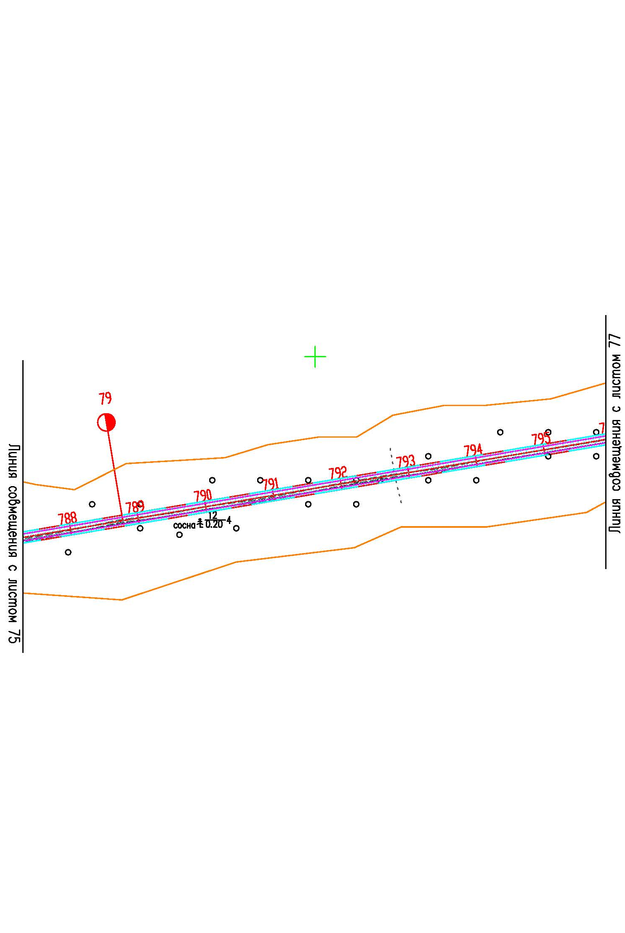

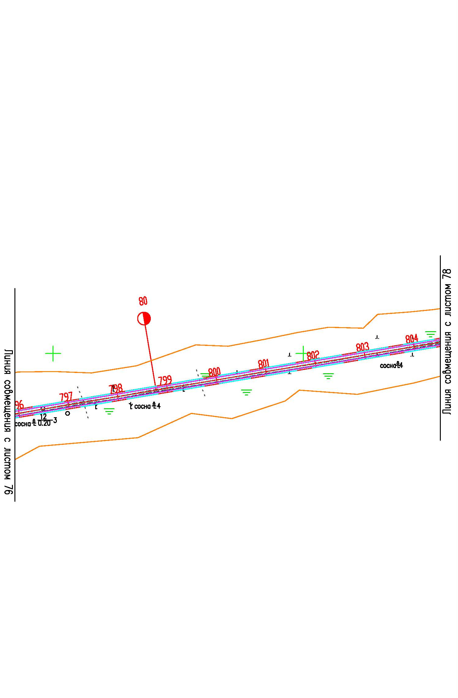

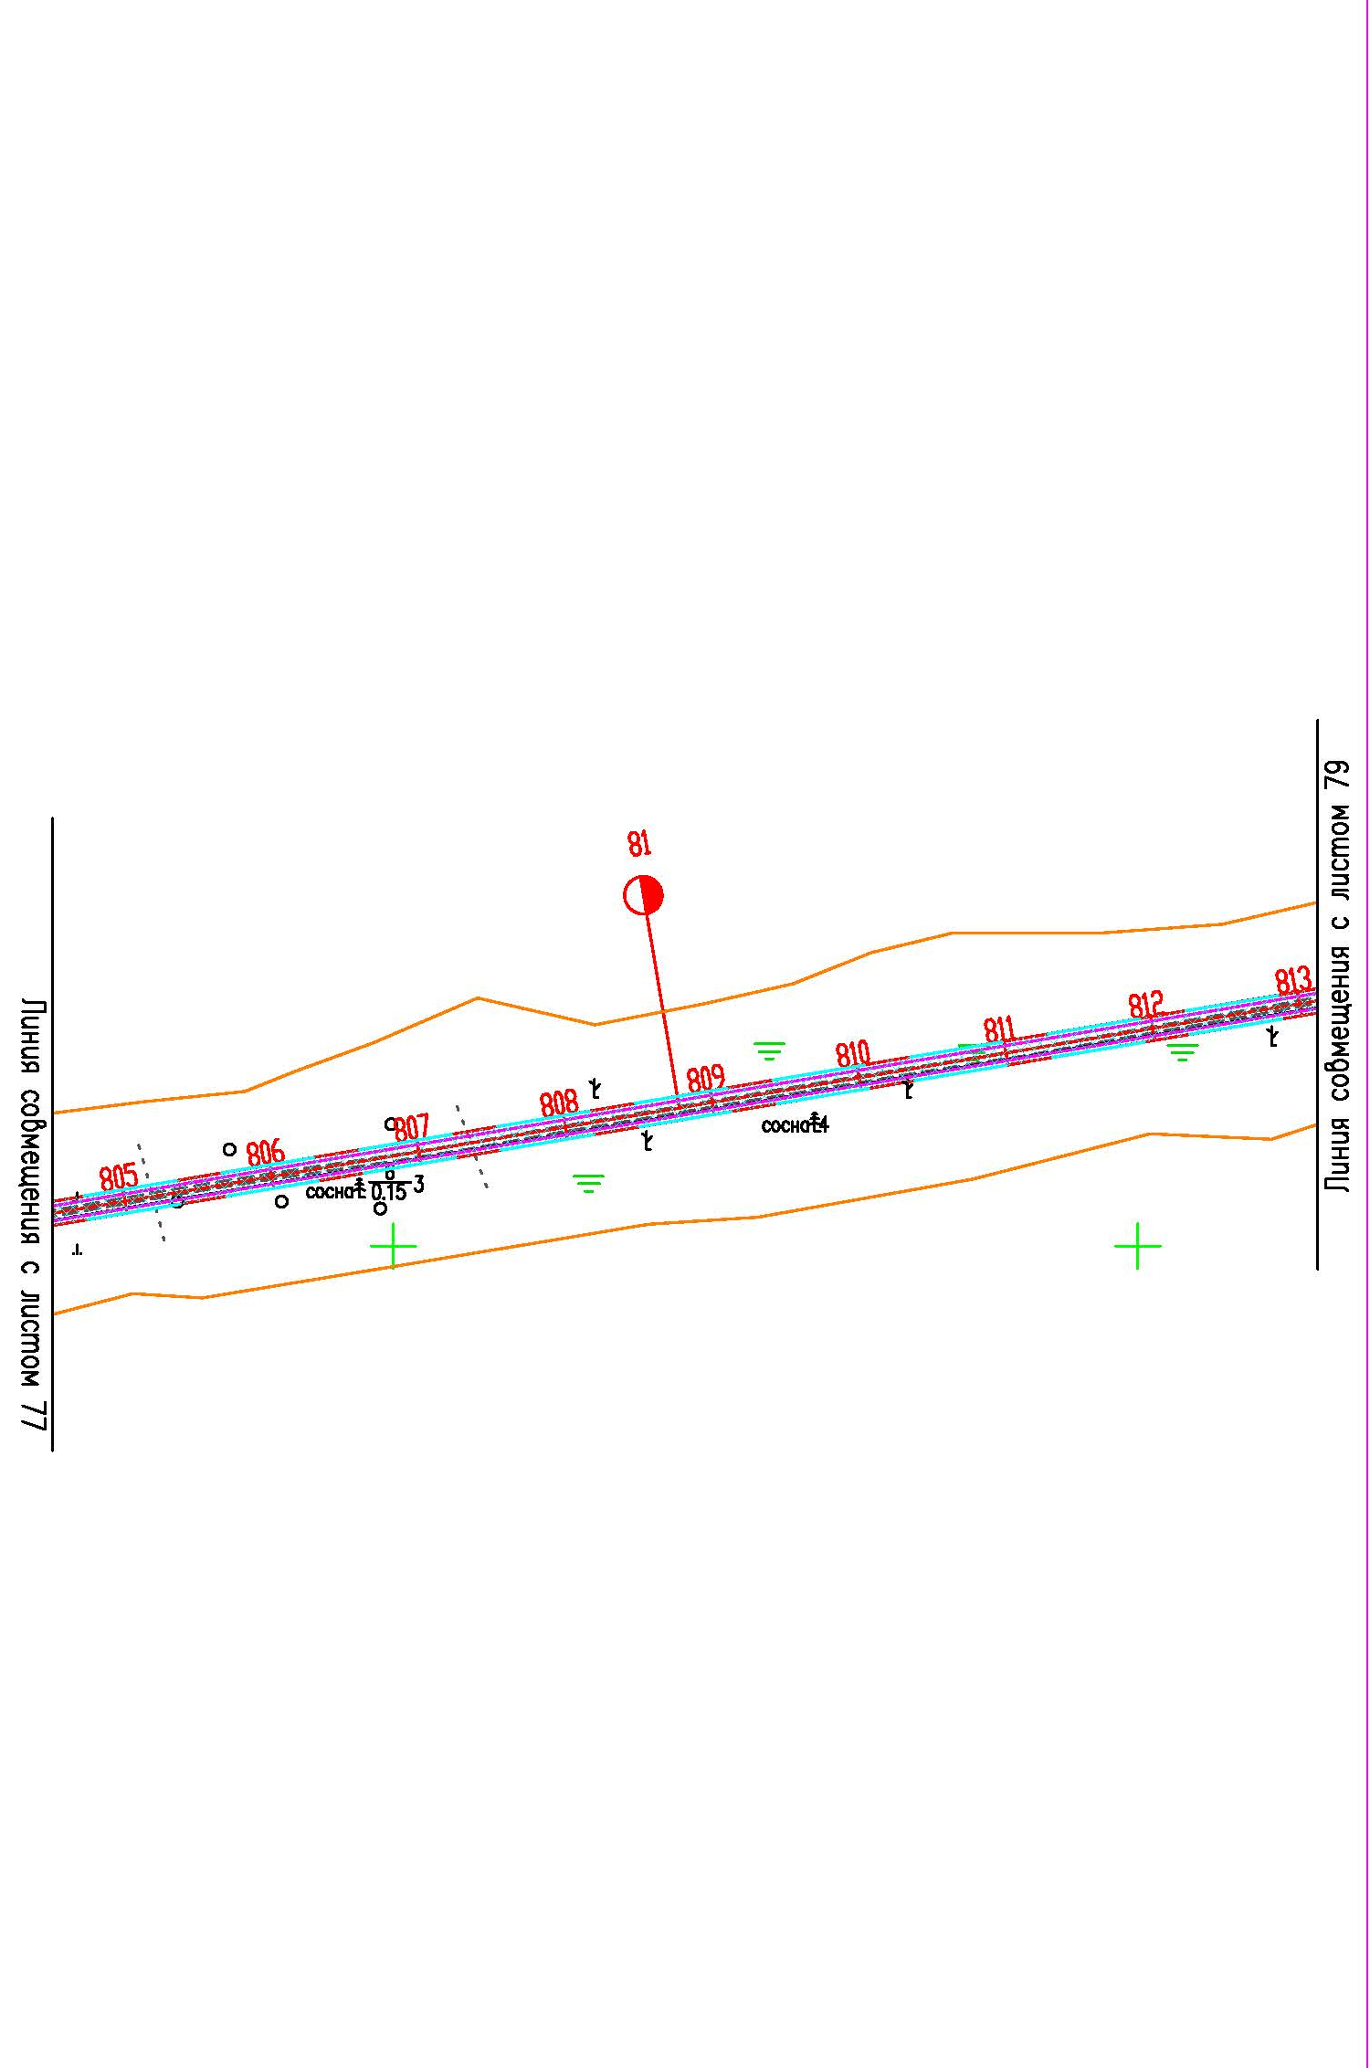

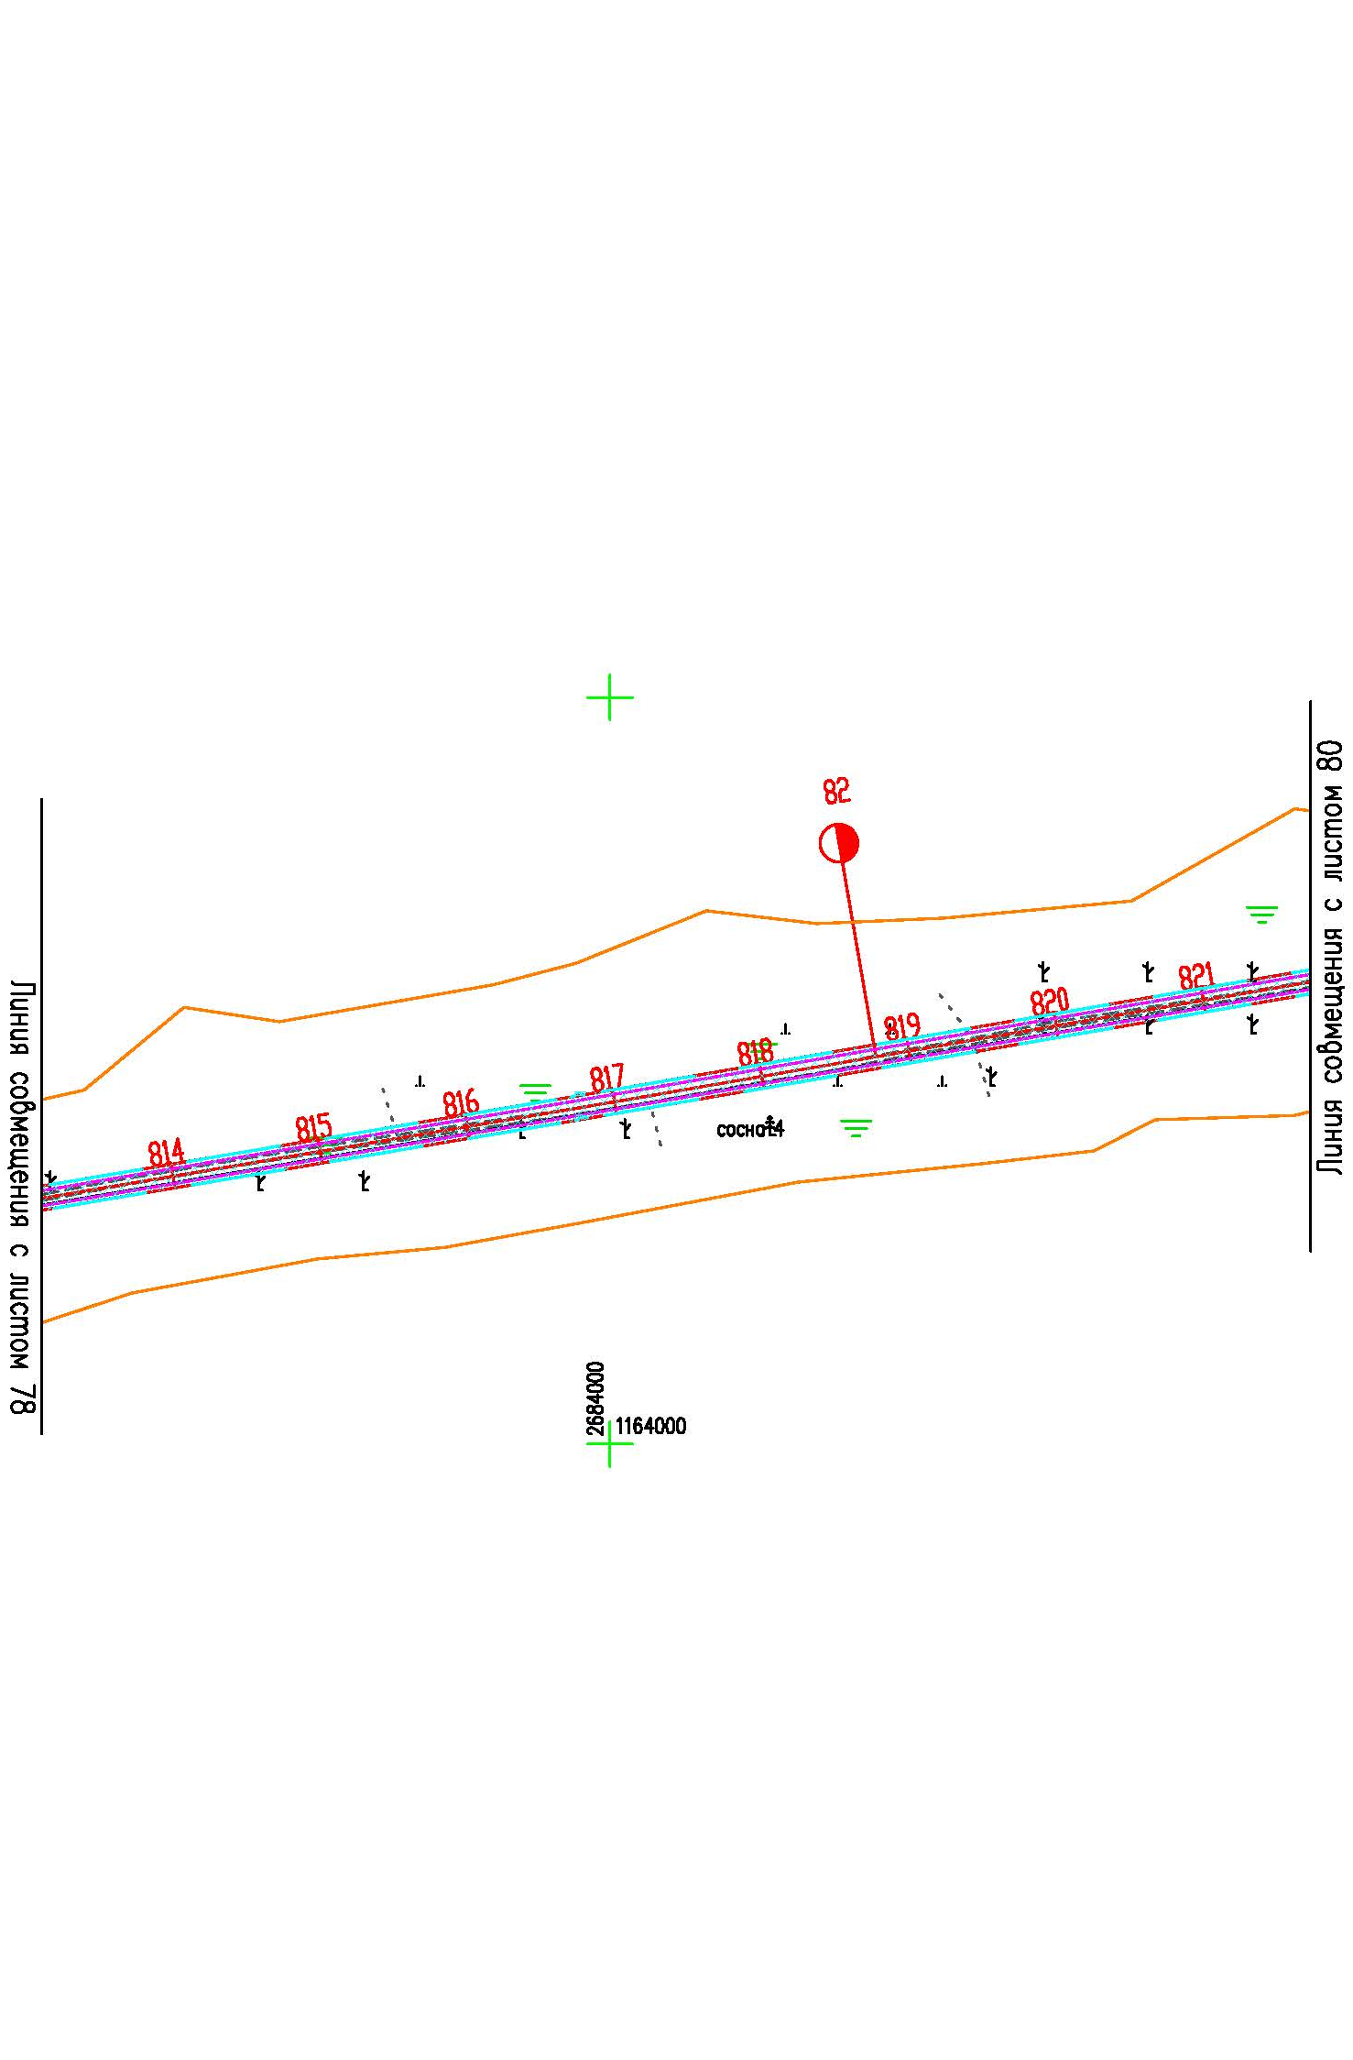

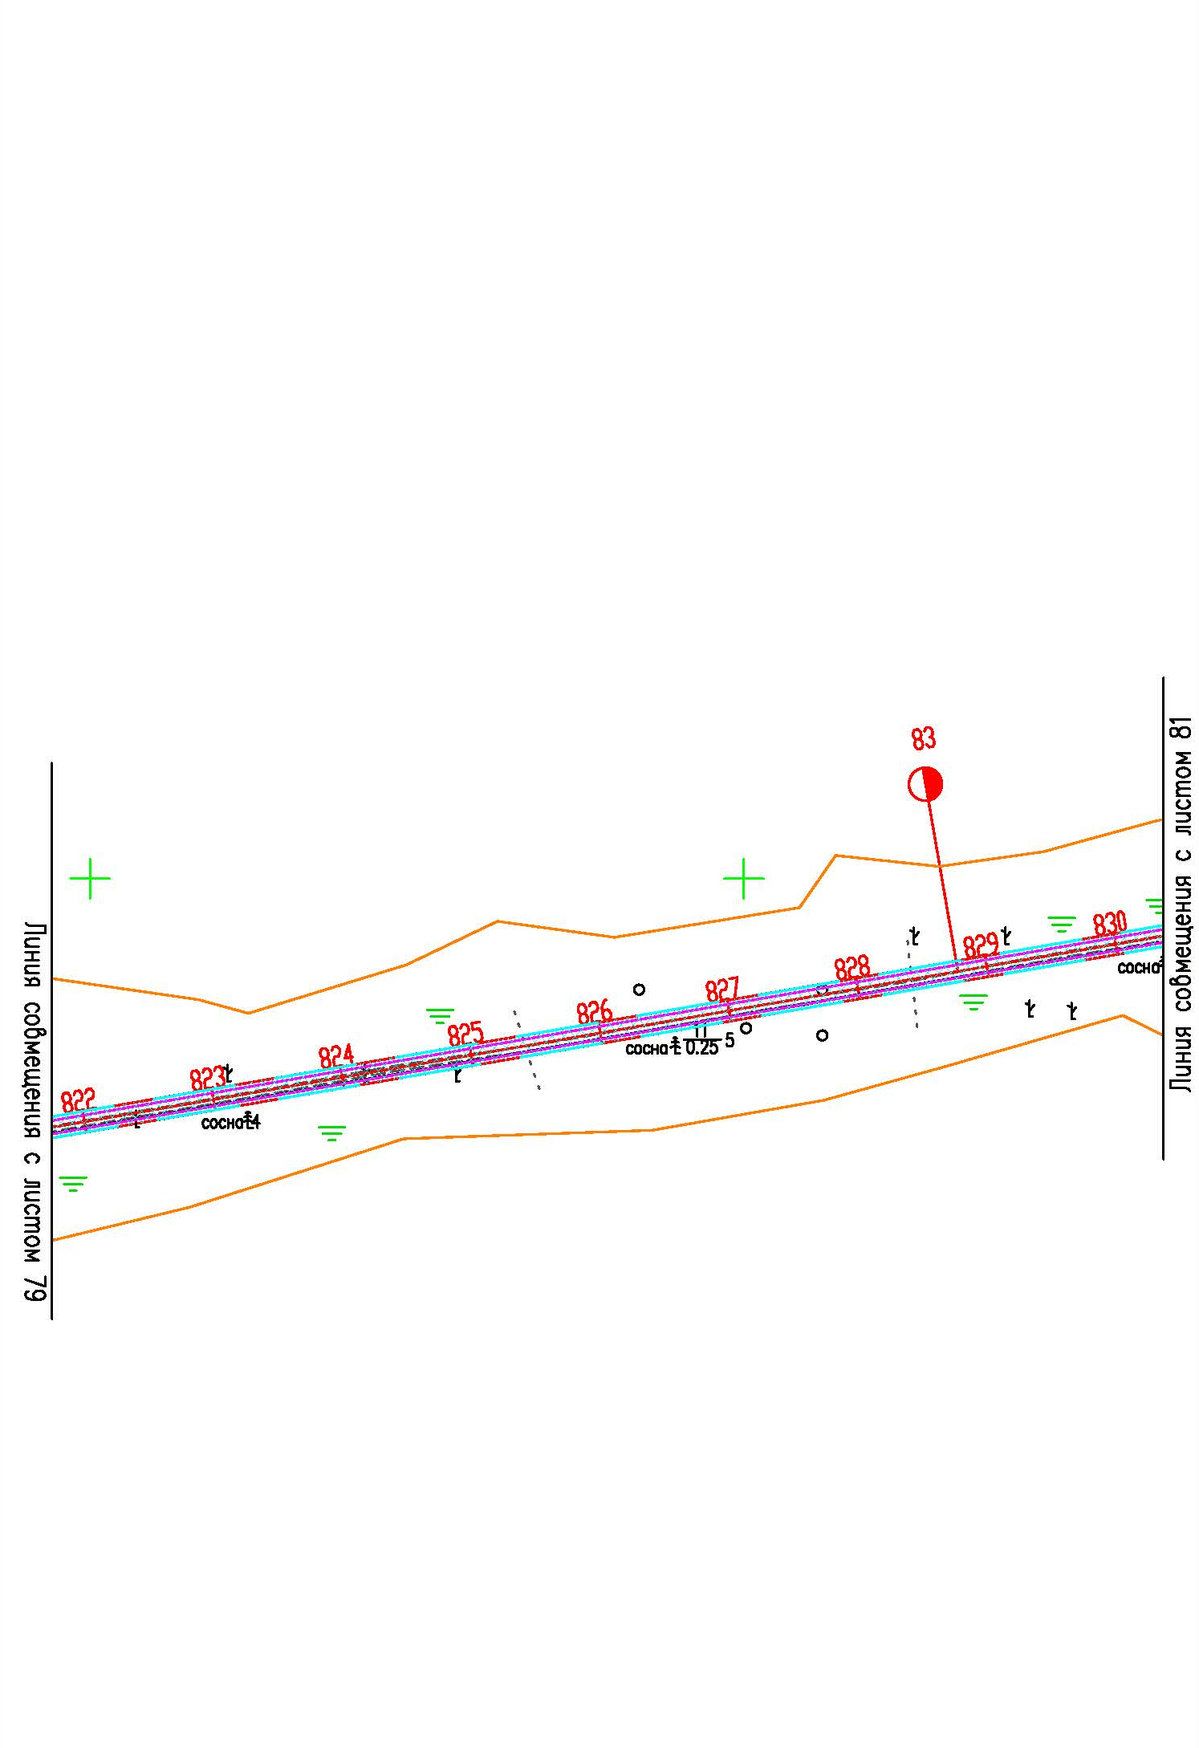

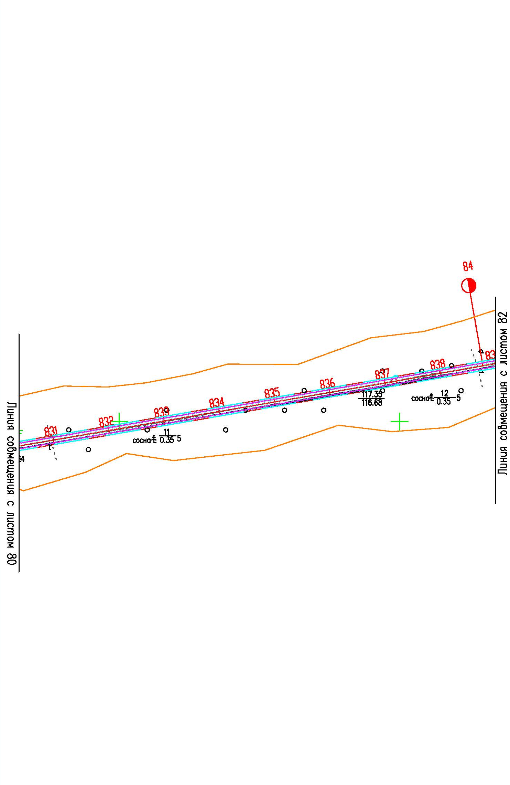

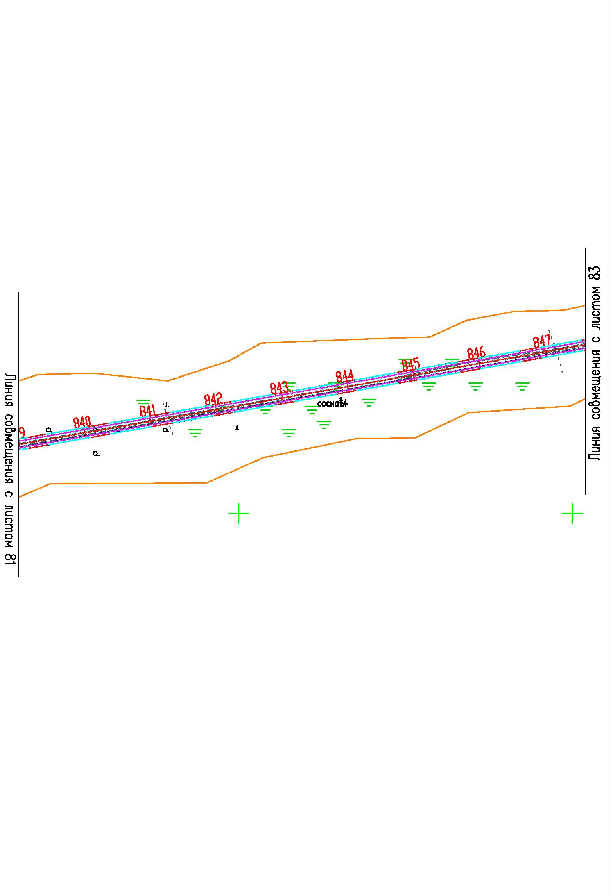

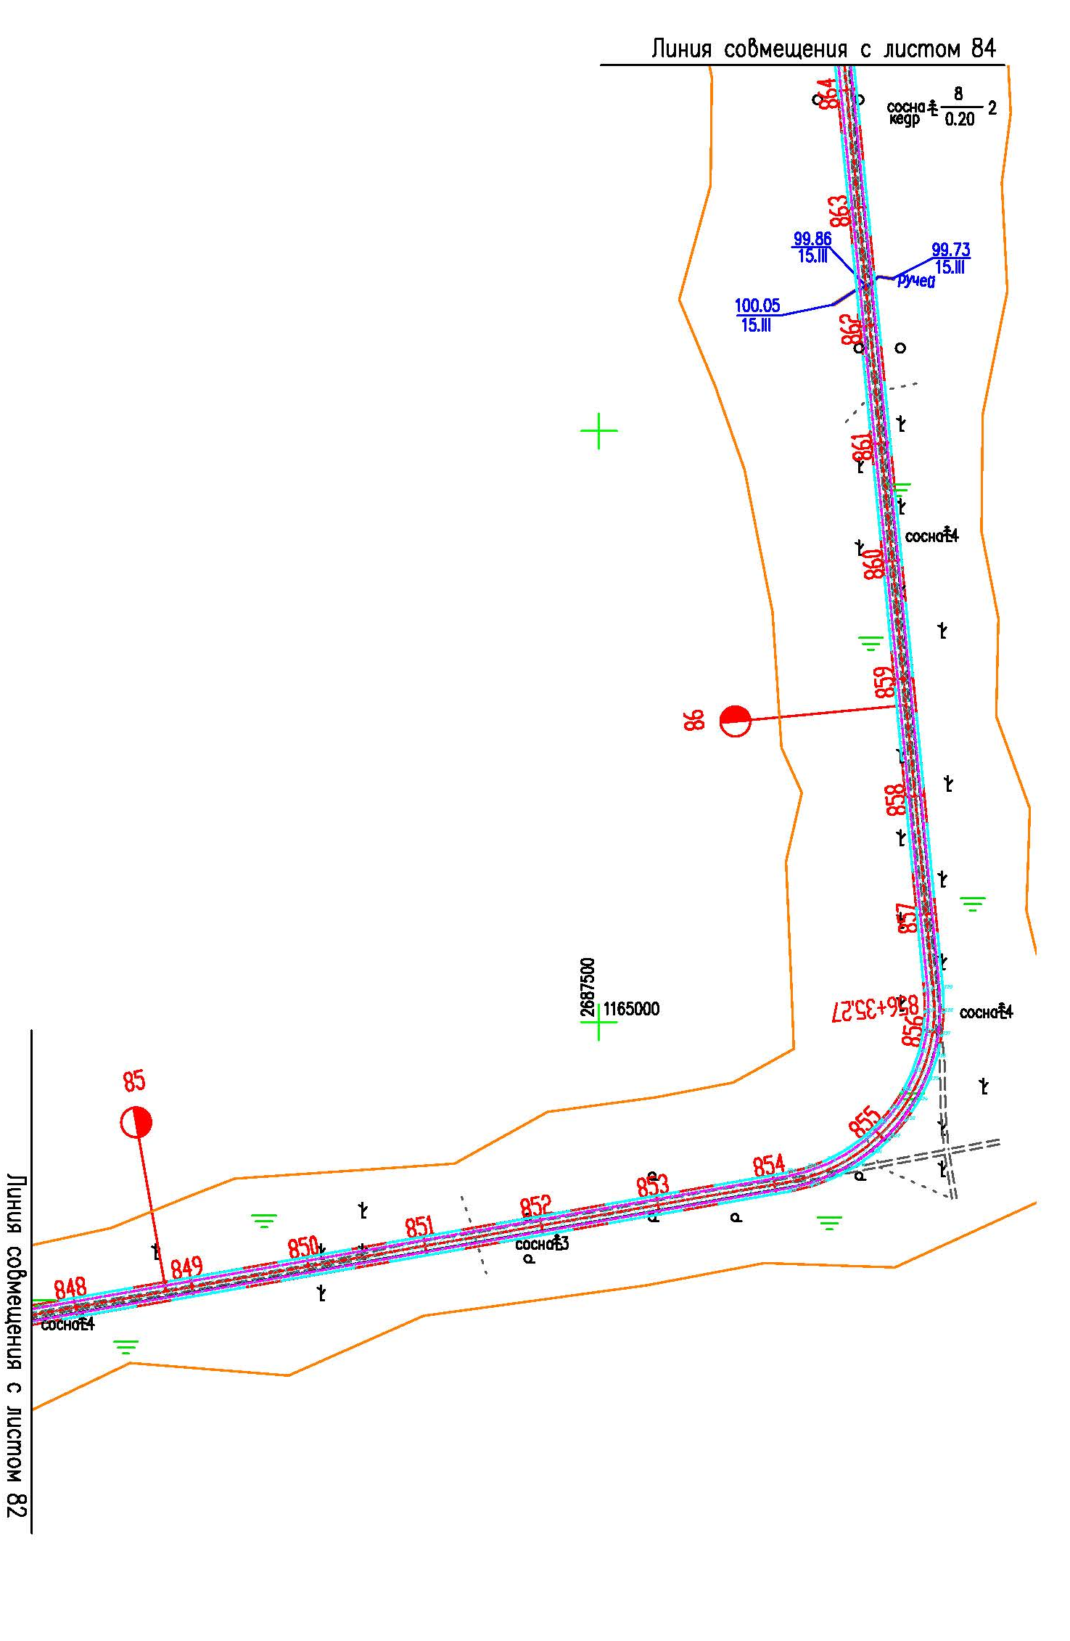

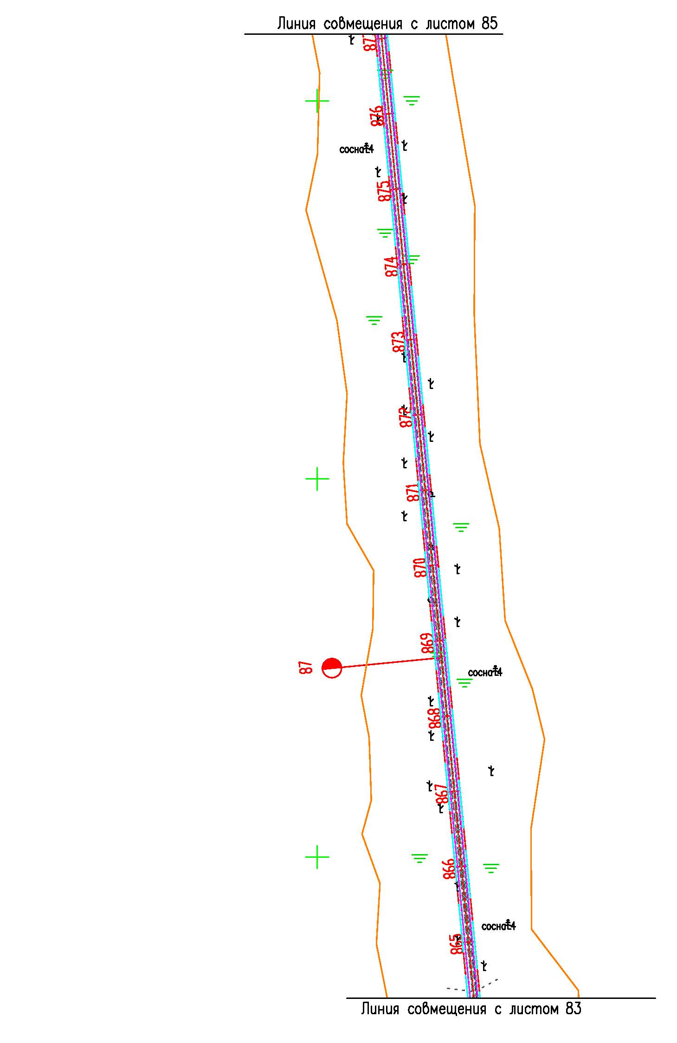

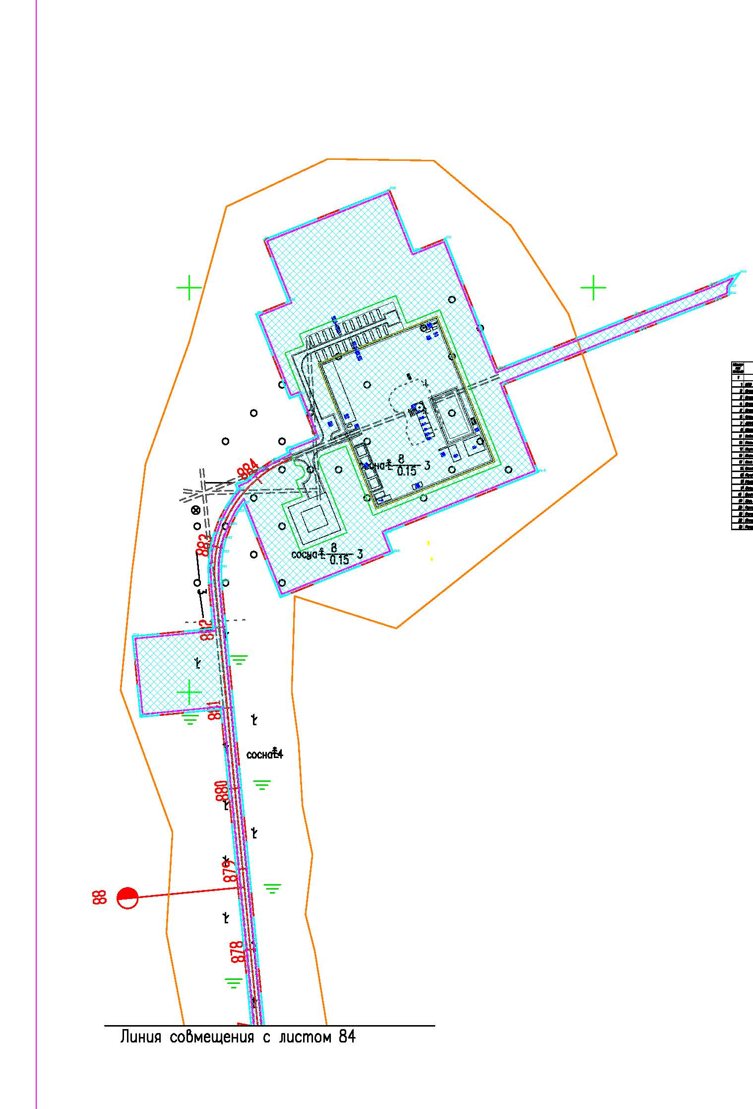

Каталог координат характерных точек образуемых земельных участков

86:02:0101002:ЗУ1(1)
N | X | Y
1 | 1116337,01 | 2631868,34
2 | 1117002,00 | 2631836,26
3 | 1117034,50 | 2631833,21
4 | 1117066,74 | 2631827,15
5 | 1117097,63 | 2631819,87
6 | 1117153,14 | 2631791,57
7 | 1117133,25 | 2631795,04
8 | 1117063,21 | 2631811,55
9 | 1117032,54 | 2631817,33
10 | 1117001,09 | 2631820,29
11 | 1116336,24 | 2631852,36
12 | 1116337,01 | 2631868,34
1 | 1116337,01 | 2631868,34
86:02:0101002:ЗУ1(2)
N | X | Y
1 | 1118520,69 | 2631778,75
2 | 1118519,53 | 2631778,58
3 | 1118482,39 | 2631776,90
4 | 1117217,24 | 2631785,52
5 | 1117180,14 | 2631787,48
6 | 1118520,69 | 2631778,75
1 | 1118520,69 | 2631778,75
86:02:0101002:ЗУ1(3)
N | X | Y
1 | 1139559,13 | 2648671,07
2 | 1139556,28 | 2648669,49
3 | 1139522,98 | 2648648,52
4 | 1139492,37 | 2648623,93
5 | 1139490,64 | 2648622,18
6 | 1139464,71 | 2648595,93
7 | 1139379,22 | 2648498,79
8 | 1139331,94 | 2648445,07
9 | 1139308,92 | 2648421,24
10 | 1139283,80 | 2648399,64
11 | 1139193,21 | 2648328,82
12 | 1139160,28 | 2648299,46
13 | 1139131,44 | 2648266,18
14 | 1139107,06 | 2648229,40
15 | 1139019,52 | 2648076,76
16 | 1138999,56 | 2648045,79
17 | 1138976,49 | 2648016,97
18 | 1138950,60 | 2647990,74
19 | 1138760,22 | 2647816,74
20 | 1138650,30 | 2647723,38
21 | 1138625,41 | 2647704,07
22 | 1138598,86 | 2647686,99
23 | 1138570,97 | 2647672,34
24 | 1138268,98 | 2647530,37
25 | 1138233,61 | 2647511,14
26 | 1138200,82 | 2647487,95
27 | 1138170,98 | 2647461,06
28 | 1138144,50 | 2647430,87
29 | 1138121,68 | 2647397,70
30 | 1137828,78 | 2646913,26
31 | 1137814,78 | 2646892,92
32 | 1137798,39 | 2646874,34
33 | 1137779,89 | 2646857,83
34 | 1137759,58 | 2646843,65
35 | 1137737,72 | 2646831,96
36 | 1137714,70 | 2646823,00
37 | 1137650,66 | 2646802,37
38 | 1137629,14 | 2646793,98
39 | 1137608,85 | 2646783,11
40 | 1137590,00 | 2646769,90
41 | 1137572,88 | 2646754,53
42 | 1137557,72 | 2646737,21
43 | 1137544,73 | 2646718,21
44 | 1137534,11 | 2646697,79
45 | 1137526,01 | 2646676,25
46 | 1137520,53 | 2646653,80
47 | 1137408,15 | 2646034,86
48 | 1137398,87 | 2645996,18
49 | 1137385,33 | 2645958,69
50 | 1137367,70 | 2645922,95
51 | 1137346,25 | 2645889,44
52 | 1136605,21 | 2644862,80
53 | 1136578,87 | 2644830,47
54 | 1136548,88 | 2644801,37
55 | 1136515,78 | 2644776,01
56 | 1136225,97 | 2644579,77
57 | 1136194,01 | 2644555,27
58 | 1136165,22 | 2644527,26
59 | 1136139,90 | 2644496,07
60 | 1136118,37 | 2644462,05
61 | 1136052,02 | 2644342,14
62 | 1136010,23 | 2644266,62
63 | 1135986,53 | 2644229,42
64 | 1135958,38 | 2644195,36
65 | 1135926,24 | 2644165,03
66 | 1135890,61 | 2644138,88
67 | 1135852,04 | 2644117,33
68 | 1135811,19 | 2644100,72
69 | 1134629,65 | 2643703,59
70 | 1134520,62 | 2643666,94
71 | 1134483,87 | 2643652,17
72 | 1134449,05 | 2643633,25
73 | 1134194,76 | 2643475,39
74 | 1134160,92 | 2643451,44
75 | 1134130,23 | 2643423,57
76 | 1133304,09 | 2642576,98
77 | 1133284,11 | 2642554,62
78 | 1133266,15 | 2642530,60
79 | 1132636,07 | 2641605,86
80 | 1132620,70 | 2641581,11
81 | 1132607,48 | 2641555,12
82 | 1132309,45 | 2640901,78
83 | 1132296,61 | 2640876,35
84 | 1132281,77 | 2640852,03
85 | 1131536,23 | 2639732,58
86 | 1131521,36 | 2639708,09
87 | 1131508,59 | 2639682,46
88 | 1131228,61 | 2639056,08
89 | 1131209,60 | 2639019,41
90 | 1131186,44 | 2638985,10
91 | 1131159,47 | 2638953,69
92 | 1131129,12 | 2638925,67
93 | 1130648,81 | 2638531,14
94 | 1130617,26 | 2638501,71
95 | 1130589,72 | 2638468,62
96 | 1130566,50 | 2638432,25
97 | 1129315,38 | 2636170,15
98 | 1129295,95 | 2636138,93
99 | 1129273,36 | 2636109,80
100 | 1129247,90 | 2636083,16
101 | 1129219,89 | 2636059,32
102 | 1128169,58 | 2635254,86
103 | 1128138,47 | 2635227,92
104 | 1127456,59 | 2634562,09
105 | 1127422,11 | 2634532,47
106 | 1127384,07 | 2634507,41
107 | 1127343,25 | 2634487,43
108 | 1126120,22 | 2633982,53
109 | 1126081,21 | 2633969,01
110 | 1126040,82 | 2633960,06
111 | 1125999,68 | 2633955,82
112 | 1125958,30 | 2633956,37
113 | 1125917,36 | 2633961,67
114 | 1125636,77 | 2634014,65
115 | 1125600,44 | 2634019,52
116 | 1125563,88 | 2634020,47
117 | 1125527,42 | 2634017,52
118 | 1125491,50 | 2634010,69
119 | 1125456,42 | 2634000,04
120 | 1124608,92 | 2633692,27
121 | 1124584,81 | 2633682,46
122 | 1124561,50 | 2633670,85
123 | 1123202,84 | 2632928,06
124 | 1123169,79 | 2632912,13
125 | 1123135,20 | 2632899,66
126 | 1123099,51 | 2632890,79
127 | 1123063,19 | 2632885,65
128 | 1122339,70 | 2632820,85
129 | 1122299,68 | 2632814,86
130 | 1122260,63 | 2632804,20
131 | 1120742,57 | 2632291,63
132 | 1120710,38 | 2632278,92
133 | 1120679,71 | 2632263,06
134 | 1120650,79 | 2632244,19
135 | 1120623,87 | 2632222,45
136 | 1120449,84 | 2632066,82
137 | 1120428,73 | 2632049,31
138 | 1120404,89 | 2632032,71
139 | 1120379,89 | 2632018,21
140 | 1120353,79 | 2632005,68
141 | 1120326,84 | 2631995,32
142 | 1120298,92 | 2631987,15
143 | 1120270,62 | 2631981,27
144 | 1120241,89 | 2631977,74
145 | 1120212,98 | 2631976,49
146 | 1118984,87 | 2631973,96
147 | 1118954,79 | 2631972,60
148 | 1118925,09 | 2631968,57
149 | 1118895,71 | 2631961,93
150 | 1118867,17 | 2631952,81
151 | 1118839,31 | 2631941,11
152 | 1118812,82 | 2631927,07
153 | 1118787,40 | 2631910,74
154 | 1118692,01 | 2631842,99
155 | 1118660,70 | 2631823,06
156 | 1118627,24 | 2631806,42
157 | 1118621,04 | 2631804,11
158 | 1118571,10 | 2631804,44
159 | 1118587,74 | 2631808,75
160 | 1118620,99 | 2631821,16
161 | 1118652,73 | 2631836,98
162 | 1118682,87 | 2631856,12
163 | 1118747,86 | 2631902,28
164 | 1118778,24 | 2631923,87
165 | 1118804,67 | 2631940,88
166 | 1118832,54 | 2631955,65
167 | 1118861,62 | 2631967,88
168 | 1118891,54 | 2631977,44
169 | 1118922,23 | 2631984,32
170 | 1118953,37 | 2631988,49
171 | 1118984,70 | 2631989,96
172 | 1120212,82 | 2631992,49
173 | 1120244,04 | 2631993,94
174 | 1120274,75 | 2631998,25
175 | 1120305,14 | 2632005,37
176 | 1120334,61 | 2632015,14
177 | 1120363,12 | 2632027,61
178 | 1120390,39 | 2632042,57
179 | 1120416,13 | 2632059,95
180 | 1120439,44 | 2632078,98
181 | 1120613,31 | 2632234,49
182 | 1120641,37 | 2632257,14
183 | 1120671,65 | 2632276,89
184 | 1120703,76 | 2632293,49
185 | 1120737,31 | 2632306,74
186 | 1122255,68 | 2632819,42
187 | 1122296,37 | 2632830,53
188 | 1122338,09 | 2632836,77
189 | 1123061,61 | 2632901,57
190 | 1123096,46 | 2632906,51
191 | 1123130,55 | 2632914,97
192 | 1123163,58 | 2632926,89
193 | 1123195,30 | 2632942,17
194 | 1124553,93 | 2633684,94
195 | 1124578,23 | 2633697,04
196 | 1124603,36 | 2633707,27
197 | 1125451,11 | 2634015,13
198 | 1125487,68 | 2634026,23
199 | 1125525,28 | 2634033,38
200 | 1125563,44 | 2634036,47
201 | 1125601,71 | 2634035,48
202 | 1125639,58 | 2634030,40
203 | 1125920,15 | 2633977,43
204 | 1125959,43 | 2633972,34
205 | 1125998,96 | 2633971,82
206 | 1126038,27 | 2633975,86
207 | 1126076,85 | 2633984,41
208 | 1126114,28 | 2633997,39
209 | 1127336,96 | 2634502,14
210 | 1127376,13 | 2634521,32
211 | 1127412,47 | 2634545,25
212 | 1127445,55 | 2634573,67
213 | 1128127,42 | 2635239,50
214 | 1128159,72 | 2635267,45
215 | 1129210,04 | 2636071,93
216 | 1129236,91 | 2636094,80
217 | 1129261,23 | 2636120,25
218 | 1129282,81 | 2636148,07
219 | 1129301,46 | 2636178,03
220 | 1130482,52 | 2638313,48
221 | 1130395,02 | 2638361,87
222 | 1130443,43 | 2638449,38
223 | 1130530,92 | 2638400,98
224 | 1130552,59 | 2638440,16
225 | 1130576,80 | 2638478,07
226 | 1130605,62 | 2638512,71
227 | 1130638,51 | 2638543,40
228 | 1131118,84 | 2638937,92
229 | 1131147,95 | 2638964,81
230 | 1131173,71 | 2638994,81
231 | 1131195,84 | 2639027,58
232 | 1131214,08 | 2639062,77
233 | 1131494,03 | 2639689,10
234 | 1131507,35 | 2639715,82
235 | 1131522,84 | 2639741,34
236 | 1132268,38 | 2640860,80
237 | 1132282,61 | 2640884,13
238 | 1132294,94 | 2640908,53
239 | 1132592,98 | 2641561,87
240 | 1132606,75 | 2641588,95
241 | 1132622,78 | 2641614,76
242 | 1133253,00 | 2642539,72
243 | 1133271,72 | 2642564,75
244 | 1133292,55 | 2642588,06
245 | 1134118,89 | 2643434,87
246 | 1134150,90 | 2643463,92
247 | 1134186,16 | 2643488,89
248 | 1134440,76 | 2643646,94
249 | 1134477,04 | 2643666,65
250 | 1134515,36 | 2643682,05
251 | 1134630,91 | 2643720,89
252 | 1135805,91 | 2644115,83
253 | 1135845,10 | 2644131,76
254 | 1135881,96 | 2644152,35
255 | 1135915,99 | 2644177,33
256 | 1135946,69 | 2644206,30
257 | 1135973,60 | 2644238,84
258 | 1135996,33 | 2644274,53
259 | 1136033,90 | 2644342,42
260 | 1136104,46 | 2644469,95
261 | 1136126,90 | 2644505,41
262 | 1136153,40 | 2644538,06
263 | 1136183,54 | 2644567,38
264 | 1136216,85 | 2644592,91
265 | 1136506,66 | 2644789,16
266 | 1136538,42 | 2644813,49
267 | 1136567,07 | 2644841,29
268 | 1136592,34 | 2644872,30
269 | 1137333,18 | 2645898,67
270 | 1137353,76 | 2645930,81
271 | 1137370,60 | 2645964,96
272 | 1137383,54 | 2646000,77
273 | 1137392,44 | 2646037,88
274 | 1137504,83 | 2646656,84
275 | 1137510,72 | 2646680,97
276 | 1137519,49 | 2646704,31
277 | 1137530,99 | 2646726,43
278 | 1137545,06 | 2646747,03
279 | 1137561,50 | 2646765,78
280 | 1137580,04 | 2646782,43
281 | 1137600,46 | 2646796,75
282 | 1137622,44 | 2646808,52
283 | 1137645,58 | 2646817,54
284 | 1137709,63 | 2646838,17
285 | 1137731,04 | 2646846,51
286 | 1137751,21 | 2646857,28
287 | 1137769,96 | 2646870,38
288 | 1137787,03 | 2646885,62
289 | 1137802,15 | 2646902,78
290 | 1137815,18 | 2646921,69
291 | 1138108,08 | 2647406,13
292 | 1138131,86 | 2647440,70
293 | 1138159,58 | 2647472,32
294 | 1138190,83 | 2647500,45
295 | 1138225,15 | 2647524,73
296 | 1138262,01 | 2647544,78
297 | 1138564,04 | 2647686,76
298 | 1138590,80 | 2647700,82
299 | 1138616,16 | 2647717,13
300 | 1138640,04 | 2647735,67
301 | 1138749,64 | 2647828,74
302 | 1138939,69 | 2648002,45
303 | 1138964,52 | 2648027,61
304 | 1138986,57 | 2648055,14
305 | 1139005,72 | 2648084,86
306 | 1139093,28 | 2648237,53
307 | 1139118,68 | 2648275,87
308 | 1139148,87 | 2648310,70
309 | 1139183,20 | 2648341,31
310 | 1139273,83 | 2648412,16
311 | 1139297,94 | 2648432,88
312 | 1139320,03 | 2648455,74
313 | 1139358,06 | 2648498,95
314 | 1139452,82 | 2648606,63
315 | 1139481,64 | 2648635,82
316 | 1139492,09 | 2648644,22
317 | 1139513,68 | 2648661,56
318 | 1139545,51 | 2648681,60
1 | 1139559,13 | 2648671,07
86:03:0000000:122780/чзу1
N | X |  | Y
1 | 1139545,51 |  | 2648681,60
2 | 1139548,40 |  | 2648683,42
3 | 1139653,40 |  | 2648741,39
4 | 1139676,75 |  | 2648752,44
5 | 1139701,38 |  | 2648760,53
6 | 1139726,83 |  | 2648765,49
7 | 1139752,69 |  | 2648767,25
8 | 1139778,58 |  | 2648765,78
9 | 1139803,99 |  | 2648761,12
10 | 1140146,15 |  | 2648675,99
11 | 1140184,76 |  | 2648664,03
12 | 1140221,76 |  | 2648647,79
13 | 1140505,85 |  | 2648503,40
14 | 1140522,01 |  | 2648496,41
15 | 1140538,82 |  | 2648491,48
16 | 1140556,12 |  | 2648488,67
17 | 1140573,61 |  | 2648488,00
18 | 1140591,07 |  | 2648489,49
19 | 1140608,20 |  | 2648493,12
20 | 1140624,76 |  | 2648498,83
21 | 1140640,49 |  | 2648506,54
22 | 1140655,15 |  | 2648516,12
23 | 1140668,53 |  | 2648527,44
24 | 1140680,46 |  | 2648540,38
25 | 1140793,24 |  | 2648678,94
26 | 1140802,93 |  | 2648692,36
27 | 1140810,97 |  | 2648706,74
28 | 1140817,26 |  | 2648721,95
29 | 1140821,77 |  | 2648737,79
30 | 1140824,42 |  | 2648754,04
31 | 1140825,15 |  | 2648770,58
32 | 1140822,33 |  | 2648988,87
33 | 1140823,69 |  | 2649015,42
34 | 1140828,47 |  | 2649041,68
35 | 1140836,55 |  | 2649067,11
36 | 1140847,83 |  | 2649091,30
37 | 1140862,11 |  | 2649113,84
38 | 1140879,10 |  | 2649134,29
39 | 1140922,73 |  | 2649180,44
40 | 1140940,22 |  | 2649196,91
41 | 1140959,57 |  | 2649211,30
42 | 1140980,45 |  | 2649223,35
43 | 1141002,59 |  | 2649232,91
44 | 1141025,68 |  | 2649239,84
45 | 1141049,33 |  | 2649244,03
46 | 1141295,13 |  | 2649273,05
47 | 1141587,45 |  | 2649307,58
48 | 1141623,24 |  | 2649310,00
49 | 1141659,17 |  | 2649308,81
50 | 1141694,74 |  | 2649304,03
51 | 1141844,12 |  | 2649276,25
52 | 1141882,57 |  | 2649271,33
53 | 1141921,26 |  | 2649270,79
54 | 1141959,74 |  | 2649274,62
55 | 1141997,55 |  | 2649282,76
56 | 1142034,20 |  | 2649295,13
57 | 1142069,22 |  | 2649311,56
58 | 1142102,25 |  | 2649331,88
59 | 1142475,76 |  | 2649592,01
60 | 1142504,15 |  | 2649609,87
61 | 1142534,15 |  | 2649625,01
62 | 1142565,37 |  | 2649637,25
63 | 1143042,94 |  | 2649799,04
64 | 1143079,64 |  | 2649813,88
65 | 1143114,30 |  | 2649832,81
66 | 1143146,54 |  | 2649855,61
67 | 1143176,01 |  | 2649882,04
68 | 1144402,48 |  | 2651116,93
69 | 1144431,25 |  | 2651142,92
70 | 1144650,96 |  | 2651320,59
71 | 1144668,36 |  | 2651335,66
72 | 1144684,72 |  | 2651351,86
73 | 1144967,31 |  | 2651651,34
74 | 1144993,03 |  | 2651681,99
75 | 1145014,94 |  | 2651715,36
76 | 1145032,86 |  | 2651751,13
77 | 1145128,09 |  | 2651972,64
78 | 1145143,76 |  | 2652004,60
79 | 1145162,58 |  | 2652034,91
80 | 1145184,31 |  | 2652063,19
81 | 1145208,70 |  | 2652089,11
82 | 1146077,67 |  | 2652925,08
83 | 1146104,19 |  | 2652953,67
84 | 1146419,42 |  | 2653334,71
85 | 1146446,50 |  | 2653363,94
86 | 1146476,71 |  | 2653390,03
87 | 1146509,57 |  | 2653412,56
88 | 1147070,92 |  | 2653752,78
89 | 1147099,17 |  | 2653771,89
90 | 1147515,57 |  | 2654084,69
91 | 1147516,74 |  | 2654085,58
92 | 1147931,86 |  | 2654394,73
93 | 1147945,35 |  | 2654405,45
94 | 1147955,52 |  | 2654414,19
95 | 1147968,23 |  | 2654426,38
96 | 1147979,88 |  | 2654438,62
97 | 1147990,21 |  | 2654450,57
98 | 1148000,53 |  | 2654463,83
99 | 1148010,06 |  | 2654477,21
100 | 1148018,74 |  | 2654491,23
101 | 1148027,44 |  | 2654506,01
102 | 1148034,44 |  | 2654520,00
103 | 1148041,37 |  | 2654535,23
104 | 1148047,34 |  | 2654550,71
105 | 1148052,64 |  | 2654566,31
106 | 1148057,19 |  | 2654582,16
107 | 1148060,92 |  | 2654598,46
108 | 1148063,92 |  | 2654615,24
109 | 1148066,06 |  | 2654631,04
110 | 1148067,47 |  | 2654647,70
111 | 1148117,92 |  | 2655499,98
112 | 1148118,41 |  | 2655514,94
113 | 1148118,13 |  | 2655529,77
114 | 1148117,18 |  | 2655544,47
115 | 1148115,43 |  | 2655559,26
116 | 1148112,87 |  | 2655573,96
117 | 1148109,68 |  | 2655588,21
118 | 1148105,54 |  | 2655602,74
119 | 1148100,95 |  | 2655616,79
120 | 1148076,03 |  | 2655685,61
121 | 1148073,18 |  | 2655694,64
122 | 1148071,11 |  | 2655704,04
123 | 1148069,89 |  | 2655713,62
124 | 1148069,60 |  | 2655723,32
125 | 1148070,13 |  | 2655732,98
126 | 1148071,50 |  | 2655742,33
127 | 1148073,62 |  | 2655751,70
128 | 1148076,64 |  | 2655760,58
129 | 1148080,45 |  | 2655769,32
130 | 1148084,97 |  | 2655778,05
131 | 1148090,45 |  | 2655786,21
132 | 1148096,72 |  | 2655793,97
133 | 1148103,06 |  | 2655800,48
134 | 1148109,95 |  | 2655806,58
135 | 1148118,00 |  | 2655812,39
136 | 1148125,97 |  | 2655817,30
137 | 1148134,92 |  | 2655821,59
138 | 1148143,69 |  | 2655824,90
139 | 1148152,93 |  | 2655827,51
140 | 1148162,37 |  | 2655829,30
141 | 1148172,07 |  | 2655830,18
142 | 1148181,47 |  | 2655830,28
143 | 1148214,56 |  | 2655829,16
144 | 1148457,50 |  | 2655820,14
145 | 1149433,25 |  | 2655784,31
146 | 1149474,74 |  | 2655785,30
147 | 1149515,71 |  | 2655791,28
148 | 1149555,67 |  | 2655802,18
149 | 1149594,01 |  | 2655817,82
150 | 1149630,18 |  | 2655837,98
151 | 1149663,72 |  | 2655862,42
152 | 1150034,68 |  | 2656168,74
153 | 1150063,76 |  | 2656195,74
154 | 1150089,48 |  | 2656225,85
155 | 1150111,58 |  | 2656258,80
156 | 1150429,86 |  | 2656798,27
157 | 1150453,83 |  | 2656833,83
158 | 1150992,83 |  | 2657537,88
159 | 1151017,06 |  | 2657574,11
160 | 1151036,47 |  | 2657613,05
161 | 1151050,81 |  | 2657654,22
162 | 1151220,97 |  | 2658265,42
163 | 1151229,29 |  | 2658303,59
164 | 1151338,96 |  | 2658993,14
165 | 1151349,05 |  | 2659037,83
166 | 1151364,80 |  | 2659080,96
167 | 1151385,95 |  | 2659121,71
168 | 1151412,08 |  | 2659159,35
169 | 1151540,55 |  | 2659321,15
170 | 1151563,00 |  | 2659352,99
171 | 1151581,66 |  | 2659387,08
172 | 1151596,31 |  | 2659423,08
173 | 1151606,79 |  | 2659460,50
174 | 1151612,96 |  | 2659498,87
175 | 1151614,74 |  | 2659537,70
176 | 1151612,09 |  | 2659576,56
177 | 1151532,87 |  | 2660207,62
178 | 1151530,11 |  | 2660248,82
179 | 1151532,12 |  | 2660290,15
180 | 1151538,88 |  | 2660330,97
181 | 1151550,31 |  | 2660370,74
182 | 1151566,25 |  | 2660408,92
183 | 1151586,45 |  | 2660444,93
184 | 1151795,70 |  | 2660772,13
185 | 1151816,11 |  | 2660800,84
186 | 1151839,30 |  | 2660827,43
187 | 1151865,00 |  | 2660851,63
188 | 1151892,90 |  | 2660873,13
189 | 1152129,21 |  | 2661037,36
190 | 1152149,42 |  | 2661050,42
191 | 1152170,46 |  | 2661062,09
192 | 1152511,43 |  | 2661236,41
193 | 1152538,43 |  | 2661251,79
194 | 1152563,86 |  | 2661269,52
195 | 1152587,64 |  | 2661289,52
196 | 1152842,29 |  | 2661524,25
197 | 1152869,80 |  | 2661547,16
198 | 1152899,47 |  | 2661567,21
199 | 1153487,53 |  | 2661923,05
200 | 1153518,97 |  | 2661944,55
201 | 1153547,78 |  | 2661969,36
202 | 1153573,70 |  | 2661997,27
203 | 1154181,37 |  | 2662729,05
204 | 1154202,14 |  | 2662756,81
205 | 1154219,97 |  | 2662786,46
206 | 1154234,74 |  | 2662817,83
207 | 1154322,10 |  | 2663030,74
208 | 1154337,08 |  | 2663062,65
209 | 1154355,16 |  | 2663092,99
210 | 1154376,10 |  | 2663121,34
211 | 1154676,18 |  | 2663488,28
212 | 1154691,87 |  | 2663506,22
213 | 1154708,73 |  | 2663523,07
214 | 1155166,46 |  | 2663951,06
215 | 1155188,41 |  | 2663969,98
216 | 1155211,83 |  | 2663987,06
217 | 1155801,25 |  | 2664381,31
218 | 1155837,73 |  | 2664402,70
219 | 1155876,56 |  | 2664419,67
220 | 1155917,12 |  | 2664431,92
221 | 1155958,87 |  | 2664439,30
222 | 1156001,17 |  | 2664441,70
223 | 1156043,38 |  | 2664439,08
224 | 1157272,89 |  | 2664289,41
225 | 1157296,96 |  | 2664288,00
226 | 1157320,93 |  | 2664289,60
227 | 1157344,51 |  | 2664294,19
228 | 1157367,34 |  | 2664301,68
229 | 1157389,05 |  | 2664311,96
230 | 1157409,31 |  | 2664324,89
231 | 1157427,80 |  | 2664340,22
232 | 1157444,22 |  | 2664357,75
233 | 1157458,33 |  | 2664377,20
234 | 1157469,90 |  | 2664398,26
235 | 1157478,75 |  | 2664420,59
236 | 1157484,75 |  | 2664443,86
237 | 1157487,78 |  | 2664467,78
238 | 1157580,45 |  | 2665910,65
239 | 1157585,45 |  | 2665951,51
240 | 1157595,13 |  | 2665991,61
241 | 1157609,35 |  | 2666030,24
242 | 1157677,04 |  | 2666186,02
243 | 1157691,44 |  | 2666225,67
244 | 1157700,84 |  | 2666266,70
245 | 1157705,13 |  | 2666308,57
246 | 1157704,25 |  | 2666350,65
247 | 1157698,18 |  | 2666392,40
248 | 1157632,26 |  | 2666708,21
249 | 1157627,17 |  | 2666739,44
250 | 1157624,87 |  | 2666771,06
251 | 1157625,36 |  | 2666802,70
252 | 1157694,90 |  | 2667960,79
253 | 1157697,18 |  | 2667979,65
254 | 1157701,75 |  | 2667998,18
255 | 1157708,51 |  | 2668016,03
256 | 1157717,37 |  | 2668032,93
257 | 1157728,21 |  | 2668048,64
258 | 1157740,87 |  | 2668062,93
259 | 1157755,15 |  | 2668075,59
260 | 1157770,87 |  | 2668086,44
261 | 1157787,77 |  | 2668095,31
262 | 1157805,61 |  | 2668102,08
263 | 1157824,14 |  | 2668106,64
264 | 1157843,10 |  | 2668108,94
265 | 1157862,08 |  | 2668108,94
266 | 1161387,09 |  | 2667895,28
267 | 1161410,64 |  | 2667895,31
268 | 1161433,93 |  | 2667898,17
269 | 1161456,69 |  | 2667903,87
270 | 1161478,58 |  | 2667912,29
271 | 1161499,28 |  | 2667923,33
272 | 1161518,49 |  | 2667936,81
273 | 1161535,90 |  | 2667952,53
274 | 1161551,27 |  | 2667970,25
275 | 1161564,37 |  | 2667989,72
276 | 1161575,00 |  | 2668010,64
277 | 1161582,98 |  | 2668032,70
278 | 1161588,23 |  | 2668055,65
279 | 1162101,89 |  | 2671157,87
280 | 1162109,71 |  | 2671193,62
281 | 1162121,19 |  | 2671228,47
282 | 1162136,15 |  | 2671261,96
283 | 1162154,43 |  | 2671293,67
284 | 1162359,48 |  | 2671610,71
285 | 1162374,74 |  | 2671636,75
286 | 1162387,62 |  | 2671663,97
287 | 1162398,08 |  | 2671692,28
288 | 1162540,14 |  | 2672135,92
289 | 1162550,49 |  | 2672176,73
290 | 1162555,75 |  | 2672218,43
291 | 1162555,85 |  | 2672260,46
292 | 1162550,79 |  | 2672302,26
293 | 1162539,14 |  | 2672365,59
294 | 1162533,87 |  | 2672387,18
295 | 1162526,18 |  | 2672407,94
296 | 1162516,14 |  | 2672427,67
297 | 1162503,91 |  | 2672446,12
298 | 1162489,63 |  | 2672463,04
299 | 1162473,50 |  | 2672478,20
300 | 1162455,65 |  | 2672491,45
301 | 1162426,42 |  | 2672510,66
302 | 1162405,19 |  | 2672526,64
303 | 1162386,12 |  | 2672545,28
304 | 1162369,58 |  | 2672566,21
305 | 1162355,86 |  | 2672589,07
306 | 1162345,18 |  | 2672613,49
307 | 1162337,71 |  | 2672639,09
308 | 1162333,58 |  | 2672665,43
309 | 1162332,85 |  | 2672692,09
310 | 1162335,52 |  | 2672718,52
311 | 1163563,27 |  | 2680090,80
312 | 1163563,37 |  | 2680091,36
313 | 1164216,78 |  | 2683977,17
314 | 1164217,01 |  | 2683978,54
315 | 1164563,51 |  | 2685991,14
316 | 1164563,73 |  | 2685992,38
317 | 1164857,08 |  | 2687661,06
318 | 1164861,65 |  | 2687680,06
319 | 1164868,58 |  | 2687698,44
320 | 1164877,74 |  | 2687715,82
321 | 1164888,98 |  | 2687731,93
322 | 1164902,14 |  | 2687746,51
323 | 1164917,00 |  | 2687759,35
324 | 1164933,34 |  | 2687770,25
325 | 1164950,91 |  | 2687779,04
326 | 1164969,43 |  | 2687785,59
327 | 1164988,61 |  | 2687789,77
328 | 1165008,18 |  | 2687791,56
329 | 1165027,72 |  | 2687790,89
330 | 1167635,55 |  | 2687540,02
331 | 1167653,73 |  | 2687539,44
332 | 1167671,73 |  | 2687541,16
333 | 1167689,37 |  | 2687545,16
334 | 1167706,36 |  | 2687551,36
335 | 1167722,43 |  | 2687559,68
336 | 1167732,82 |  | 2687566,86
337 | 1167617,18 |  | 2687612,90
338 | 1167672,67 |  | 2687752,26
339 | 1167696,83 |  | 2687742,65
340 | 1167772,09 |  | 2687931,68
341 | 1167880,21 |  | 2687888,63
342 | 1167947,70 |  | 2688058,13
343 | 1167984,22 |  | 2688151,29
344 | 1167991,51 |  | 2688168,31
345 | 1168000,52 |  | 2688168,35
346 | 1168018,19 |  | 2688180,87
347 | 1168012,58 |  | 2688166,70
348 | 1168002,74 |  | 2688143,69
349 | 1167966,32 |  | 2688050,78
350 | 1167898,79 |  | 2687881,23
351 | 1168060,60 |  | 2687816,81
352 | 1168044,89 |  | 2687777,89
353 | 1168120,99 |  | 2687747,59
354 | 1168059,22 |  | 2687592,44
355 | 1167983,04 |  | 2687622,77
356 | 1167967,13 |  | 2687582,82
357 | 1167863,08 |  | 2687624,25
358 | 1167867,52 |  | 2687635,40
359 | 1167815,25 |  | 2687656,21
360 | 1167800,83 |  | 2687619,97
361 | 1167795,75 |  | 2687622,00
362 | 1167786,41 |  | 2687602,95
363 | 1167775,33 |  | 2687586,13
364 | 1167762,20 |  | 2687570,88
365 | 1167756,54 |  | 2687557,42
366 | 1167750,10 |  | 2687559,98
367 | 1167747,24 |  | 2687557,41
368 | 1167730,68 |  | 2687545,96
369 | 1167712,82 |  | 2687536,70
370 | 1167693,90 |  | 2687529,80
371 | 1167674,27 |  | 2687525,35
372 | 1167654,23 |  | 2687523,43
373 | 1167634,21 |  | 2687524,09
374 | 1167578,59 |  | 2687529,46
375 | 1167568,96 |  | 2687429,93
376 | 1167469,42 |  | 2687439,56
377 | 1167479,05 |  | 2687539,01
378 | 1165026,37 |  | 2687774,95
379 | 1165008,64 |  | 2687775,54
380 | 1164991,05 |  | 2687773,95
381 | 1164973,81 |  | 2687770,19
382 | 1164957,17 |  | 2687764,30
383 | 1164941,38 |  | 2687756,40
384 | 1164926,69 |  | 2687746,61
385 | 1164913,34 |  | 2687735,07
386 | 1164901,53 |  | 2687721,96
387 | 1164891,41 |  | 2687707,48
388 | 1164883,19 |  | 2687691,87
389 | 1164876,97 |  | 2687675,35
390 | 1164872,80 |  | 2687658,10
391 | 1164579,49 |  | 2685989,62
392 | 1164579,28 |  | 2685988,42
393 | 1164232,78 |  | 2683975,83
394 | 1164232,56 |  | 2683974,51
395 | 1163579,15 |  | 2680088,71
396 | 1163579,06 |  | 2680088,18
397 | 1162351,34 |  | 2672716,08
398 | 1162348,85 |  | 2672691,50
399 | 1162349,52 |  | 2672666,89
400 | 1162353,34 |  | 2672642,58
401 | 1162360,23 |  | 2672618,95
402 | 1162370,09 |  | 2672596,40
403 | 1162382,76 |  | 2672575,30
404 | 1162398,02 |  | 2672555,99
405 | 1162415,62 |  | 2672538,79
406 | 1162435,37 |  | 2672523,93
407 | 1162464,59 |  | 2672504,73
408 | 1162483,77 |  | 2672490,47
409 | 1162501,24 |  | 2672474,05
410 | 1162516,71 |  | 2672455,72
411 | 1162529,97 |  | 2672435,74
412 | 1162540,84 |  | 2672414,36
413 | 1162549,18 |  | 2672391,87
414 | 1162554,86 |  | 2672368,66
415 | 1162566,56 |  | 2672304,97
416 | 1162571,84 |  | 2672261,39
417 | 1162571,74 |  | 2672217,40
418 | 1162566,22 |  | 2672173,76
419 | 1162555,43 |  | 2672131,21
420 | 1162413,28 |  | 2671687,27
421 | 1162402,38 |  | 2671657,77
422 | 1162388,89 |  | 2671629,27
423 | 1162372,99 |  | 2671602,13
424 | 1162167,94 |  | 2671285,11
425 | 1162150,41 |  | 2671254,69
426 | 1162136,11 |  | 2671222,69
427 | 1162125,16 |  | 2671189,42
428 | 1162117,65 |  | 2671155,10
429 | 1161603,99 |  | 2668052,86
430 | 1161598,33 |  | 2668028,17
431 | 1161589,68 |  | 2668004,28
432 | 1161578,17 |  | 2667981,61
433 | 1161564,00 |  | 2667960,52
434 | 1161547,34 |  | 2667941,33
435 | 1161528,47 |  | 2667924,29
436 | 1161507,66 |  | 2667909,69
437 | 1161485,23 |  | 2667897,73
438 | 1161461,51 |  | 2667888,60
439 | 1161436,86 |  | 2667882,43
440 | 1161411,63 |  | 2667879,32
441 | 1161386,31 |  | 2667879,30
442 | 1157861,29 |  | 2668092,96
443 | 1157844,06 |  | 2668092,96
444 | 1157827,02 |  | 2668090,90
445 | 1157810,37 |  | 2668086,79
446 | 1157794,33 |  | 2668080,71
447 | 1157779,14 |  | 2668072,73
448 | 1157765,04 |  | 2668062,99
449 | 1157752,20 |  | 2668051,61
450 | 1157740,82 |  | 2668038,77
451 | 1157731,08 |  | 2668024,65
452 | 1157723,11 |  | 2668009,46
453 | 1157717,03 |  | 2667993,42
454 | 1157712,93 |  | 2667976,77
455 | 1157710,86 |  | 2667959,65
456 | 1157641,33 |  | 2666801,87
457 | 1157640,86 |  | 2666771,52
458 | 1157643,06 |  | 2666741,31
459 | 1157647,95 |  | 2666711,35
460 | 1157713,88 |  | 2666395,49
461 | 1157720,20 |  | 2666351,97
462 | 1157721,14 |  | 2666307,92
463 | 1157716,64 |  | 2666264,09
464 | 1157706,81 |  | 2666221,14
465 | 1157691,79 |  | 2666179,82
466 | 1157624,08 |  | 2666024,02
467 | 1157610,45 |  | 2665986,96
468 | 1157601,20 |  | 2665948,65
469 | 1157596,40 |  | 2665909,46
470 | 1157503,74 |  | 2664466,57
471 | 1157500,46 |  | 2664440,84
472 | 1157493,97 |  | 2664415,64
473 | 1157484,40 |  | 2664391,44
474 | 1157471,86 |  | 2664368,63
475 | 1157456,57 |  | 2664347,56
476 | 1157438,78 |  | 2664328,56
477 | 1157418,74 |  | 2664311,94
478 | 1157396,80 |  | 2664297,95
479 | 1157373,28 |  | 2664286,81
480 | 1157348,54 |  | 2664278,69
481 | 1157322,99 |  | 2664273,72
482 | 1157297,02 |  | 2664271,99
483 | 1157271,13 |  | 2664273,52
484 | 1156041,62 |  | 2664423,18
485 | 1156001,12 |  | 2664425,69
486 | 1155960,70 |  | 2664423,40
487 | 1155920,84 |  | 2664416,35
488 | 1155882,09 |  | 2664404,64
489 | 1155844,99 |  | 2664388,44
490 | 1155810,00 |  | 2664367,91
491 | 1155220,84 |  | 2663973,83
492 | 1155198,37 |  | 2663957,44
493 | 1155177,31 |  | 2663939,29
494 | 1154719,73 |  | 2663511,45
495 | 1154703,56 |  | 2663495,28
496 | 1154688,50 |  | 2663478,07
497 | 1154388,59 |  | 2663111,33
498 | 1154368,49 |  | 2663084,13
499 | 1154351,22 |  | 2663055,14
500 | 1154336,85 |  | 2663024,53
501 | 1154249,49 |  | 2662811,62
502 | 1154234,09 |  | 2662778,92
503 | 1154215,43 |  | 2662747,88
504 | 1154193,78 |  | 2662718,95
505 | 1153585,90 |  | 2661986,92
506 | 1153558,87 |  | 2661957,83
507 | 1153528,72 |  | 2661931,86
508 | 1153495,95 |  | 2661909,45
509 | 1152907,87 |  | 2661553,60
510 | 1152879,43 |  | 2661534,36
511 | 1152853,03 |  | 2661512,38
512 | 1152598,38 |  | 2661277,67
513 | 1152573,59 |  | 2661256,82
514 | 1152546,97 |  | 2661238,26
515 | 1152518,83 |  | 2661222,23
516 | 1152177,84 |  | 2661047,89
517 | 1152157,65 |  | 2661036,70
518 | 1152138,26 |  | 2661024,17
519 | 1151902,14 |  | 2660860,07
520 | 1151875,38 |  | 2660839,45
521 | 1151850,83 |  | 2660816,33
522 | 1151828,68 |  | 2660790,92
523 | 1151809,10 |  | 2660763,39
524 | 1151600,03 |  | 2660436,46
525 | 1151580,64 |  | 2660401,91
526 | 1151565,42 |  | 2660365,43
527 | 1151554,50 |  | 2660327,44
528 | 1151548,05 |  | 2660288,45
529 | 1151546,12 |  | 2660248,97
530 | 1151548,77 |  | 2660209,44
531 | 1151627,99 |  | 2659578,39
532 | 1151630,74 |  | 2659537,88
533 | 1151628,89 |  | 2659497,24
534 | 1151622,43 |  | 2659457,07
535 | 1151611,47 |  | 2659417,89
536 | 1151596,11 |  | 2659380,21
537 | 1151576,58 |  | 2659344,51
538 | 1151553,18 |  | 2659311,33
539 | 1151424,73 |  | 2659149,55
540 | 1151399,66 |  | 2659113,44
541 | 1151379,47 |  | 2659074,51
542 | 1151364,41 |  | 2659033,31
543 | 1151354,74 |  | 2658990,43
544 | 1151245,07 |  | 2658300,91
545 | 1151236,43 |  | 2658261,29
546 | 1151066,17 |  | 2657649,74
547 | 1151051,22 |  | 2657606,83
548 | 1151030,92 |  | 2657566,07
549 | 1151005,64 |  | 2657528,31
550 | 1150466,64 |  | 2656824,26
551 | 1150443,55 |  | 2656789,99
552 | 1150125,27 |  | 2656250,52
553 | 1150102,23 |  | 2656216,17
554 | 1150075,31 |  | 2656184,65
555 | 1150045,00 |  | 2656156,53
556 | 1149673,77 |  | 2655849,97
557 | 1149638,81 |  | 2655824,49
558 | 1149600,94 |  | 2655803,39
559 | 1149560,82 |  | 2655787,01
560 | 1149518,98 |  | 2655775,61
561 | 1149476,09 |  | 2655769,34
562 | 1149432,84 |  | 2655768,32
563 | 1148457,09 |  | 2655804,14
564 | 1148181,03 |  | 2655814,28
565 | 1148172,31 |  | 2655814,16
566 | 1148164,02 |  | 2655813,39
567 | 1148155,50 |  | 2655811,69
568 | 1148147,26 |  | 2655809,21
569 | 1148139,43 |  | 2655806,10
570 | 1148131,89 |  | 2655802,12
571 | 1148124,62 |  | 2655797,49
572 | 1148117,73 |  | 2655792,21
573 | 1148111,64 |  | 2655786,43
574 | 1148105,83 |  | 2655779,96
575 | 1148100,73 |  | 2655772,95
576 | 1148096,51 |  | 2655765,78
577 | 1148092,80 |  | 2655758,26
578 | 1148089,93 |  | 2655750,34
579 | 1148087,62 |  | 2655741,84
580 | 1148086,25 |  | 2655733,41
581 | 1148085,61 |  | 2655725,02
582 | 1148085,80 |  | 2655716,10
583 | 1148086,76 |  | 2655707,69
584 | 1148088,50 |  | 2655699,34
585 | 1148091,11 |  | 2655690,94
586 | 1148116,03 |  | 2655622,16
587 | 1148120,95 |  | 2655607,38
588 | 1148125,17 |  | 2655591,97
589 | 1148128,54 |  | 2655577,24
590 | 1148131,10 |  | 2655562,11
591 | 1148132,87 |  | 2655546,42
592 | 1148134,09 |  | 2655530,48
593 | 1148133,60 |  | 2655494,59
594 | 1148131,64 |  | 2655461,01
595 | 1148084,34 |  | 2654662,28
596 | 1148083,17 |  | 2654644,67
597 | 1148081,91 |  | 2654628,91
598 | 1148079,60 |  | 2654612,13
599 | 1148076,61 |  | 2654595,18
600 | 1148072,58 |  | 2654578,12
601 | 1148067,90 |  | 2654561,82
602 | 1148065,24 |  | 2654553,52
603 | 1148062,21 |  | 2654544,79
604 | 1148056,13 |  | 2654529,28
605 | 1148049,24 |  | 2654513,94
606 | 1148044,49 |  | 2654504,51
607 | 1148039,43 |  | 2654494,93
608 | 1148032,67 |  | 2654483,03
609 | 1148024,30 |  | 2654469,98
610 | 1148013,59 |  | 2654454,72
611 | 1148002,79 |  | 2654440,77
612 | 1147991,25 |  | 2654427,31
613 | 1147979,58 |  | 2654415,16
614 | 1147966,66 |  | 2654402,82
615 | 1147952,06 |  | 2654390,28
616 | 1147941,57 |  | 2654382,01
617 | 1147526,31 |  | 2654072,75
618 | 1147525,16 |  | 2654071,89
619 | 1147108,66 |  | 2653759,01
620 | 1147079,34 |  | 2653739,18
621 | 1146518,01 |  | 2653398,97
622 | 1146486,48 |  | 2653377,35
623 | 1146457,61 |  | 2653352,43
624 | 1146431,64 |  | 2653324,38
625 | 1146116,42 |  | 2652943,34
626 | 1146088,88 |  | 2652913,67
627 | 1145219,91 |  | 2652077,69
628 | 1145196,50 |  | 2652052,81
629 | 1145175,74 |  | 2652025,79
630 | 1145157,77 |  | 2651996,84
631 | 1145142,73 |  | 2651966,18
632 | 1145047,50 |  | 2651744,65
633 | 1145028,83 |  | 2651707,36
634 | 1145005,87 |  | 2651672,43
635 | 1144979,07 |  | 2651640,48
636 | 1144696,29 |  | 2651340,81
637 | 1144679,24 |  | 2651323,92
638 | 1144661,09 |  | 2651308,21
639 | 1144441,44 |  | 2651130,58
640 | 1144413,71 |  | 2651105,54
641 | 1143187,24 |  | 2649870,64
642 | 1143156,52 |  | 2649843,10
643 | 1143122,77 |  | 2649819,23
644 | 1143086,49 |  | 2649799,41
645 | 1143048,25 |  | 2649783,94
646 | 1142570,63 |  | 2649622,14
647 | 1142540,68 |  | 2649610,40
648 | 1142512,03 |  | 2649595,93
649 | 1142484,80 |  | 2649578,80
650 | 1142111,24 |  | 2649318,65
651 | 1142076,83 |  | 2649297,47
652 | 1142040,18 |  | 2649280,27
653 | 1142001,80 |  | 2649267,33
654 | 1141962,22 |  | 2649258,80
655 | 1141921,94 |  | 2649254,79
656 | 1141881,44 |  | 2649255,36
657 | 1141841,36 |  | 2649260,49
658 | 1141691,95 |  | 2649288,27
659 | 1141657,84 |  | 2649292,85
660 | 1141623,52 |  | 2649293,99
661 | 1141589,18 |  | 2649291,68
662 | 1141293,68 |  | 2649256,78
663 | 1141051,38 |  | 2649228,16
664 | 1141029,38 |  | 2649224,26
665 | 1141008,07 |  | 2649217,86
666 | 1140987,64 |  | 2649209,04
667 | 1140968,36 |  | 2649197,92
668 | 1140950,50 |  | 2649184,64
669 | 1140934,24 |  | 2649169,32
670 | 1140890,86 |  | 2649123,44
671 | 1140875,06 |  | 2649104,42
672 | 1140861,89 |  | 2649083,61
673 | 1140851,47 |  | 2649061,29
674 | 1140844,00 |  | 2649037,82
675 | 1140839,61 |  | 2649013,58
676 | 1140838,34 |  | 2648988,88
677 | 1140841,16 |  | 2648770,61
678 | 1140840,33 |  | 2648752,39
679 | 1140837,40 |  | 2648734,31
680 | 1140832,38 |  | 2648716,68
681 | 1140825,37 |  | 2648699,76
682 | 1140816,43 |  | 2648683,76
683 | 1140805,76 |  | 2648668,98
684 | 1140692,75 |  | 2648530,14
685 | 1140679,60 |  | 2648515,88
686 | 1140664,73 |  | 2648503,28
687 | 1140648,41 |  | 2648492,62
688 | 1140630,90 |  | 2648484,04
689 | 1140612,48 |  | 2648477,69
690 | 1140593,41 |  | 2648473,65
691 | 1140573,99 |  | 2648471,99
692 | 1140554,52 |  | 2648472,73
693 | 1140535,28 |  | 2648475,87
694 | 1140516,57 |  | 2648481,35
695 | 1140498,77 |  | 2648489,06
696 | 1140214,66 |  | 2648633,45
697 | 1140179,16 |  | 2648649,03
698 | 1140142,13 |  | 2648660,50
699 | 1139800,30 |  | 2648745,55
700 | 1139776,67 |  | 2648749,89
701 | 1139752,78 |  | 2648751,24
702 | 1139728,91 |  | 2648749,62
703 | 1139705,42 |  | 2648745,04
704 | 1139682,69 |  | 2648737,57
705 | 1139660,97 |  | 2648727,29
706 | 1139559,13 |  | 2648671,07
1 | 1139545,51 |  | 2648681,60

Приложение 36
к приказу Департамента строительства Ханты-Мансийского
автономного округа – Югры
от 8 ноября 2018 года № 23-нп

Перечень и сведения о площади образуемых земельных участков, в том числе возможные способы их образования

Общая площадь испрашиваемого земельного участка составляет 152,7914 га.
Категория земель: земли лесного фонда.
Согласно вышеуказанным нормативным документам, ширина отвода для проектируемых линейных коммуникаций составляет: автодорога – по 3 м в каждую сторону от края обочины.

Таблица 1

Площади земельных образуемых земельных участков, га

Условный номер образуемого земельного участка | Землепользователь | Площадь образуемого земельного участка, га
86:03:0000000:122780 | Сургутское лесничество, Сытоминское участковое лесничество | 1044280
86:02:0101002 | Самаровское лесничество, Кедровское участковое лесничество, Больше-Леушинское урочище | 483634

Перечень и сведения о площади образуемых земельных участков, которые будут отнесены к территории общего пользования или имуществу общего пользования, в том числе в отношении которых предполагаются резервирование и (или) изъятие для государственных и муниципальных нужд

Образуемые земельные участки, которые будут отнесены к территории общего пользования или имущества общего пользования, в том числе в отношении которых предполагается резервирование и (или) изъятие для государственных и муниципальных нужд данным проектом не предусмотрено.

Вид разрешенного использования образуемых земельных участков в соответствии с проектом планировки территории
В соответствии с пунктом 11 части 1 статьи 25 Лесного кодекса Российской Федерации вид разрешенного использования образуемым земельным участкам устанавливается - «выполнение работ по геологическому изучению недр, разработка месторождений полезных ископаемых».

Целевое назначение лесов, вид (виды) разрешенного использования лесного участка, количественные и качественные характеристики лесного участка, сведения о нахождении лесного участка в границах особо защитных участков лесов (в случае, если подготовка проекта межевания территории осуществляется в целях определения местоположения границ образуемых и (или) изменяемых лесных участков)

Проектируемый линейный объект «Инженерная подготовка площадки поисково-разведочного бурения скважин 1п-л3 Ляминского 3 лицензионного участка» расположен в Сургутском и Ханты-Мансийском районах на землях лесного фонда, находящихся в ведении территориальных отделов Сургутского лесничества (Сытоминское участковое лесничество) в кварталах №№ 147 (выд. 4, 11, 12, 13, 14, 21, 28, 29, 35, 36, 37, 40), №№ 170 (выд. 4, 6, 9, 10, 11, 22, 23, 24, 25), №№ 171 (выд. 3, 6, 8, 9, 11, 15, 16, 37, 39, 40), №№ 172 (выд. 3, 4, 12), №№ 173 (выд. 2, 4, 5, 6, 7, 8, 10, 11, 12, 14, 15, 33), №№ 174 (выд.1, 2, 3, 5, 6, 7, 13, 17, 47, 48, 50, 52), №№ 175 (выд.1), №№ 197 (выд. 11, 13, 14, 16, 17, 29), №№198 (выд. 3, 16, 18, 19, 21, 40), №№223 (выд. 7, 32), №№ 224 (выд. 1, 3, 13, 14, 21), №№225 (выд.1), №№249 (выд. 1, 4, 15, 20, 23, 24, 27, 32, 36), №№ 250 (выд. 4, 9, 10, 11, 37, 40), №№ 275 (выд. 1, 2, 5, 13), №№276 (выд. 1, 2), №№ 301 (выд. 9, 15) и Самаровского лесничества (Кедровское участковое лесничество, Обское урочище) в кварталах №№ 212 (выд. 7), №№ 248 (выд. 14, 32, 33, 40, 44), №№ 249 (выд. 5, 6, 9, 28, 33, 36, 37), №№ 250 (выд. 14), а также Самаровского лесничества (Кедровское участковое лесничество, Больше-Леушинское урочище) в кварталах №№ 286 (выд. 68), №№ 287 (выд. 1, 4, 6, 10, 31, 41, 43), №№ 294 (выд. 33), №№ 295 (выд. 5, 7, 8, 11, 15, 19, 20, 29, 35), №№ 301 (выд. 6, 7, 9, 17, 21, 22, 26, 28, 30, 33), №№ 310 (выд. 1, 8, 9, 16, 27, 28, 32, 44, 47), №№ 319 (выд.1).
Категория земель – земли лесного фонда.
Сургутский район
Сургутское лесничество, Сытоминское участковое лесничество
Целевое назначение лесов - эксплуатационные леса.
Разрешенный вид использования лесного участка в соответствии с пунктом 11 части 1 статьи 25 Лесного кодекса Российской Федерации и лесохозяйственным регламентом Сургутского лесничества – «выполнение работ по геологическому изучению недр, разработка месторождений полезных ископаемых».
Испрашиваемый лесной участок площадью 4,5893 га представлен лесными землями на площади 4,5893 га (покрытые лесной растительностью). Преобладающая порода – сосна. Испрашиваемый лесной участок не расположен в границах зон с особыми условиями использования территории, особо защитных участков леса нет.
Сургутский район
Сургутское лесничество, Сытоминское участковое лесничество
Целевое назначение лесов - эксплуатационные леса.
Разрешенный вид использования лесного участка в соответствии с пунктом 13 части 1 статьи 25 Лесного кодекса Российской Федерации и лесохозяйственным регламентом Сургутского лесничества – «строительство, реконструкция, эксплуатация линейных объектов».
Испрашиваемый лесной участок площадью 93,7594 га представлен лесными землями на площади 25,8231 га (покрытые лесной растительностью) и нелесными землями на площади 67,9363 га. Преобладающая порода – сосна, береза. Испрашиваемый лесной участок не расположен в границах зон с особыми условиями использования территории, особо защитных участков леса нет.
Ханты-Мансийский район
Самаровское лесничество, Кедровское участковое лесничество, Обское урочище
Целевое назначение лесов - эксплуатационные леса.
Разрешенный вид использования лесного участка в соответствии с пунктом 13 части 1 статьи 25 Лесного кодекса Российской Федерации и лесохозяйственным регламентом Самаровского лесничества – «строительство, реконструкция, эксплуатация линейных объектов».
Испрашиваемый лесной участок площадью 11,7664 га представлен лесными землями на площади 1,6101 га (покрытые лесной растительностью – 1,4716 га, непокрытые лесной растительностью – 0,1385 га) и нелесными землями на площади 10,1563 га (просеки – 0,0113 га, болота – 10,1411 га, другие – 0,0039 га). Испрашиваемый лесной участок не расположен в границах зон с особыми условиями использования территории, особо защитных участков леса нет.
Ханты-Мансийский район
Самаровское лесничество, Кедровское участковое лесничество, Больше-Леушинское урочище
Целевое назначение лесов - эксплуатационные леса.
Разрешенный вид использования лесного участка в соответствии с пунктом 13 части 1 статьи 25 Лесного кодекса Российской Федерации и лесохозяйственным регламентом Самаровского лесничества – «строительство, реконструкция, эксплуатация линейных объектов».
Испрашиваемый лесной участок площадью 36,5970 га представлен лесными землями на площади 4,8880 га (покрытые лесной растительностью) и нелесными землями на площади 31,7090 га (просеки – 0,3300 га, болота – 31,3670 га, другие – 0,0120 га).

Сведения о границах территории, в отношении которой утвержден проект межевания, содержащие перечень координат характерных точек этих границ в системе координат, используемой для ведения единого государственного реестра недвижимости. Координаты характерных точек границ территории, в отношении которой утвержден проект межевания, определяются в соответствии с требованиями к точности определения координат характерных точек границ, установленных в соответствии с градостроительным кодексом российской федерации для территориальных зон

Образуемые земельные участки под размещение линейного объекта капитального строительства «Инженерная подготовка площадки поисково-разведочного бурения скважины 1п-л3 Ляминского 3 лицензионного участка» не пересекают границ территории, в отношении которой был ранее утвержден проект межевания.
Перечень координат характерных точек данных границ не приводится в связи с их отсутствием.

